Глава I ОБЩИЕ СВЕДЕНИЯ О СЕТЯХ ПОДВИЖНОЙ СВЯЗИ
1.1. НАЗНАЧЕНИЕ СЕТЕЙ ПОДВИЖНОЙ СВЯЗИ
Связь - одна из наиболее динамично развивающихся отраслей инфраструктуры современного общества. Этому способствуют постоянный рост спроса на услуги связи и информацию, а также достижения научно-технического прогресса в области электроники, волоконной оптики и вычислительной техники. В активно разрабатываемой МСЭ концепции универсальной персональной связи большое место отводится сетям подвижной связи (СПС).
В настоящее время во многих странах ведется интенсивное внедрение сотовых СПС, сетей персонального радиовызова и систем спутниковой связи. Такие сети предназначены для передачи данных (ПД) и обеспечения подвижных и стационарных объектов телефонной связью. Передача данных подвижному абоненту резко расширяет его возможности, поскольку, кроме телефонных, он может принимать телексные и факсимильные сообщения, различного рода графическую информацию и многое другое. Увеличение объема информации потребует сокращения времени ее передачи и получения. Поэтому сейчас наблюдается устойчивый рост производства мобильных средств радиосвязи (пейджеров, сотовых радиотелефонов, спутниковых пользовательских терминалов).
Преимущества СПС состоят в следующем: подвижная связь позволяет абоненту получать услуги связи в любой точке в пределах зон действия наземных или спутниковых сетей; благодаря прогрессу в технологии производства средств связи созданы малогабаритные универсальные абонентские терминалы (AT), сопрягаемые с персональным компьютером (ПК) и имеющие интерфейсы для подключения к СПС всех действующих стандартов.
Сети подвижной связи можно разделить на следующие классы: сети сотовой подвижной связи (ССПС); сети транкинговой связи (СТС); сети персонального радиовызова (СПР); сети персональной спутниковой (мобильной) связи.
Сети подвижной связи созданы с целью максимального удовлетворения на современном мировом уровне потребностей абонентов в услугах связи с возможностью выхода в телефонную сеть общего пользования (ТфОП).

1.2. СЕТИ СОТОВОЙ ПОДВИЖНОЙ СВЯЗИ
Среди современных телекоммуникационных средств наиболее стремительно развиваются сети сотовой радиотелефонной связи. Их внедрение позволило решить проблему экономичного использования выделенной полосы радиочастот путем передачи сообщений на одних и тех же частотах и увеличить пропускную способность телекоммуникационных сетей. Свое название они получили в соответствии с сотовым принципом организации связи, согласно которому зона обслуживания делится на ячейки (соты).
Система сотовой связи - это сложная и гибкая техническая система, допускающая большое разнообразие по вариантам конфигурации и набору выполняемых функций. Она может обеспечивать передачу речи и других видов информации, в частности факсимильных сообщений и компьютерных данных. Для передачи речи, в свою очередь, может быть реализована обычная двухсторонняя и многосторонняя телефонная связь (конференцсвязь - с участием в разговоре более двух абонентов одновременно), голосовая почта. При организации обычного телефонного разговора возможны режимы автодозвона, ожидания вызова, переадресации (условной или безусловной) вызова и другие дополнительные виды обслуживания.
Использование современной технологии позволяет обеспечить абонентам таких сетей высокое качество речевых сообщений, надежность и конфиденциальность связи, миниатюрность радиотелефонов, защиту от несанкционированного доступа (НСД) в сеть.

1.3. СЕТИ ТРАНКИНГОВОЙ СВЯЗИ
Сети транкинговой связи до некоторой степени близки к сотовым: это также сети наземной подвижной связи, в первую очередь - радиотелефонной, обеспечивающие неограниченную мобильность абонентов в пределах достаточно большой зоны обслуживания. Основное отличие состоит в том, что СТС проще по принципам построения и предоставляют абонентам меньший набор услуг, но за счет этого они дешевле сотовых. СТС имеют значительно меньшую емкость, чем сотовые, и принципиально не могут стать системами массовой мобильной связи.
Название транкинговой связи происходит от английского trunk (ствол) и отражает то обстоятельство, что ствол связи в такой системе содержит несколько физических (как правило, частотных) каналов, каждый из которых может быть предоставлен любому из абонентов системы. Указанная особенность отличает СТС от предшествовавших ей систем двухсторонней радиосвязи, в которых каждый абонент имел возможность доступа лишь к одному каналу, но последний должен был поочередно обслуживать ряд абонентов. СТС в сравнении с такими системами обладают значительно более высокой емкостью (пропускной способностью) при тех же показателях качества обслуживания.
Если использовать аналогию с сотовой связью, то в простейшем случае СТС - это одна ячейка сотовой системы, но при несколько специфическом наборе услуг. Сотовая сеть всегда строится в виде множества ячеек, замыкающихся на общий центр коммутации (ЦК), с передачей обслуживания из ячейки в ячейку по мере перемещения абонента. При необходимости наращивания емкости сотовой сети производится дополнительное дробление ячеек с соответствующей модификацией частотного плана (распределения частот по ячейкам). В СТС, заведомо идущей на функционирование с ограниченной емкостью, обычно стремятся предельно увеличить зону действия. Практически радиус ячейки СТС может достигать 40-50 км и более. Отсюда вытекает большая по сравнению с сотовой связью мощность передатчика, больший расход энергии источника питания, большие габариты и масса AT.
Даже, если СТС строится в виде нескольких ячеек (многозоновая система), это делается в первую очередь ради расширения зоны действия, а не ради повышения емкости, и размеры ячеек (зон) остаются достаточно большими. Централизованное управление совокупностью зон остается при этом ограниченным, как и передача обслуживания из зоны в зону, которая, если она вообще реализуется, приводит к кратковременному прерыванию связи.
Основное применение СТС - корпоративная (служебная, ведомственная) связь, например, оперативная связь пожарной службы с числом выходов (каналов) «в город», значительно меньшим числа абонентов системы.
Основными требованиями, предъявляемыми абонентами и операторами к профессиональным СПС, являются: обеспечение связи в заданной зоне обслуживания независимо от местоположения мобильных (подвижных) абонентов (МА); возможность взаимодействия отдельных групп абонентов и организации циркулярной связи; оперативность управления связью, в том числе на различных уровнях; обеспечение связи через центры управления; возможность приоритетного установления каналов связи; низкие энергетические затраты подвижной станции (ПС); конфиденциальность разговоров.
Для повышения пропускной способности обычно накладываются ограничения на длительность разговора, а специфика корпоративной связи находит отражение в системе приоритетов пользователей, учитываемых при предоставлении канала связи в условиях очереди, и в объединении абонентов в группы с возможностью диспетчерского вызова одновременно всех абонентов группы. Та же специфика обусловливает более высокие в среднем по сравнению с сотовой связью требования к оперативности и надежности установления связи. Кроме информации речи в СТС возможна передача и некоторых других видов информации, в частности, цифровой - управления, телеметрии, охранной сигнализации и др.
Общей тенденцией развития профессиональных систем подвижной радиосвязи является переход от аналоговых стандартов к единым международным цифровым стандартам, обеспечивающим конфиденциальность и повышенное качество связи, более эффективное использование частотного диапазона, роуминг для всех абонентов и возможность передачи данных с высокой скоростью.

1.4. СЕТИ ПЕРСОНАЛЬНОГО РАДИОВЫЗОВА
Сети персонального радиовызова (СПР), или пейджинговые сети (paging - вызов), -это сети односторонней мобильной связи, обеспечивающие передачу коротких сообщений из центра системы (с пейджингового терминала) на миниатюрные абонентские приемники (пейджеры).
В простейшем случае СПР состоит из пейджингового терминала (ПТ), базовой станции (БС) и пейджеров. Терминал, включающий пульт оператора и контроллер системы, выполняет все функции управления системой. БС состоит из радиопередатчика и антенно-фидерного устройства и обеспечивает передачу пейджинговых сигналов на всю зону действия системы, радиус которой может составлять до 100 км. Пейджеры осуществляют прием тех сообщений, которые им адресованы. В более сложных случаях СПР может иметь несколько радиопередатчиков, по возможности равномерно распределенных в пределах зоны действия, что позволяет более надежно обеспечить связью всю зону.
В СПР могут передаваться сообщения четырех типов: тональные, цифровые, буквенно-цифровые (БЦ), речевые. Тональные сообщения были единственным типом сообщений в ранних моделях пейджеров. Цифровое сообщение может содержать номер телефона, по которому следует позвонить. Наиболее распространенное БЦ сообщение может содержать практически любой текст, длиной до 100-200 и более символов. Цифровое или БЦ сообщение отображается на дисплее пейджера, который может иметь от одной до восьми строк, до 12-20 символов в строке. Длинные сообщения отображаются по частям. Передача речевых сообщений широкого распространения пока не получила. Вызов абонента, т.е. адресация сообщения, может осуществляться одним из трех способов: индивидуально, нескольким абонентам (общий вызов) или группе абонентов (групповой вызов (ГВ)). В первом случае вызов адресуется конкретному абоненту по его индивидуальному номеру, во втором - нескольким абонентам с последовательной передачей их индивидуальных номеров, в третьем - вызов адресуется одновременно группе абонентов по общему групповому номеру. Сообщения, подлежащие передаче, также вводятся в систему одним из трех способов: голосом через ТС и оператора пейджинговой связи; через ТС с тональным набором - сообщение набирается на клавиатуре телефонного аппарата (ТА) и проходит сразу на пейджинговый терминал (ПТ) минуя оператора; через ТС с ПК с набором сообщения на пульте компьютера и выходом также непосредственно на ПТ.
Основная отличительная особенность пейджинговой связи, имеющая качественный характер, - асинхронная передача информации, т.е. работа вне реального времени (РВ), когда сообщение передается не в момент его выдачи отправителем, а в порядке очереди с аналогичными сообщениями других отправителей, хотя практически задержка от момента получения сообщения до его передачи в эфир невелика, обычно она не превышает нескольких минут. В сочетании с краткостью сообщений, передаваемых, как правило, только в одну сторону, обеспечивается весьма эффективное использование канала связи, по меньшей мере на два порядка более эффективное (по числу обслуживаемых абонентов), чем в сотовой связи, даже с учетом повторного использования частот в последней. В результате пейджинг оказывается технически проще и экономичнее сотовой связи, т.е. в конечном итоге значительно дешевле для абонента.
Кроме сообщений, предназначенных конкретным абонентам или группам абонентов, в пейджинговых системах обычно организуется своеобразный общий информационный канал, содержащий оперативную информацию о биржевых новостях, погоде, обстановке на дорогах и т.п. В пейджерах, как правило, предусматривается ряд дополнительных услуг: часы, календарь, возможность регулировки типа и громкости звукового сигнала, сохранение в памяти полученных ранее сообщений с возможностью их повторного чтения и др.
Сети персонального радиовызова предоставляют услуги удобного и относительно дешевого вида мобильной связи, но с существенными ограничениями: связь односторонняя, не в РВ и только в виде коротких сообщений. Поэтому пейджинг удачно дополняет сотовую связь, но никак не заменяет обычного телефонного общения, позволяющего вести диалог в РВ. СПР получили в мире довольно широкое распространение - в целом того же порядка, что и сети сотовой связи, хотя их распространенность в разных странах существенно различается.

1.5. СЕТИ МОБИЛЬНОЙ СПУТНИКОВОЙ СВЯЗИ
Наряду со ставшими уже общедоступными СПС (персонального радиовызова и сотовыми), в последние годы все более активно развиваются СПСС. В настоящее время представляются актуальными следующие области применения мобильной спутниковой связи: расширение сотовых сетей; использование спутниковой связи вместо сотовой в тех районах, где последней пока нет или ее развертывание нецелесообразно, например, из-за низкой плотности населения; дополнение сотовых сетей; использование спутниковой связи в дополнение к существующей сотовой, например, для обеспечения роуминга при несовместимости стандартов или в каких-либо чрезвычайных ситуациях; стационарная беспроводная связь, например, в районах с малой плотностью населения при отсутствии проводной связи; при передаче информации в глобальном масштабе; в акваториях Мирового океана; в местах разрывов наземной инфраструктуры и т.д.
Например, при удалении пользователя за пределы зоны обслуживания местных сотовых сетей спутниковая связь играет ключевую роль, поскольку она не имеет ограничений по привязке абонента к конкретной местности. И хотя предполагается, что к началу XXI в. сотовыми сетями связи будет охвачено более 15% земной поверхности, организация связи с их помощью не всегда представляется возможной. Во многих регионах мира спрос на услуги подвижной связи может быть эффективно удовлетворен только с помощью спутниковых систем.
Таким образом, спутниковая связь достаточно органично сочетается с сотовой. Практически во всех СПСС предусматривается довольно высокая степень интеграции с сотовой связью; в частности, кроме AT, предназначенных для спутниковых систем, предполагается создание двухрежимных терминалов, предназначенных для работы в спутниковой системе и в каком-либо из сотовых стандартов. Для абонента пользование спутниковым терминалом не требует специальных знаний. Набор номера производится пользователем с помощью клавиатуры, как и при пользовании обычным телефоном. Система автоматически выделяет свободный канал и закрепляет его за собеседниками на время разговора. Как правило, используется уплотнение (временное, частное или кодовое), хорошо зарекомендовавшее себя в многоканальной связи.
Различные СПСС обладают своими особенностями, обусловленными, главным образом, характеристиками их орбитальных группировок, но в сфере пользовательских характеристик и предоставляемых услуг они имеют много общего (как между собой, так и с наземными сотовыми системами). Передача всех видов информации ведется в цифровой форме со скоростями от 1200 до 9600 бит/с. Телефонный режим организуется с помощью встроенных в AT устройств преобразования скорости передачи сигналов. Кроме дуплексной телефонной связи, персональные AT позволяют подключать компьютер и поддерживают разнообразный набор услуг, таких как передача факсимильных сообщений, электронная и голосовая почта, персональный вызов и приоритетное обслуживание, шифрование, а также определение местоположения МА.
В новых проектах космических аппаратов (КА) предполагается использование передовых технологий, позволяющих повысить пропускную способность каналов связи и улучшить энергетические характеристики технических средств. При проектировании и внедрении систем космической связи особое внимание уделяется их сопряжению с наземными сетями, прежде всего, с центрами или узлами коммутации того или иного уровня, использованию международных стандартов (MC) для сетевых интерфейсов и протоколов обмена, сигнализации, нумерации.

Глава 2 СЕТИ СОТОВОЙ ПОДВИЖНОЙ СВЯЗИ
2.1. ИСТОРИЯ РАЗВИТИЯ СОТОВЫХ СЕТЕЙ
2.1.1. ОСНОВНЫЕ ДАТЫ
Появлению сетей сотовой подвижной связи (ССПС) предшествовал долгий период эволюционного развития радиотелефонной системы связи (РСС), в течение которого осваивались различные частотные диапазоны, и совершенствовалась техника связи. Идея сотовой связи была предложена в ответ на необходимость развития широкой сети подвижной РСС в условиях ограничений на доступные полосы частот.
В середине 40-х годов исследовательский центр Bell Labs американской компании AT&T предложил идею разбиения обслуживаемой территории на небольшие участки, которые стали называться сотами, (cell - ячейка, сота). Каждая сота должна была обслуживаться передатчиком с ограниченным радиусом действия и фиксированной частотой. Это позволило бы без взаимных помех использовать ту же самую частоту повторно в другой ячейке (соте). Но прошло около 30 лет, прежде, чем такой принцип организации связи был реализован на аппаратном уровне.
В 70-х годах начались работы по созданию единого стандарта сотовой связи для пяти североевропейских стран - Швеции, Финляндии, Исландии, Дании и Норвегии, который получил название NMT-450 (Nordic Mobile Telephone) и был предназначен для работы в диапазоне 450 МГц. Эксплуатация первых систем сотовой связи этого стандарта началась в 1981 r. Сети на основе стандарта NMT-450 и его модифицированных версий стали широко использоваться в Австрии, Голландии, Бельгии, Швейцарии, а также в странах Юго-Восточной Азии и Ближнего Востока. На базе этого стандарта в 1985 г. был разработан стандарт NMT-900 диапазона 900 МГц, который позволил расширить функциональные возможности и значительно увеличить абонентскую емкость системы.
В 1983 г. в США вступила в эксплуатацию сеть стандарта AMPS (Advanced Mobile Phone Service). Этот стандарт был разработан в исследовательском центре Bell Laboratories.
В 1985 г. в Великобритании был принят в качестве национального стандарт TAGS (Total Access Communications System), разработанный на основе американского стандарта AMPS. В 1987 г. была расширена его рабочая полоса частот. Новая версия этого стандарта получила название ETACS (Enhanced TAGS). Во Франции в 1985 г. был принят стандарт Ra-diocom-2000.
В конце 80-х годов приступили к созданию систем сотовой связи (ССС), основанных на цифровых методах обработки сигналов. С целью разработки единого европейского стандарта цифровой сотовой связи для выделенного в этих целях диапазона 900 МГц в 1982 г. Европейская Конференция Администраций Почт и Электросвязи (СЕРТ) создала специальную группу Groupe Special Mobile. Аббревиатура GSM дала название новому стандарту (позднее GSM стали расшифровывать как Global System for Mobile Communications). Результатом работы этой группы стали опубликованные в 1990 г. требования к системе ССС стандарта GSM.
В США в 1990 г. американская Промышленная Ассоциация в области связи TIA (Telecommunications Industry Association) утвердила национальный стандарт IS-54 цифровой сотовой связи. Этот стандарт более известен под аббревиатурой D-AMPS или ADC. В отличие от Европы, в США не были выделены новые частотные диапазоны, поэтому система должна была работать в полосе частот, общей с обычным AMPS. В то же время американская компания Qual-cornm начала разработку нового стандарта сотовой связи, основанного на технологии шумопо-добных сигналов и кодовом разделении каналов - CDMA (Code Division Multiple Access).
В 1991 г. в Европе появился стандарт DCS-1800 (Digital Cellular System 1800 МГц), созданный на базе стандарта GSM.
В Японии был разработан собственный стандарт сотовой связи JDC (Japanese Digital Cellular), близкий по своим показателям к стандарту D-AMPS. Стандарт JDC был утвержден в 1991 г. Министерством почт и связи Японии.
В 1993 г. в США Промышленная Ассоциация в области связи (TIA) приняла стандарт CDMA как внутренний стандарт цифровой сотовой связи, назвав его IS-95. В сентябре 1995 г. в Гонконге была открыта коммерческая эксплуатация первой сети стандарта IS-95.
В 1993 г. в Великобритании вступила в эксплуатацию первая сеть DCS-1800 One-2-One.
2.1.2. ПОКОЛЕНИЯ СОТОВОЙ СВЯЗИ
В эволюционном развитии ССС можно выделить три поколениях: первое - аналоговые системы; второе - цифровые системы; третье - универсальные системы мобильной связи. К аналоговыми ССС относятся следующие стандарты:
- AMPS (усовершенствованная мобильная телефонная служба, диапазон 800 МГц) -широко используется в США, Канаде, Центральной и Южной Америке, Австралии; это наиболее распространенный стандарт в мире; используется в России в качестве регионального стандарта;
- TACS (общедоступная система связи, диапазон 900 МГц) - используется в Англии, Италии, Испании, Австрии, Ирландии, с модификациями ET ACS (Англия) и JTACS/NTACS (Япония); это второй по распространенности стандарт среди аналоговых;
- NMT-450 и NMT-900 (мобильный телефон северных стран, диапазоны 450 и 900 МГц (соответственно) - используется в Скандинавии и во многих других странах; третий по распространенности среди аналоговых стандартов мира; стандарт NMT-450 является одним из двух стандартов сотовой связи, принятых в России в качестве федеральных;
- С-450 (диапазон 450 МГц) - используется в Германии и Португалии; RTMS (Radio Telephone Mobile System - мобильная радиотелефонная система, диапазон 450 МГц) - используется в Италии;
- Radiocom 2000 (диапазоны 170, 200, 400 МГц) - используется во Франции;
- NTT (Nippon Telephone and Telegraph system - японская система телефона и телеграфа,
диапазон 800-900 МГц) - используется в Японии.
Характеристики ССС основных аналоговых стандартов представлены в табл. 2.1.

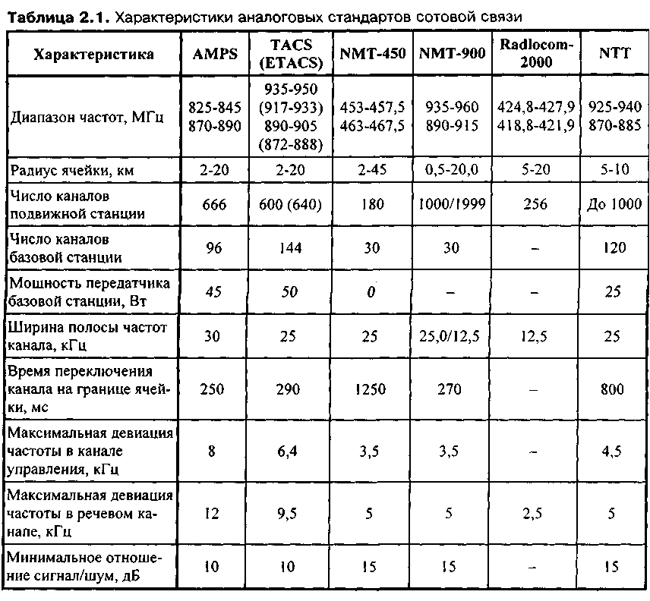

Во всех аналоговых стандартах применяется частотная (ЧM) или фазовая (ФМ) модуляция для передачи речи и частотная манипуляция для передачи информации управления. Этот способ имеет ряд существенных недостатков: возможность прослушивания разговоров другими абонентами, отсутствие эффективных методов борьбы с замираниями сигналов под влиянием окружающего ландшафта и зданий или вследствие передвижения абонентов. Для передачи информации различных каналов используются различные участки спектра частот -применяется метод множественного доступа с частотным разделением каналов (Frequency Division Multiple Access - FDMA), с полосами каналов в различных стандартах от 12,5 до 30 кГц. С этим непосредственно связан основной недостаток аналоговых систем - относительно низкая емкость, являющаяся следствием недостаточно рационального использования выделенной полосы частот при частотном разделении каналов.
Перечисленные недостатки обусловили появление цифровых ССС. Переход к цифровым системам также стимулировался широким внедрением цифровой техники в отрасль связи и в значительной степени был обеспечен разработкой низкоскоростных методов.Переход к цифровым системам натолкнулся на некоторые трудности. В США аналоговый стандарт AMPS получил столь широкое распространение, что прямая замена его цифровым стандартом оказалась практически невозможной. Выход был найден в разработке двухрежимной аналого-цифровой системы, позволяющей совмещать работу аналоговой и цифровой систем в одном и том же диапазоне. Разработанный стандарт получил наименование D-AMPS, или IS-54 (IS - сокращение от Interim Standard, т.е. «промежуточный стандарт»). В Европе ситуация осложнялась наличием множества несовместимых аналоговых систем. Здесь выходом оказалась разработка единого общеевропейского стандарта GSM (GSM-900 — диапазон 900 МГц). Цифровой стандарт, по техническим характеристикам схожий с D-AMPS, был разработан в Японии; первоначально он назывался JDC, а с 1994 г. -PDC (Personal Digital Cellular - «персональная цифровая сотовая связь»).
Стандарт D-AMPS дополнительно усовершенствовался за счет введения нового типа каналов управления (КУ). Цифровая версия IS-54 сохранила структуру КУ аналогового AMPS, что ограничивало возможности системы. Новые чисто цифровые КУ были введены в версии IS-136. При этом была сохранена совместимость с AMPS и IS-54, но повышена емкость КУ и расширены функциональные возможности системы. Позже было принято решение обозначать этот стандарт GSM-1800. В США диапазон 1800 МГц оказался занят другими пользователями, но была найдена возможность выделить полосу частот в диапазоне 1900 МГц, которая получила в Америке название диапазона систем персональной связи (PCS -Personal Communications Systems), в отличие от диапазона 800 МГц, за которым сохранено название сотового (cellular). Освоение диапазона 1900 МГц началось с конца 1995 г.; работа в этом диапазоне предусмотрена стандартом D-AMPS и разработана соответствующая версия стандарта GSM («американский» GSM-1900 - стандарт IS-661).
Все перечисленные выше цифровые системы второго поколения основаны на методе множественного доступа с временным разделением каналов (Time Division Multiple Access -TDMA). Однако уже в 1992 - 1993 гг. в США был разработан стандарт ССС на основе метода множественного доступа с кодовым разделением каналов (Code Division Multiple Access -CDMA) - стандарт IS-95 (диапазон 800 МГц). Он начал применяться с 1995-1996 гг. в Гонконге, США, Южной Корее, а в США начала использоваться и версия этого стандарта для диапазона 1900 МГц.
Основные цифровые стандарты ССС:
- D-AMPS (Digital AMPS - цифровой AMPS; диапазоны 800 МГц и 1900 МГц);
- GSM (Global System for Mobile communications - глобальная система мобильной связи,
диапазоны 900, 1800 и 1900 МГц) - это второй по распространенности стандарт мира;
- CDMA (диапазоны 800 и 1900 МГц);
- JDC (Japanese Digital Cellular - японский стандарт цифровой сотовой связи).
Цифровые ССПС по сравнению с аналоговыми системами предоставляют абонентам больший набор услуг и обеспечивают повышенное качество связи, а также взаимодействие с цифровыми сетями ISDN и пакетной передачи данных (PDN).
Характеристики цифровых стандартов представлены в табл. 2.2.
Дальнейшее развитие ССПС осуществляется в рамках создания проектов систем третьего поколения (3G), которые будут отличаться унифицированной системой радиодоступа.
Программа IMT-2000 (International Mobil Telecommunications-2000) по созданию нового семейства систем подвижной связи третьего поколения, охватывает технологии, наземной сотовой, спутниковой связи и беспроводного доступа, (подробнее см. «Сети», 2000, № 6, с. 12).
Суть новой концепции состоит в совмещении существующих сетей с системами, базирующимся на новом семействе стандартов 3-го поколения, которое получило обозначение IFS (IMT-2000 Family of Systems).

Таблица 2.2. Сравнительные характеристики цифровых стандартов

Характеристика | GSM (DCS 1800) | D- A M PS (ADC) | J DC | CDMA
Метод доступа | ТОМА | TDMA | TDMA | CDMA
Число речевых каналов на несущую | 8(16) | 3 | 3 | 32
Рабочий диапазон частот, МГц | 935-960 890-915 (1710-1785) (1805-1880) | 824-840 869-894 | 810-826 940-956 1429-1441 1447-1489 1501-1513 | 824-840 869-894
Разнос каналов, кГц | 200 | 30 | 25 | 1250
Эквивалентная полоса частот на один разговорный канал, кГц | 25(12,5) | 10 | 8,3 | -
Вид модуляции | 0,3 OMSK | л/4 DQPSK | к/4 DQPSK | QPSK
Скорость передачи информации, кбит/с | 270 | 48 | 42
Скорость преобразования речи, кбит/с | 13(6,5) | 8 | 11,2(5,6)
Алгоритм преобразования речи | RPE-LTR | VSELP | VSELP
Радиус соты, км | 0,5-35,0 | 0,5-20,0 | 0,5-20,0 | 0,5-25,0

2.2. ЭЛЕМЕНТЫ СЕТЕЙ СОТОВОЙ СВЯЗИ
2.2.1. Функциональная схема
Система сотовой связи строится в виде совокупности ячеек (сот), покрывающих обслуживаемую территорию. Ячейки обычно схематически изображают в виде правильных шестиугольников. В центре каждой ячейки находится базовая станция (БС), обслуживающая все подвижные станции (ПС) в пределах своей ячейки. При перемещении абонента из одной ячейки в другую происходит передача его обслуживания от одной БС к другой. Все БС соединены с центром коммутации (ЦК) подвижной связи по выделенным проводным или радиорелейным каналам связи. С центра коммутации имеется выход на ТфОГТ. На рис. 2.2 приведена упрощенная функциональная схема, соответствующая описанной структуре системы [21, 55].

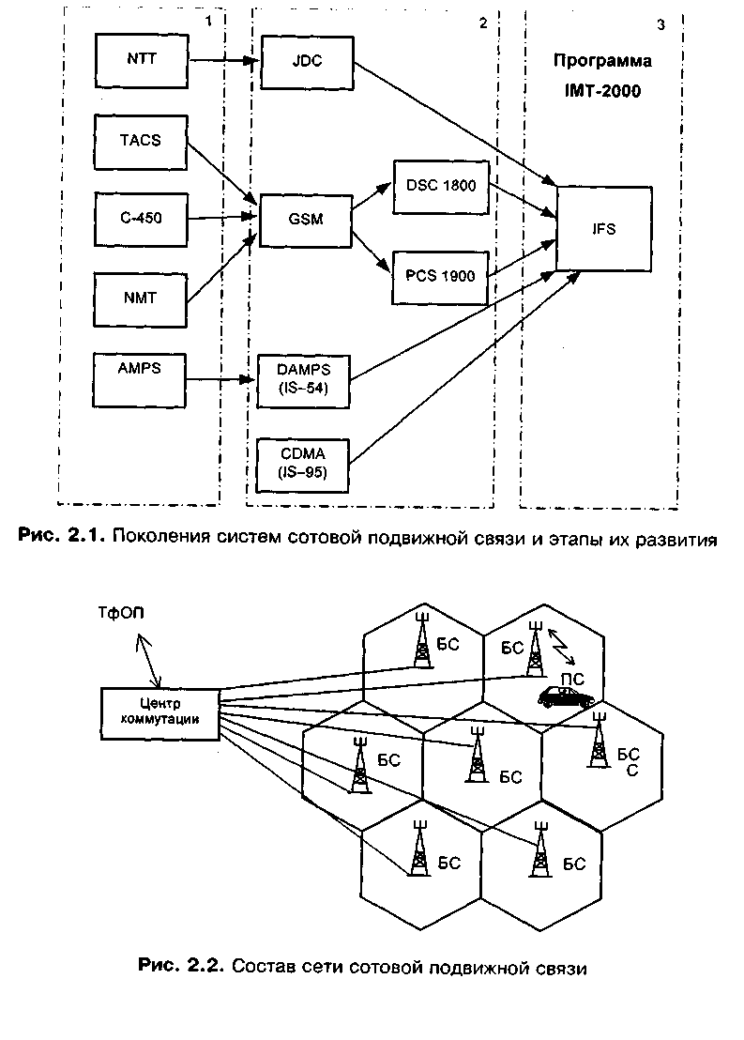

Система сотовой связи может включать более одного ЦК, что может быть обусловлено эволюцией развития сети или ограниченностью емкости коммутационной системы. Например, возможна структура системы с несколькими ЦК (рис. 2.3), один из которых условно можно назвать головным, шлюзовым или транзитным.

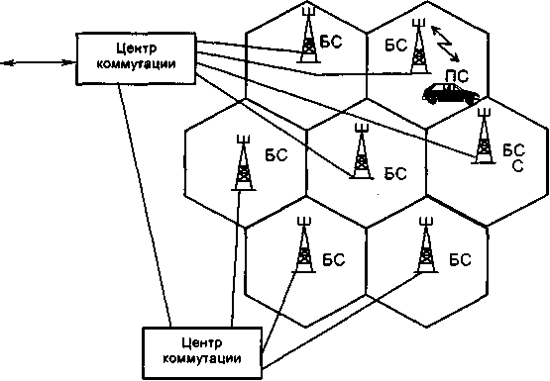

Рис. 2.3. Сеть сотовой связи с двумя центрами коммутации
В простейшей ситуации система содержит один ЦК (рис. 2.2), при котором имеется домашний регистр, и она обслуживает относительно небольшую замкнутую территорию, с которой не граничат территории, обслуживаемые другими системами. Если система обслуживает большую территорию, то она может содержать два или более ЦК (рис. 2.3), из которых только при «головном» имеется домашний регистр, но обслуживаемая системой территория по-прежнему не граничит с территориями других систем. В обоих этих случаях при перемещении абонента между ячейками одной системы происходит передача обслуживания, а при перемещении на территорию другой системы - роуминг. Если система граничит с другой ССС, то при перемещении абонента из одной системы в другую имеет место межсистемная передача обслуживания.
2.2.2. Подвижная станция
Блок-схема цифровой подвижной станции (ПС) приведена на рис. 2.4. В ее состав входят: блок управления; приемопередающий блок; антенный блок [55].
Блок управления включает в себя микротелефонную трубку (микрофон и динамик), клавиатуру и дисплей. Клавиатура служит для набора номера телефона вызываемого абонента, а также команд, определяющих режим работы ПС. Дисплей служит для отображения различной информации, предусматриваемой устройством и режимом работы станции.
Приемопередающий блок состоит из передатчика, приемника, синтезатора частот и логического блока.
В состав передатчика входят: АЦП - преобразует в цифровую форму сигнал с выхода микрофона и вся последующая обработка и передача сигнала речи производится в цифровой форме; кодер речи - осуществляет кодирование сигнала речи, т.е. преобразование сигнала, имеющего цифровую форму, по определенным законам с целью сокращения его избыточности; кодер канала - добавляет в цифровой сигнал, получаемый с выхода кодера речи, дополнительную (избыточную) информацию, предназначенную для защиты от ошибок при передаче сигнала по линии связи; с той же целью информация подвергается определенной переупаковке (перемежению); кроме того, кодер канала вводит в состав передаваемого сигнала информацию управления, поступающую от логического блока; модулятор - осуществляет перенос информации кодированного видеосигнала на несущую частоту.
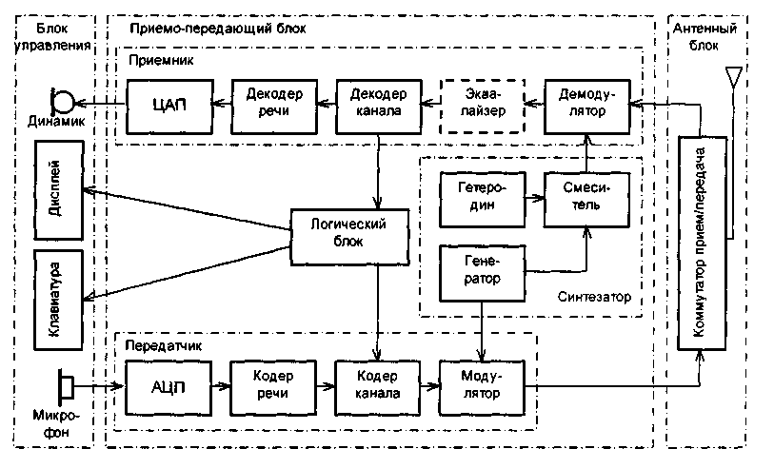

Рис. 2.4. Блок-схема подвижной станции
Приемник по составу соответствует передатчику, но с обратными функциями входящих в него блоков: демодулятор - выделяет из модулированного радиосигнала кодированный видеосигнал, несущий информацию; декодер канала - выделяет из входного потока управляющую информацию и направляет ее на логический блок; принятая информация проверяется на наличие ошибок, и выявленные ошибки исправляются; до последующей обработки принятая информация подвергается обратной (по отношению к кодеру) переупаковке; декодер речи - восстанавливает поступающий на него с кодера канала сигнал речи, переводя его в естественную форму, со свойственной ему избыточностью, но в цифровом виде; ЦАП -преобразует принятый цифровой сигнал речи в аналоговую форму и подает его на вход динамика; эквалайзер - служит для частичной компенсации искажений сигнала вследствие многолучевого распространения; по существу, он является адаптивным фильтром, настраиваемым по обучающей последовательности символов, входящей в состав передаваемой информации; блок эквалайзера не является функционально необходимым и в некоторых случаях может отсутствовать.
Логический блок - это микрокомпьютер, осуществляющий управление работой ПС. Синтезатор является источником колебаний несущей частоты, используемой для передачи информации по радиоканалу. Наличие гетеродина и преобразователя частоты обусловлено тем, что для передачи и приема используются различные участки спектра (дуплексное разделение по частоте).
Антенный блок включает в себя антенну (в простейшем случае четвертьволновой штырь) и коммутатор прием/передача. Последний для цифровой станции может представлять собой электронный коммутатор, подключающий антенну либо на выход передатчика, либо на вход приемника, так как ПС цифровой системы никогда не работает на прием и передачу одновременно.
Блок-схема подвижной станции (рис. 2.4) является упрощенной. На ней не показаны усилители, селектирующие цепи, генераторы сигналов синхрочастот и цепи их разводки, схемы контроля мощности на передачу и прием и управления ею, схема управления частотой генератора для работы на определенном частотном канале и т.п. Для обеспечения конфиденциальности передачи информации в некоторых системах возможно использование режима шифрования; в этих случаях передатчик и приемник ПС включают соответственно блоки шифратора и дешифратора сообщений. В ПС системы GSM предусмотрен специальный съемный модуль идентификации абонента (Subscriber Identity Module - SIM). Подвижная станция системы GSM включает также детектор речевой активности (Voice Activity Detector), который с целью экономного расходования энергии источника питания (уменьшения средней мощности излучения), а также снижения уровня помех, создаваемых для других станций при работающем передатчике, включает работу передатчика на излучение только на те интервалы времени, когда абонент говорит. На время паузы в работе передатчика в приемный тракт дополнительно вводится комфортный шум. В необходимых случаях в ПС могут входить отдельные терминальные устройства, например факсимильный аппарат, в том числе подключаемые через специальные адаптеры с использованием соответствующих интерфейсов.
Блок-схема аналоговой ПС проще рассмотренной цифровой за счет отсутствия блоков АЦП/ЦАП и кодеков, но сложнее за счет более громоздкого дуплексного антенного переключателя, поскольку аналоговой станции приходится одновременно работать на передачу и на прием.
2.2.3. Базовая станция
Блок-схема БС приведена на рис. 2.5. Особенностью БС является использование разнесенного приема, для чего станция должна иметь две приемные антенны. Кроме того, БС может иметь раздельные антенны на передачу и на прием (рис. 2.5 соответствует этому случаю). Другая особенность - наличие нескольких приемников и такого же числа передатчиков, позволяющих вести одновременную работу на нескольких каналах с различными частотами.
Одноименные приемники и передатчики имеют общие перестраиваемые опорные генераторы, обеспечивающие их согласованную перестройку при переходе с одного канала на другой; конкретное число Л' приемопередатчиков зависит от конструкции и комплектации БС. Для обеспечения одновременной работы N приемников на одну приемную и N передатчиков на одну передающую антенну между приемной антенной и приемниками устанавливается делитель мощности на N выходов, а между передатчиками и передающей антенной -сумматор мощности на N входов.
Приемник и передатчик имеют ту же структуру, что и в ПС, за исключением того, что в них отсутствуют ЦАП и АЦП, поскольку и входной сигнал передатчика, и выходной сигнал приемника имеют цифровую форму. Возможны варианты, когда кодеки (либо только кодек речи, либо и кодек речи, и канальный кодек) конструктивно реализуются в составе ЦК, а не в составе приемопередатчиков БС, хотя функционально они остаются элементами приемопередатчиков.

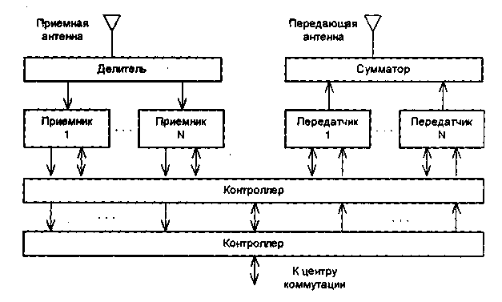

Рис. 2.5. Блок-схема базовой станции

Блок сопряжения с линией связи осуществляет упаковку информации, передаваемой по линии связи на ЦК, и распаковку принимаемой от него информации. Для связи БС с ЦК обычно используется радиорелейная или волоконно-оптическая линия, если они не располагаются территориально в одном месте.
Контроллер БС (компьютер) обеспечивает управление работой станции, а также контроль работоспособности всех входящих в нее блоков и узлов.
Для обеспечения надежности многие блоки и узлы БС резервируются (дублируются), в состав станции включаются автономные источники бесперебойного питания (аккумуляторы).
В стандарте GSM используется понятие системы базовой станции (СБС), в которую входит контроллер базовой станции (КБС) и несколько (например, до шестнадцати) базовых приемопередающих станций (БППС) - рис. 2.6. В частности, три БППС, расположенные в одном месте и замыкающиеся на общий КБС, могут обслуживать каждая свой 120-градусный азимутальный сектор в пределах ячейки или шесть БППС с одним КБС - шесть 60-градусных секторов. В стандарте D-AMPS в аналогичном случае могут использоваться соответственно три или шесть независимых БС, каждая со своим контроллером, расположенных в одном месте и работающих каждая на свою секторную антенну.
2.2.4. Центр коммутации
Центр коммутации - это автоматическая телефонная станция ССС. обеспечивающая все функции управления сетью. ЦК осуществляет постоянное слежение за ПС, организует их эстафетную передачу, в процессе которой достигается непрерывность связи при перемещении ПС из соты в соту и переключение рабочих каналов в соте при появлении помех или неисправностей.
На ЦК замыкаются потоки информации со всех БС, и через него осуществляется выход на другие сети связи - стационарную телефонную сеть, сети междугородной связи, спутниковой связи, другие сотовые сети. В состав ЦК входит несколько процессоров (контроллеров).
Блок-схема центра коммутации представлена на рис. 2.7.
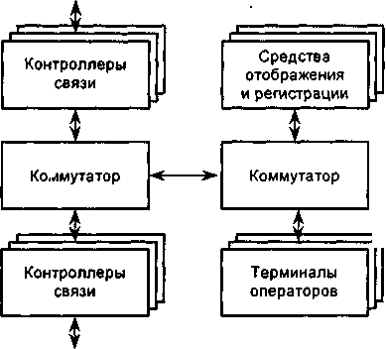
К другим сетям связи

Рис. 2.7. Блок-схема центра коммутации

К базовым станциям
Гостевой регистр
Домашний регистр
Центр аутентификации
Регистр аппаратуры

Коммутатор подключается к линиям связи через соответствующие контроллеры связи, осуществляющие промежуточную обработку (упаковку/распаковку, буферное хранение) потоков информации. Управление работой ЦК и системы в целом производится от центрального контроллера. Работа ЦК предполагает участие операторов, поэтому в состав центра входят соответствующие терминалы, а также средства отображения и регистрации (документирования) информации. В частности, оператором вводятся данные об абонентах и условиях их обслуживания, исходные данные по режимам работы системы, в необходимых случаях оператор выдает требующиеся по ходу работы команды.
Важными элементами системы являются БД - домашний регистр, гостевой регистр, центр аутентификации, регистр аппаратуры. Домашний регистр (местоположения - Ноте Location Register, HLR) содержит сведения обо всех абонентах, зарегистрированных в данной системе, и о видах услуг, которые могут быть им оказаны. В нем фиксируется местоположение абонента для организации его вызова и регистрируются фактически оказанные услуги. Гостевой регистр (местоположения - Visitor Location Register, VLR) содержит сведения об абонентах-гостях (роумерах), т.е. об абонентах, зарегистрированных в другой системе, но пользующихся в настоящее время услугами сотовой связи в данной системе. Центр аутентификации (Authentication Center) обеспечивает процедуры аутентификации абонентов и шифрования сообщений. Регистр аппаратуры (идентификации - Equipment Identity Register), если он существует, содержит сведения об эксплуатируемых ПС на предмет их исправности и санкционированного использования. В частности, в нем могут отмечаться украденные абонентские аппараты, а также аппараты, имеющие технические дефекты, например являющиеся источниками помех недопустимо высокого уровня.
Как и в БС, в ЦК предусматривается резервирование основных элементов аппаратуры, включая источник питания, процессоры и базы данных. БД часто не входят в состав ЦК, а реализуются в виде отдельных элементов. Устройство ЦК может быть различным в исполнении разных компаний-изготовителей.
2.2.5. Интерфейсы сотовой связи
В каждом стандарте сотовой связи используется несколько интерфейсов, в общем случае различных в разных стандартах.
Предусмотрены свои интерфейсы для связи ПС с БС, БС - с ЦК (а в стандарте GSM -еще и отдельный интерфейс для связи приемопередатчика БС с КБС), центра коммутации - с домашним регистром, с гостевым регистром, с регистром аппаратуры, со стационарной телефонной сетью и другие.
Все интерфейсы подлежат стандартизации для обеспечения совместимости аппаратуры разных фирм-изготовителей, что не исключает возможности использования различных интерфейсов, определяемых разными стандартами, для одного и того же информационного стыка. В некоторых случаях используются уже существующие стандартные интерфейсы, например, соответствующие протоколам обмена в цифровых информационных сетях.
Интерфейс обмена между ПС и БС носит название эфирного интерфейса или радиоинтерфейса (air interface) и для двух основных стандартов цифровой сотовой связи (D-AMPS и GSM) обычно обозначается одинаково - Dm, хотя организован по-разному. Эфирный интерфейс обязательно используется в любой ССС при любой ее конфигурации и в единственном возможном для своего стандарта сотовой связи варианте. Данное обстоятельство позволяет ПС любой фирмы-изготовителя успешно работать совместно с БС той же или любой другой фирмы, что удобно для компаний-операторов и необходимо для организации роуминга. Стандарты эфирного интерфейса разрабатываются весьма тщательно, чтобы обеспечить возможно более эффективное использование полосы частот, выделенной для канала радиосвязи.

2.3. ОСНОВНЫЕ СТАНДАРТЫ СОТОВОЙ СВЯЗИ
2.3.1. Аналоговые системы сотовой связи
Сотовые сети стандарта NMT

Системы стандарта NMT были разработаны для пяти скандинавских стран. Это были аналоговые системы первого поколения, которые работали в диапазоне 450-467 МГц и имели 180 каналов связи шириной по 25 кГц каждый. За счет многократного использования частот эффективное число каналов составляло 5568. Среднее число каналов, выделяемое БС, было равно 30, радиус ячейки 5-25 км. Особенностью стандарта является то, что все подвижные (мобильные) абоненты (МА) имеют возможность работать в любой из стран, входящих в систему, благодаря тому, что ПС совместимы со всеми БС системы любой страны [ 10, 20, 21 ].
Система сотовой связи стандарта NMT обеспечивает: вхождение в связь и регистрацию стоимости разговора в автоматическом режиме; организацию связи между ПС и любым абонентом стационарной телефонной сети или с любой включенной в систему ПС, независимо от страны; автоматический поиск МА в пределах объединенных ССС.
Системы сотовой связи стандарта NMT, кроме передачи речевых сообщений на местном, междугородном и международном уровнях, позволяют отправлять телефаксы и иметь доступ к различным БД (скорость ПД не должна превышать 4,8 кбит/с), а также предоставляют абонентам различные дополнительные услуги.
Стандарт NMT-450 был усовершенствован: увеличилась производительность системы связи; повысилось качество работы; произведена защита доступа к сети с помощью системы идентификации абонента, исключившая возможность пиратского использования канала связи. Эта версия стандарта получила обозначение NMT-450Н. Основной ее особенностью является применение системы сигнализации ОКС №7 (SS №7 по спецификации МККТТ), что позволяет быстрее переключать абонентские станции на обслуживание другой БС при перемещениях абонента, выполнять функции их идентификации и снижать потребление энергии радиотелефонами.
Основные характеристики стандарта NMT-450 сохранены и в более новой его версии NMT-900 (табл. 2.3).

Таблица 2.3. Основные характеристики стандартов NMT-450 и NMT-900

Наименование параметра | NMT-450  (NMT-450i) | NMT-900
Полоса частот, МГц: для передачи подвижной станцией для приема подвижной станцией | 453,0-457,5 463,0-467,5 | 890-915 935-960
Частотный разнос каналов, кГц | 25 (20) | 25
Число каналов | 180(225) | 999
Дуплексный разнос каналов приема и передачи, МГц | 10 | 45
Мощность передатчика базовой станции, Вт | До 50 | До 25
Мощность передатчика подвижной станции, Вт | 15; 1,5; 0,15 | 6; 1;0,1
Радиус ячейки, км | 15-40 | 2-20
Рабочие частоты стандарта NMT-450 находятся в двух полосах: 453,0-457,5 и 463,0-467,5 МГц. Следовательно, разнос каналов приема и передачи равен 10 МГц. Поскольку общее число каналов ограничено (разнос соседних каналов равен 20-25 кГц), то для того, чтобы увеличить абонентскую емкость системы, предусматривается организация'малых зон связи.
Система стандарта NMT-450 предназначена для обслуживания наземных МА, но может быть использована и морскими подвижными службами вблизи берега.
Принцип работы ССПС основан на взаимодействии с ТфОП. Структурная схема сети стандарта NMT-450 представлена на рис. 2.8.
В состав ССПС входят: ЦК подвижной связи (MSC - Mobile Services Switching Center); БС (BTS - Base Transceiver Station); ПС (MS - Mobile Station); контроллеры.
Центр коммутации обеспечивает управление системой подвижной радиосвязи и является соединительным звеном между ПС и ТфОП. Каждый MSC обслуживает группу БС, совокупность которых образует его зону обслуживания ТА. Принцип формирования зоны обслуживания изображен на рис. 2.9.

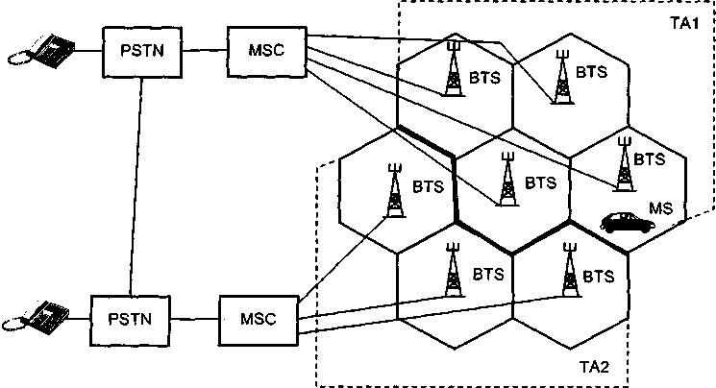
MSC - центр коммутации подвижной связи PSTN - телефонная сеть общего пользования
BTS - базовая станция ТА - зона обслуживания
MS - подвижная станция
Рис. 2.8. Структурная схема сети стандарта NMT-450 Зона действия MSC
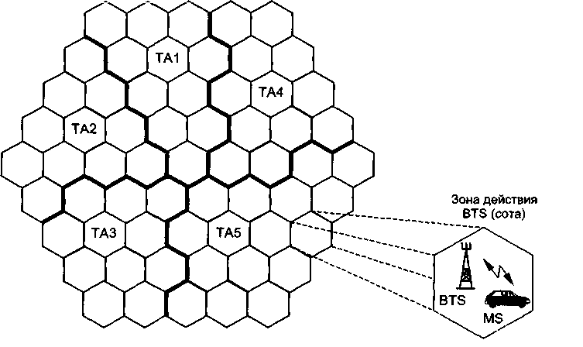
Рис. 2.9. Формирование зоны обслуживания сети стандарта NMT-450
Каналы связи каждой БС подразделяются на разговорные каналы и КУ (вызова). По КУ передается специальный сигнал опознавания. По свободным разговорным каналам транслируется другой сигнал опознавания, подтверждающий, что канал свободен и может быть использован для ведения переговоров. Все ПС, находящиеся в зоне действия БС, постоянно работают на прием на частоте КУ. В случае, когда все разговорные каналы заняты, допускается использование КУ для ведения разговора.
В системе NMT для обмена служебной информацией между MSC, BTS и MS, кроме служебных сигналов, определяющих КУ и разговорные каналы, используются сигналы, определяющие зону обслуживания, страну, в которой находится МА, а также сигналы, обозначаю щие номер канала. Все эти служебные сигналы являются цифровыми и формируются с помощью быстрой частотной манипуляции FFSK (Fast Frequency Shift Keying).
Цифровой сигнал, определенный как логическая единица, представляет собой один период колебания
частотой 1200 Гц, а сигнал логического нуля- 1,5 периода колебания частотой 1800 Гц.Таким образом цифровой сигнал передается по каналу связи со скоростью 1200 бит/с.
Служебная информация в системе NMT передается в 64-разрядном пакете и располагается в середине полного рабочего кадра. Каждый такой пакет содержит пять полей: номер канала N1N2N3, по которому передается данное сообщение; префикс Р, характеризующий тип кадра; номер района обслуживания Y1Y2, где расположена БС с номером канала N1N2N3; номер ПС XI - Х7; информационное поле.
При передаче в направлении MSC - MS информационное поле содержит 12 бит; в направлении MS - MSC номер района обслуживания Y1Y2 не передается, информационное поле содержит 20 бит. В стандарте NMT в качестве управляющего может использоваться любой из разговорных радиоканалов, что повышает эффективность управления системой связи.

Сотовые сети стандарта AMPS

Система работает в диапазоне 825-890 МГц и имеет 666 дуплексных каналов при ширине полосы частот каждого канала 30 кГц. Мощность передатчика БС составляет 45 Вт, автомобильной ПС - 12 Вт, переносного аппарата - 1 Вт. На основе стандарта AMPS разработаны две его модификации (аналоговая N-AMPS и цифровая D-AMPS) для размещения в выделенной полосе частот большего числа разговорных каналов. В N-AMPS это достигается использованием более узких полос частот каналов, а в D-AMPS - использованием временного разделения каналов [10, 20, 21].
В ССС стандарта AMPS применяются БС с антеннами, имеющими ширину диаграммы направленности 120°, которые устанавливаются в углах ячеек. В системе используется принцип разнесенного приема сообщений, поэтому БС содержат по две антенны и соответствующие полосовые фильтры. Приемник - двухканальный, с двойным преобразованием частоты в каждом канале. Блок контроля выполняет функции диагностики состояния станции.
Для принятия решения о переключении каналов в системе осуществляется периодический контроль качества каждого из них путем измерения интенсивности принимаемого сигнала (напряженности поля) с помощью специального приемника. Информация об уровне сигнала в контролируемом канале передается в ЦК подвижной связи, где производится сравнение принятой информации с аналогичными данными соседних БС и, в случае необходимости, принимается решение о переключении абонента на другую БС.
Подвижная станция состоит из трех блоков: приемопередатчика с синтезатором частоты на 666 каналов, блока управления, состоящего из клавиатуры и панели индикации, и логического блока.
Сотовые сети стандарта TACS
Системы стандарта TACS строятся по радиальному принципу с использованием небольшого числа БС. В таких системах каждая БС непосредственно соединяется с ЦК (центральной станцией), который имеет выход в ТфОП.
По принципу построения, сопряжению между станциями и организации управления ССПС стандарта TACS почти полностью идентична AMPS. Отличие, в основном, состоит в ширине каналов и пиковой девиации частоты: в AMPS ширина канала равна 30 кГц, пиковая девиация частоты 12 кГц, а в TACS - 25 и 9,5 кГц соответственно.
В системе TACS используется 1000 дуплексных каналов, из которых 956 являются речевыми, а остальные образуют две группы по 21 каналу, которые являются КУ. В речевых каналах для передачи информации используется узкополосная 4M. В каналах, которые используются для ПД, для преобразования цифровой информации в аналоговый сигнал применяется двоичная 4M. Параметры сигналов приведены в табл. 2.4.
Таблица 2.4. Девиация частоты в системах стандарта
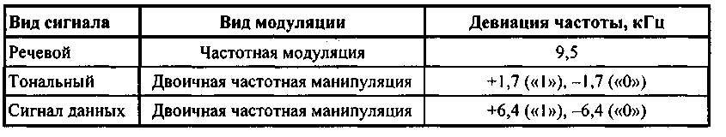

В сельской местности радиусы ячеек достигают 30 км, в городе они могут уменьшаться до 200 м вследствие плохого качества приема сигнала. В системах этого стандарта обычно используются ненаправленные антенны. Коэффициент повторения частот при этом равен 7.
Система предусматривает автоматическую регулировку мощности передающих устройств: для автомобильной АС на 32 дБ, для портативной - на 20 дБ.
Тональные сигналы служат для организации дуплексного канала связи между базовой и абонентской станциями. Коэффициент повторения этих сигналов Супр=7хЗ=21, причем для передачи используются частоты 5970, 6000, 6030 Гц. Сигнал частотой 800 Гц является ответным и передается только подвижной станцией.
2.3.2. Цифровые системы сотовой связи
Сотовые сети стандарта GSM

В соответствии с рекомендацией СЕРТ 1980 г., касающейся использования частот подвижной связи в диапазоне 862-960 МГц, стандарт GSM предусматривает работу передатчиков в двух диапазонах частот. Полоса частот 890-915 МГц используется для передачи сообщений с ПС на БС, а полоса частот 935-960 МГц - для передачи сообщений с БС на ПС. При переключении каналов во время сеанса связи разность между этими частотами постоянна и равна 45 МГц. Разнос частот между соседними каналами связи составляет 200 кГц. Таким образом, в отведенной для приема/передачи полосе частот шириной 25 МГц размещается 124 канала связи [8, 10, 20, 21, 26, 43, 59].
В стандарте GSM используется TDMA, что позволяет на одной несущей частоте разместить одновременно 8 речевых каналов. В качестве речепреобразующего устройства используется речевой кодек RPE-LTP с регулярным импульсным возбуждением и скоростью преобразования речи 13 кбит/с.
Для защиты от ошибок, возникающих в радиоканалах, применяется блочное и свер-точное кодирование с перемежением. Повышение эффективности кодирования и перемеже-ния при малой скорости перемещения ПС достигается медленным переключением рабочих частот в процессе сеанса связи со скоростью 217 скачков в секунду.
Для борьбы с интерференционными замираниями принимаемых сигналов, вызванными многолучевым распространением радиоволн в условиях города, в аппаратуре связи используются эквалайзеры, обеспечивающие выравнивание импульсных сигналов со средне-квадратическим отклонением времени задержки до 16 мкс. Система синхронизации оборудования рассчитана на компенсацию абсолютного времени задержки сигналов до 233 мкс. Это соответствует максимальной дальности связи 35 км (максимальный радиус соты).
Для модуляции радиосигнала применяется спектрально-эффективная гауссовская частотная манипуляция с минимальным частотным сдвигом (GMSK). Обработка речи в данном стандарте осуществляется в рамках системы прерывистой передачи речи DTX (Discontinuous Transmission).
Оборудование сетей GSM включает в себя подвижные (радиотелефоны) и базовые станции, цифровые коммутаторы, центр управления и обслуживания, различные дополнительные системы и устройства. Функциональное сопряжение элементов системы осуществляется с помощью ряда интерфейсов. На структурной схеме (рис. 2.12) показано функциональное построение и интерфейсы, принятые в стандарте GSM.
MS состоят из оборудования, которое предназначено для организации доступа абонентов GSM к существующим сетям связи. В рамках стандарта GSM приняты пять классов ПС: от модели 1-го класса с выходной мощностью до 20 Вт, устанавливаемой на транспортных средствах, до модели 5-го класса с максимальной выходной мощностью до 0,8 Вт (табл. 2.5). При передаче сообщений предусматривается адаптивная регулировка мощности передатчика, обеспечивающая требуемое качество связи. ПС и БС независимы друг от друга.
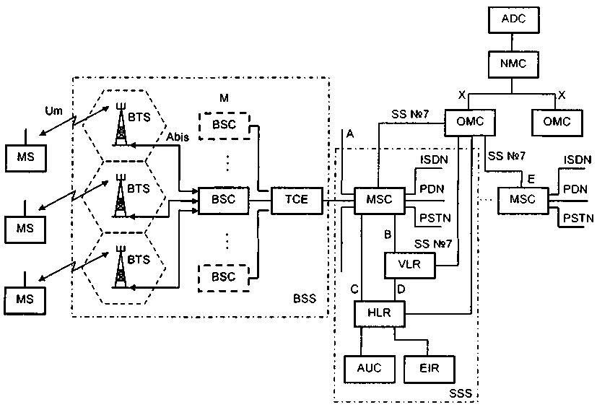
MS - подвижная станция EIR - регистр идентификации оборудования
BTS - базовая станция ОМС - центр управления и обслуживания
BSC - контроллер базовой станции NMC - центр управления сетью
ТСЕ – транскодер ADC - административный центр
BSS - оборудование базовой станции (BSC+TCE+BTS) PSTN - телефонная сеть общего пользования
MSC - центр коммутации подвижной связи PDN - сети пакетной передачи
HLR - регистр положения ISDN - цифровые сети с интеграцией служб
VLR - регистр перемещения SSS - подсистема коммутации
AUC - центр аутентификации
Рис. 2.12. Структурная схема сети стандарта GSM

Каждая ПС имеет свой МИН - международный идентификационный номер (IMSI), записанный в ее памяти. Каждой ПС присваивается еще один МИН - IMEI, который используется для исключения доступа к сетям GSM с помощью похищенной станции или станции, не обладающей такими полномочиями. Оборудование BSS состоит из контроллера базовых станций BSC и собственно приемопередающих базовых станций BTS. Один контроллер может управлять несколькими станциями. Он выполняет следующие функции: управление распределением радиоканалов; контроль соединения и регулировка их очередности; обеспечение режима работы с «прыгающей» частотой, модуляция и демодуляция сигналов, кодирование и декодирование сообщений, кодирование речи, адаптацию скорости передачи речи, данных и сигналов вызова; управление очередностью передачи сообщений персонального вызова.
Транскодер ТСЕ обеспечивает преобразование выходных сигналов канала передачи речи и данных MSC (64 кбит/с) к виду, соответствующему рекомендациям GSM по радиоинтерфейсу (13 кбит/с). Транскодер обычно располагается вместе с MSC.
Оборудование подсистемы коммутации SSS состоит из ЦК подвижной связи MSC, регистра положения HLR, регистра перемещения VLR, центра аутентификации AUC и регистра идентификации оборудования EIR.
MSC обслуживает группу сот и обеспечивает все виды соединений ПС. Он представляет собой интерфейс между сетью подвижной связи и фиксированными сетями, такими как PSTN, PDN, ISDN, и обеспечивает маршрутизацию вызовов и функцию управления вызовами. Кроме этого, MSC выполняет функции коммутации радиоканалов, к которым относятся эстафетная передача, обеспечивающая непрерывность связи при перемещении ПС из соты в соту, и переключение рабочих каналов в соте при появлении помех или неисправностей. Каждый MSC обслуживает абонентов, расположенных в пределах определенной географической зоны. MSC управляет процедурами установления вызова и маршрутизации. Для PSTN он обеспечивает функции системы сигнализации SS №7, передачи вызова или другие виды интерфейсов. Также MSC формирует данные для тарификации разговоров, составляет статистические данные, поддерживает процедуры безопасности при доступе к радиоканалу.
MSC также управляет и процедурами регистрации местоположения и передачи управления в подсистеме базовых станций (BSC). Процедура передачи вызова в сотах, управляемых одним КБС, осуществляется этим BSC. Если передача вызова осуществляется между двумя сетями, управляемыми разными BSC, то первичное управление осуществляется в MSC. Также в стандарте GSM предусмотрена процедура передачи вызова между контроллерами (сетями), относящимися к разным MSC.
MSC осуществляет постоянное слежение за ПС, используя регистры: HLR (регистр положения или домашний регистр) и VLR (перемещения или гостевой регистр).
В HLR хранится та часть информации о местоположении какой-либо ПС, которая позволяет ЦК доставить вызов. Этот регистр содержит МИН подвижного абонента (IMSI), который используется для опознавания ПС в центре аутентификации (AUC), а также данные, необходимые для нормальной работы сети GSM. Перечень этих данных представлен на рис. 2.13.
Фактически HLR является справочной БД о постоянно зарегистрированных в сети абонентах. В ней содержатся опознавательные адреса и номера, а также параметры подлинности абонентов, состав услуг связи, информация о маршрутизации, данные о роуминге абонента (включая данные о временном идентификационном номере абонентаТМ81 и соответствующем VLR).
К данным, находящимся в HLR, имеют доступ все MSC и VLR сети. Если в сети имеется несколько HLR, в БД содержится только одна запись об абоненте, поэтому каждый HLR представляет собой часть общей БД сети об абонентах. К HLR также могут получать доступ MSC и VLR, относящиеся к другим сетям, с целью обеспечения межсетевого роуминга.
Регистр перемещения (VLR) - это второе основное устройство, обеспечивающее контроль за передвижением ПС из соты в соту. С его помощью достигается функционирование ПС за пределами контролируемой регистром положения зоны. Когда в процессе перемещения ПС переходит из зоны действия одного КБС в зону действия другого, то она регистрируется последним, т.е. в регистр перемещения заносится новая информация. Состав временны данных, хранящихся в этих регистрах, приведен на рис. 2.14. VLR содержит такие же дан ные, как и HLR, но эти данные находятся в VLR только до тех пор, пока абонент находится зоне, контролируемой VLR.

Рис. 2.13. Состав долговременных данных, хранящихся в HLR и VLR

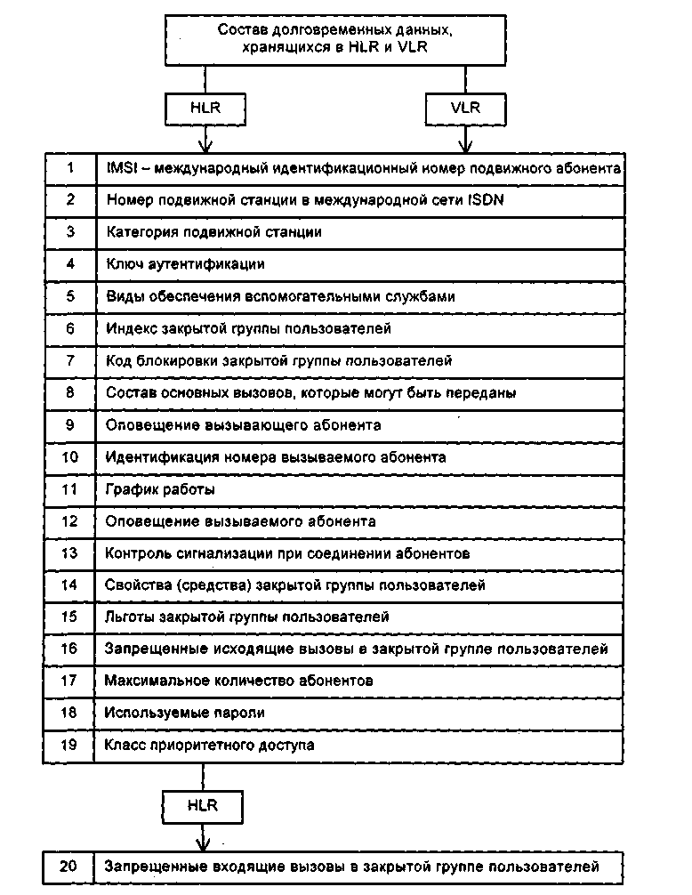

Рис. 2.14. Состав временных данных, хранящихся в HLR и VLR
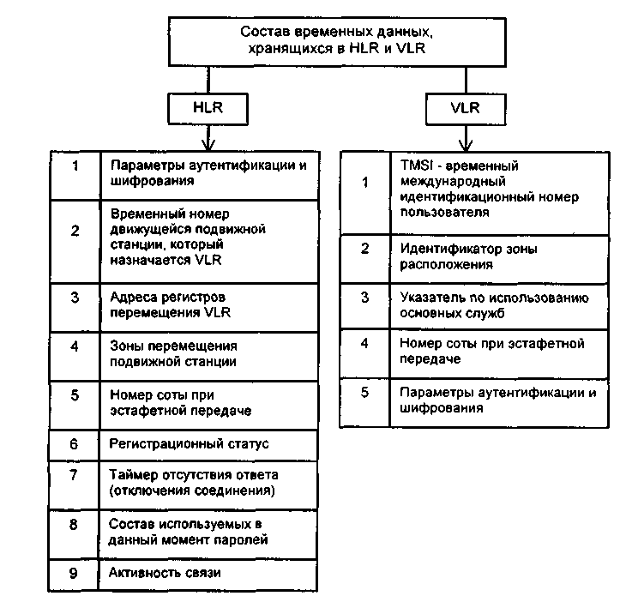

В сетях стандарта GSM соты группируются в географические зоны (LA), которым присваивается свой идентификационный номер LAC. Каждый VLR содержит данные об абонентах в нескольких LA. При перемещении абонента из одной зоны в другую, данные о его местоположении автоматически обновляются в VLR. Если старая и новая LA находятся в зоне действия различных VLR, то данные на старом VLR стираются после их копирования в новый VLR. Текущий адрес VLR абонента, содержащийся в HLR, также обновляется.
Также VLR обеспечивает присвоение номера «блуждающей» подвижной станции [MSRN). Когда абонент принимает входящий вызов, VLR выбирает его MSRN и передает на MSC, который осуществляет маршрутизацию этого вызова к БС, в зоне действия которой находится абонент. Кроме того, VLR распределяет номера передачи управления при передаче соединений от одного MSC к другому, управляет распределением новых TMSI и передает их в HLR, управляет процедурами установления подлинности во время обработки вызова. В целом VLR представляет собой локальную БД об абоненте для той зоны, где он находится, что позволяет исключить постоянные запросы в HLR и сократить время на обслуживание вызовов.
Для исключения несанкционированного использования ресурсов ССС в нее введены механизмы аутентификации. Центр аутентификации (AUC) состоит из нескольких блоков и формирует ключи и алгоритмы аутентификации. С его помощью проверяются полномочия абонента и осуществляется его доступ к сети. AUC принимает решения о параметрах процесса аутентификации и определяет ключи шифрования на основе БД, находящейся в регистре идентификации оборудования (EIR).
Каждый подвижный абонент на время пользования ССС получает стандартный модуль подлинности абонента (SIM-карту), который содержит: IMSI, свой индивидуальный ключ аутентификации (Ki), алгоритм аутентификации (A3). С помощью информации, записанной в SIM-карте, в результате обмена данными между ПС и сетью, осуществляется полный цикл аутентификации и разрешается доступ абонента к сети.
Регистр идентификации оборудования EIR содержит централизованную БД для подтверждения подлинности МИН оборудования подвижной станции (IMEI). Если сеть имеет несколько EIR, то каждый EIR управляет определенными группами номеров ПС.
Центр управления и обслуживания (ОМС) обеспечивает управление элементами сети и качеством ее работы. В функции ОМС входит: регистрация и обработка аварийных сигналов, устранение неисправностей (автоматически или посредством обслуживающего персонала), проверка состояния оборудования сети и прохождения вызова ПС, управление трафиком, сбор статистических данных, управление ПО и БД и др.
Центр управления сетью (NMC) обеспечивает техническое обслуживание и эксплуатацию на уровне всей сети, поддерживаемой центрами ОМС (которые обеспечивают управление региональными сетями). В функции NMC входит: управление трафиком в пределах всей сети GSM, диспетчерское управление сетью в аварийных ситуацииях (выход из строя или перегрузка узлов), контроль состояния устройств автоматического управления в оборудовании сети, отображение состояния всей сети на дисплее операторов, управление маршрутами сигнализации и соединениями между узлами, контроль соединений между GSM и PSTN и др.
Сотовые сети стандарта D-AMPS
Стандарт D-AMPS (ADC) был разработан в США в 1990 г. Ассоциациями TIA и CTIA были приняты три внутренних стандарта: IS-54 - на систему D-AMPS (ADC); IS-55 - на двухмодовую ПС, обеспечивающую связь по двум стандартам (аналоговому и цифровому); IS-56 - на БС. В 1994 г. был принят новый стандарт IS-136 на полностью цифровую ССПС, который представляет собой усовершенствованный стандарт IS-54 [10, 21, 9].
Состав оборудования и его функциональное назначение почти полностью повторяют соответствующие положения стандарта GSM. Структурная схема ССС стандарта D-AMPS (ADC) представлена на рис. 2.15.
Сотовые сети стандарта JDC
К особенностям систем стандарта JDC относятся: прямая связь с сетями ISDN, возможность шифрования передаваемых сообщений, применение низкоскоростного речевого кодека VSELP со скоростью преобразования речи 11,2 кбит/с меньший, чем в D-AMPS, разнос частотных каналов (25 кГц) [10, 21]. MS - подвижная станция

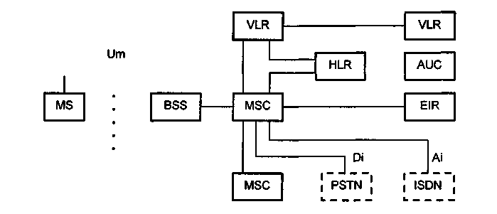

HLR - регистр положения
BSS - оборудование базовой станции (BSC+TCE+BTS) VLR - регистр перемещения
BTS - базовая станция AUC - центр аутентификации
BSC - контроллер базовой станции EIR - регистр идентификации оборудования
ТСЕ - транскодер PSTN - телефонная сеть общего пользования
MSC - центр коммутации подвижной связи ISDN - цифровые сети с интеграцией служб
Рис. 2.15. Структурная схема системы стандарта D-AMPS
В состав ССПС стандарта JDC входят: станция управления подвижной связью - МСС (Mobile Communications Control Station); базовые станции - BS (Base Station); подвижные абонентские станции - MS (Mobile Station).
Структурная схема сетей связи JDC представлена на рис. 2.16.
Станция МСС является аналогом ЦК подвижной связи MSC в стандарте GSM. Она включает в себя подсистему управления связью подвижных абонентов G-MCC (Gate Mobile Communications Control Center); подсистему контроля перемещения абонентов V-MCC (Visit Mobile Communications Control Center), которая обеспечивает регистрацию местоположения абонентов и их соединение, а также регистр положения HLR, осуществляющий идентификацию подвижных абонентов и регистрацию зоны связи. Для организации служебной связи и управления между станциями управления МСС и основными ее элементами используется система сигнализации SS №7.
Сотовые сети стандарта CDMA
В настоящее время метод многостанционного доступа с кодовым разделением каналов реализован в нескольких стандартах: стандарт CDMA предложен и внедряется компанией Qualcomm, стандарт B-CDMA - компанией Inter Digital, FH/CDMA - компанией Tadiran Telecommunications. Эти стандарты значительно отличаются друг от друга по способу кодирования в каналах и методу расширения спектра. Построенные на их основе системы различаются как функциональными возможностями, так и областью применения. Ниже приводится описание стандарта CDMA IS-95 (cdmaOne) как наиболее широко используемого в настоящее время. Его первая версия была разработана компанией Qualcomm в 1994 г. Аббревиатура IS (interim standard - временной стандарт) используется для учета в TIA, а цифра означает порядковый номер. Из полного названия стандарта TIA/EIA/IS-95 видно, что в его рассмотрении принимал также участие El А, который объединяет семь крупных организаций США [10, 21, 38].
Изначально система связи cdmaOne была предназначена для работы в диапазонах частот 824-849 МГц (обратный канал) и 869-894 МГц (прямой канал) с дуплексным разносом 45 МГц. Общая полоса частот, занимаемая в эфире, - 1,25 МГц.

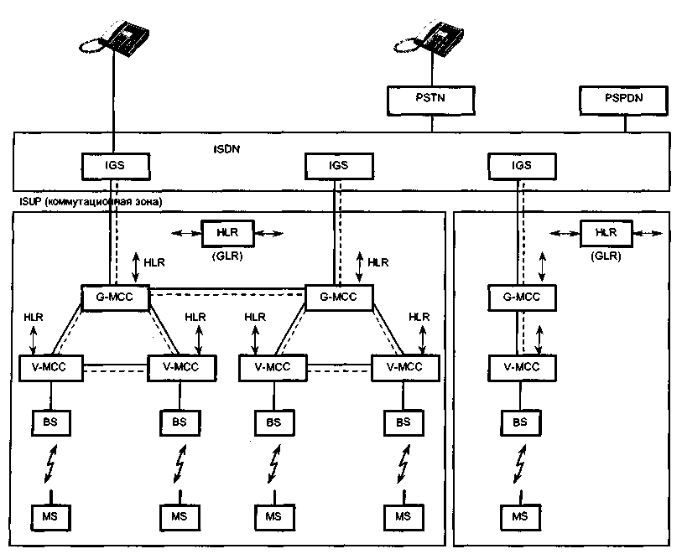
IGS - коммутатор
GLR - регистр перемещения
G-MCC - подсистема управления связью
BS - базовая станция Цифровой канал
V-MCC - подсистема контроля перемещения абонентов
MS - мобильная станция Канал сигнализации ОКС №7
HLR - регистр положения
Рис. 2.16. Структурная схема сети стандарта JDC

Передача речи и данных по стандарту IS-95 осуществляется кадрами длительностью 20 мс. При этом скорость передачи в пределах сеанса связи может изменяться от 1,2 до 9,6 кбит/с, но в течение одного кадра она остается неизменной. Если количество ошибок в кадре превышает допустимую норму, то искаженный кадр удаляется.
В стандарте CDMA передаваемую информацию кодируют и код превращают в шумо-подобный широкополосный сигнал (ШШС) так, что его можно выделить снова, только располагая кодом на приемной стороне. При этом одновременно в широкой полосе частот можно передавать и принимать множество сигналов, которые не мешают друг другу [21, 10, 41].
Широкополосной называется система, которая передает сигнал, занимающий очень широкую полосу частот, значительно превосходящую ту минимальную ширину полосы частот, которая фактически требуется для передачи информации. В широкополосной системе исходный модулирующий сигнал (например, сигнал телефонного канала) с полосой всего несколько килогерц распределяют в полосе частот, ширина которой может быть несколько мегагерц. Это осуществляется путем двойной модуляции несущей передаваемым информационным сигналом и широкополосным кодирующим сигналом. Основной характеристикой широкополосного сигнала является его база В, определяемая как произведение ширины спектра сигнала F на его период Т. В результате перемножения сигнала источника псевдослучайного шума с информационным сигналом энергия последнего распределяется в широкой полосе частот, т.е. его спектр расширяется.
Информация может быть введена в широкополосный сигнал (ШПС) несколькими способами. Наиболее известный способ заключается в наложении информации на широкополосную модулирующую кодовую последовательность перед модуляцией несущей для получения ШШС (рис. 2.17.). Узкополосный сигнал умножается на псевдослучайную последовательность (ПСП) с периодом Т, состоящую из N бит длительностью to каждый. В этом случае база ШПС численно равна количеству элементов ПСП.
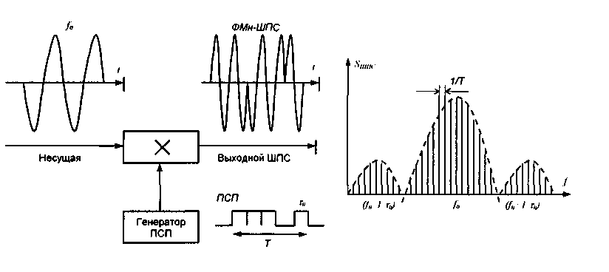
Рис. 2.17. Схема расширения спектра частот цифровых сообщений

Этот способ пригоден для любой широкополосной системы, в которой для расширения спектра высокочастотного сигнала применяется цифровая последовательность.
Сущность широкополосной связи состоит в расширении полосы частот сигнала, передаче ШПС и выделении из него полезного сигнала путем преобразования спектра принятого ШПС в первоначальный спектр информационного сигнала.
Перемножение принятого сигнала и сигнала такого же источника псевдослучайного шума (ПСП), который использовался в передатчике, сжимает спектр полезного сигнала и одновременно расширяет спектр фонового шума и других источников интерференционных помех. Результирующий выигрыш в отношении сигнал/шум на выходе приемника есть функция отношения ширины полос широкополосного и базового сигналов: чем больше расширение спектра, тем больше выигрыш. Во временной области - это функция отношения скорости передачи цифрового потока в радиоканале к скорости передачи базового информационного сигнала. Для стандарта IS-95 отношение составляет 128 раз, или 21 дБ. Это позволяет системе работать при уровне интерференционных помех, превышающих уровень полезного сигнала на 18 дЪ, так как обработка сигнала на выходе приемника требует превышения уровня сигнала над уровнем помех всего на 3 дБ. В реальных условиях уровень помех значительно меньши. Кроме того, расширение спектра сигнала (до 1,23 МГц) можно рассматривать как применение
методов частотного разнесения приема. Сигнал при распространении в радиотралте подверг- < ется замираниям вследствие многолучевого характера распространения. В частотной области это явление можно представить как воздействие режекторного фильтра с изменяющейся шириной полосы режекции (обычно не более чем на 300 кГц). В стандарте AMPS это соответствует подавлению десяти каналов, а в системе CDMA подавляется лишь около 25% спектра сигнала, что не вызывает особых затруднений при восстановлении сигнала в приемнике.

На рис. 2.21 приведена упрощенная структурная схема, поясняющая принцип работы системы стандарта CDMA. Информационный сигнал кодируется по Уолшу, затем смешивается с несущей, спектр которой предварительно расширяется перемножением с сигналом источника псевдослучайного шума. Каждому информационному сигналу назначается свой код Уолша, затем они объединяются в передатчике, пропускаются через фильтр, и общий шумоподобный сигнал излучается передающей антенной [10].
На вход приемника поступают полезный сигнал, фоновый шум, помехи от БС соседних ячеек и от ПС других абонентов. После ВЧ-фильтрации сигнал поступает на коррелятор, где происходит сжатие спектра и выделение полезного сигнала в цифровом фильтре с помощью заданного кода Уолша. Спектр помех расширяется, и они появляются на выходе коррелятора в виде шума. На практике в ПС используется несколько корреляторов для приема сигналов с различным временем распространения в радиотракте или сигналов, передаваемых различными БС.
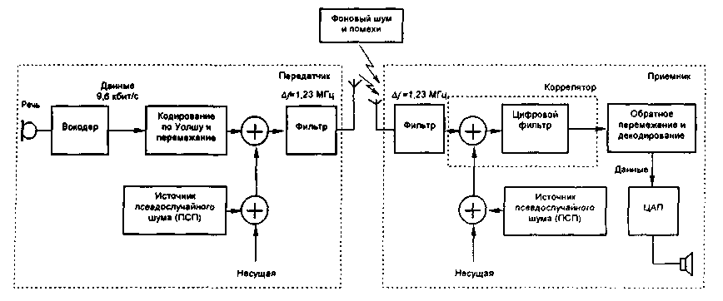
Рис. 2.21. Принцип работы системы сотовой связи стандарта CDMA
В системах, использующих метод CDMA, изменяя синхронизацию источника псевдослучайного шума, можно использовать один и тот же участок полосы частот для работы во всех ячейках сети. Такое 100%-ное использование доступного частотного ресурса - один из основных факторов, определяющих высокую абонентскую емкость сети стандарта CDMA и упрощающих ее организацию. Системы на базе CDMA имеют динамическую абонентскую емкость. И хотя имеется 64 кода Уолша, этот теоретический предел не достигается в реальных условиях, и абонентская емкость системы ограничивается внутрисистемной интерференцией, вызванной одновременной работой подвижных и базовых станций соседних ячеек.
Число абонентов в системе CDMA зависит от уровня взаимных помех. Согласованные фильтры БС весьма чувствительны к эффекту «ближний-дальний» (far-near problem), когда MC, расположенная вблизи базовой, работает на большой мощности, создавая недопустимо высокий уровень помех при приеме других, «дальних» сигналов, что приводит к снижению пропускной способности системы в целом. Эта проблема существует у всех CMC, однако наибольшие искажения сигнала возникают именно в CDMA-системах, работающих в общей полосе частот, в которых используются ортогональные шумоподобные сигналы. Если бы в этих системах отсутствовала регулировка мощности, то они существенно уступали бы по характеристикам сотовым сетям на базе TDMA. Поэтому ключевой проблемой в CDMA-системах можно считать индивидуальное управление мощностью каждой станции.
Эффективная работа системы с кодовым доступом возможна лишь при условии выравнивания сигнала от различных абонентов на входе базовой станции. Причем чем выше точность выравнивания, тем больше зона покрытия системы.

2.4. ОРГАНИЗАЦИЯ КАНАЛОВ ДОСТУПА
2.4.1. Полосы частот сотовой связи

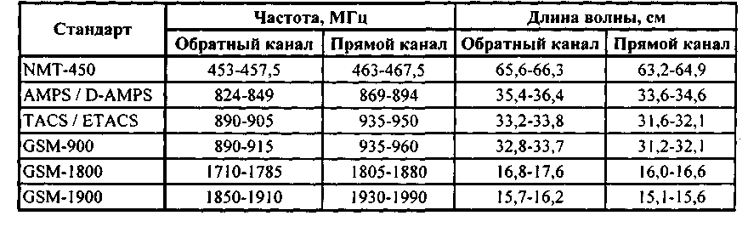
Таблица 2.9. Полосы частот, используемые в сотовой связи

Одна из особенностей ССС - это жесткая ограниченность выделенных полос частот, вмещающих в себя небольшое число частотных каналов. Отсюда следует задача наиболее рационального использования имеющегося диапазона, оптимизации его использования и следовательно повышения емкости системы связи [11, 51 ].
Другая особенность заключается в том, что используемые в сотовой связи полосы частот относятся к дециметровому диапазону. Дециметровые радиоволны распространяются в основном в пределах прямой видимости; дифракция на этих частотах выражена слабо, а молекулярного поглощения и поглощения в гидрометеорах (снег, дождь) практически нет. Однако близость подстилающей поверхности и наличие преград (зданий), особенно в условиях I города приводит к появлению отраженных сигналов, интерферирующих между собой и с I сигналом, прошедшим по прямому пути. Это явление называется многолучевым распространением сигналов.

2.4.2. Пути повышения емкости системы сотовой связи
Способы повышения емкости в системах сотовой связи можно разделить на четыре группы [55].
- Совершенствование методов обработки сигналов (в частности, переход от аналоговой обработки к цифровой), сопровождаемый переходом к более совершенным методам множественного доступа - от FDMA к ТОМА и к CDMA, а в пределах TDMA - переход от полноскоростного кодирования речи к полускоростному.
- Дробление ячеек, т.е. переход к меньшим ячейкам в районах с интенсивным трафиком при том же коэффициенте повторного использования частот; число БС при этом соответственно увеличивается, а мощность излучения (как для БС, так и для ПС) снижается. Тотже эффект достигается при использовании на БС секторных антенн, например с разделением ячейки на три сектора (при 120-градусных секторах) и использованием в каждом из секторов своей полосы частот. Практически ячейки с радиусом менее 300-500 м неудобны, так как
чрезмерно возрастает поток передач обслуживания. Выход может быть найден в использовании многоуровневых (иерархических) схем построения сотовой сети с обслуживанием в крупных ячейках (макросотах) быстро перемещающихся абонентов (автомобилистов), а в более мелких (микросоты, пикосоты) - малоподвижных абонентов, например покупателей в пределах торгового центра.
В некоторых случаях может оказаться необходимым не дробить, а укрупнять ячейки, если трафик столь мал, что не обеспечивает достаточной загрузки БС. Если при этом радиус ячейки превышает номинальную дальность действия передатчика БС и/или ПС, то для обеспечения связи в удаленных частях ячейки приходится использовать повторители, выполняющие роль ретрансляторов.
3.Использование адаптивного назначения каналов (АСА) в методах доступа с частотным и временным разделением каналов (FDMA и ТОМА). При данном подходе частотные каналы (все или частично) находятся в оперативном распоряжении ЦК, который выделяет их для пользования отдельным ячейкам (БС) по мере поступления заявок (вызовов), т.е. в соответствии с реальной интенсивностью трафика, но при соблюдении необходимого территориально-частотного разноса. Такой адаптивный алгоритм сложнее, но он может обеспечить повышение емкости системы за счет гибкого отслеживания флуктуации трафика. Алгоритмы адаптивного назначения каналов используются в беспроводном телефоне, но в сотовой связи широкого распространения не получили. Адаптивным по существу является назначение физических каналов в методе CDMA, что позволяет в некоторых пределах перераспределять нагрузку между разными ячейками.
4. Расширение выделяемой полосы частот. Но в условиях жестких ограничений на доступные полосы частот данный подход не является перспективным.

2.4.3. Принцип повторного использования частот
Основным принципом сотовой связи является повторное использование частот в несмежных сотах, идея которого заключается в том, что в соседних ячейках системы используются разные полосы частот, а через несколько ячеек эти полосы повторяются. Это позволяет при ограниченной общей полосе частот охватить системой сколь угодно большую зону обслуживания и существенно повысить емкость системы [21, 55].
Первым способом организации повторного использования частот, который применялся в аналоговых ССПС, был способ, использующий антенны БС с круговыми диаграммами направленности.
Группа сот с различными наборами частот называется кластером. Определяющим его параметром является количество используемых в соседних сотах частот. На рис. 2.25, например, размерность кластера равна трем. При 3-элементном кластере ячейки с одинаковыми полосами частот повторяются очень часто, что плохо в смысле уровня соканальных помех, т.е. помех от станций системы, работающих на тех же частотных каналах, но в других ячейках. В этом отношении более выгодны кластеры с большим числом элементов (например, на рис. 2.26 изображена схема с семиэлементным кластером). На практике это число может достигать пятнадцати.
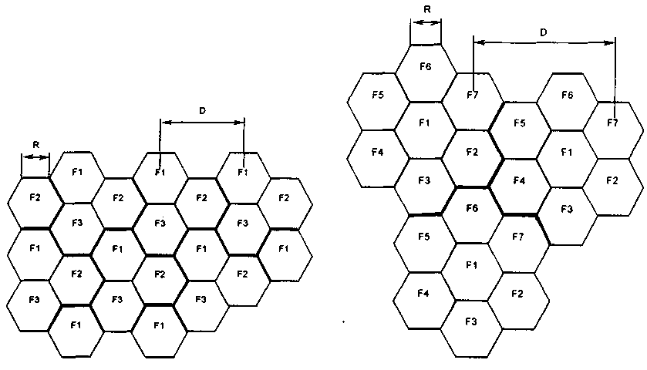
Рис. 2.25. Трехэлементный кластер Рис. 2.26. Семиэлементный кластер
С другой стороны, чрезмерное уменьшение радиуса ячеек приводит к значительному увеличению числа пересечений подвижными абонентами границ ячеек, что может вызвать перегрузку устройств управления и коммутации системы. Кроме того, возможно увеличение числа случаев возникновения взаимных помех. И, наконец, при малых значениях R в реальных условиях даже незначительное отклонение положения антенны относительно геометрического центра ячейки может вызвать ощутимое уменьшение отношения сигнал/помеха в системе. В связи с этим в реальных условиях при выборе величины R приходится учитывать все вышеперечисленные обстоятельства и находить компромиссное решение.
Способ организации повторного использования частот с применением антенн БС с круговыми диаграммами направленности предполагает передачу сигнала одинаковой мощности по всем направлениям, что для АС эквивалентно приему помех от всех БС со всех направлений.
Эффективным способом снижения уровня помех может быть использование направленных секторных антенн с узкими диаграммами направленности. В секторе такой направленной антенны сигнал излучается преимущественно в одну сторону, а уровень излучения в противоположном направлении сокращается до минимума. Деление сот на секторы позволяет чаще применять частоты в сотах повторно.
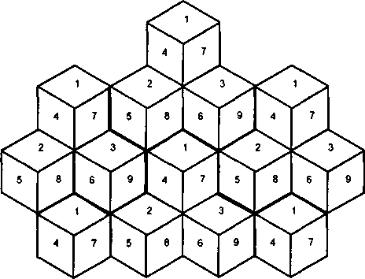
При использовании направленных (в горизонтальной плоскости) антенн с шириной диаграммы направленности 120° или 60° шестиугольная ячейка разбивается на 3 или 6 секторов, в каждом из которых используется своя полоса частот (рис 2.27 - 2.28). Возможны и другие варианты дробления ячеек, причем этот прием широко используется для участков сети с напряженным трафиком в интересах обеспечения необходимой емкости системы.

Рис. 2.27. Модель повторного использования частот в трехсекторных сотах
Самую высокую эффективность использования полосы частот и, следовательно, наибольшее число абонентов сети, работающих в этой полосе, обеспечивает разработанный фирмой Motorola способ повторного использования частот, при котором задействуются две БС. При реализации этого способа (рис. 2.28) каждая частота используется дважды в пределах кластера, состоящего из 4 ячеек; БС каждой из них может работать на 12 частотах, используя антенны с диаграммой направленности шириной 60°.
Разделить обслуживаемую территорию на ячейки (соты) можно двумя способами: либо основанным на измерении статистических характеристик распространения сигналов в системах связи, либо основанным на измерении или расчете параметров распространения сигнала для конкретного района.
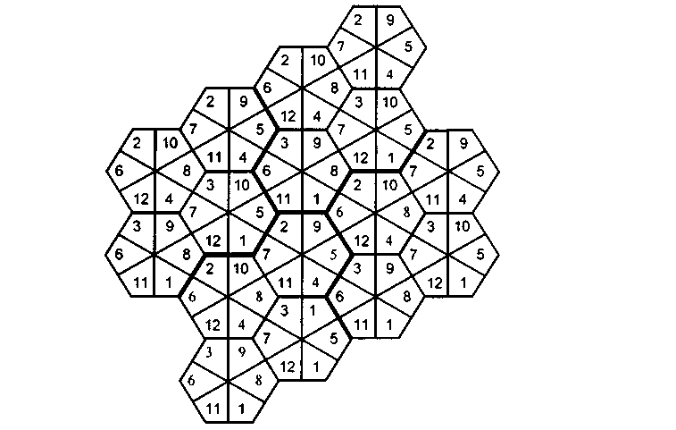

Рис. 2.28. Модель повторного использования частот в 6-секторных сотах
При реализации первого способа вся обслуживаемая территория разделяется на одинаковые по форме зоны и с помощью закона статистической радиофизики определяются их допустимые размеры и расстояния до других зон, в пределах которых выполняются условия допустимого взаимного влияния.
Для оптимального, т.е. без перекрытия или пропусков участков, разделения территории на соты могут быть использованы только три геометрические фигуры: треугольник, квадрат и шестиугольник. Наиболее подходящей фигурой является шестиугольник, так как шестиугольная форма наилучшим образом вписывается в круговую диаграмму направленности БС, установленной в центре ячейки. При первом способе интервал между зонами, в которых используются одинаковые рабочие каналы, обычно получается больше требуемого для поддержания взаимных помех на допустимом уровне.
Более приемлем второй способ разделения на зоны. В этом случае тщательно измеряют или рассчитывают параметры системы для определения минимального числа БС, обеспечивающих удовлетворительное обслуживание абонентов по всей территории, определяют оптимальное место расположения БС с учетом рельефа местности, рассматривают возможность использования направленных антенн, пассивных ретрансляторов и смежных центральных станций в момент пиковой нагрузки и т.д.
2.4.4. Методы множественного доступа
Понятие множественного доступа связано с организацией совместного использования ограниченного участка спектра многими пользователями. В ССС существует три варианта множественного доступа: с частотным, с временным и с кодовым разделением каналов [55].

Множественный доступ с частотным разделением FDMA
В методе FDMA каждому пользователю на время сеанса связи выделяется своя полоса частот Д/(частотный канал). Метод FDMA используется во всех аналоговых системах сотовой связи, при этом полоса частот А/составляет 10-30 кГц. Основной недостаток метода FDMA - недостаточно эффективное использование полосы частот. Эффективность заметно повышается при переходе к более совершенному методу TDMA, что позволяет соответственно повысить емкость системы сотовой связи.

Множественный доступ с временным разделением ТDМА
В методе TDMA каждый частотный канал разделяется во времени между несколькими пользователями, т.е. по очереди предоставляется нескольким пользователям на определенные промежутки времени.
Практическая реализация метода TDMA требует преобразования сигналов в цифровую форму и «сжатия» информации во времени. Цифровая обработка сигналов и схема TDMA используются в стандартах D-AMPS, GSM. В стандарте D-AMPS: при сохранении той же полосы частотного канала Д/= 30 кГц, что и в аналоговом стандарте AMPS, число ФК возрастает втрое и более чем втрое возрастает емкость системы
Однако метод TDMA не реализует всех возможностей по эффективности использования спектра; дополнительные резервы открываются при использовании иерархических структур и адаптивного распределения каналов. Преимущество в этом отношении имеет метод CDMA.

Множественный доступ с кодовым разделением CDMA
В методе СDМА большая группа пользователей (например, от 30 до 50), одновременно использует общую относительно широкую полосу частот (не менее 1 МГц). Каналы трафика при таком способе разделения среды создаются присвоением каждому пользователю отдельного кода, который распространяется по всей ширине полосы. В данном случае не существует временного разделения, и все абоненты постоянно используют всю ширину канала. Вещание абонентов накладывается друг на друга, но поскольку их коды отличаются, они могут быть легко дифференцированы. Как и ТDМА, метод СDМА может быть реализован только в цифровой форме.
Основные принципы метода - расширение спектра за счет модуляции ПСП в сочетании с кодовым разделением физических каналов - определяют и общие достоинства метода СDМА: высокую помехоустойчивость, хорошую приспособленность к условиям многолучевого распространения, высокую емкость системы.
В CDMA регулировка уровней сигналов, применение секторных антенн на БС и использование принципа «речевой активности» (станция излучает лишь тогда, когда абонент говорит, и не излучает в паузах речи), оперативное изменение числа задействованных каналов связи в пределах имеющегося ресурса позволяет практически реализовать предельно малое допустимое отношение сигнал/помеха, т.е. получить предельно большие пропускную способность и емкость системы. Это технические особенности CDMA обеспечивают высокие характеристики метода. С другой стороны, их реализация достаточно сложна.
В методе нет частотного планирования, во всех ячейках используется одна и та же полоса частот. Если, в терминах разработки Qualcomm, под СDМА отведена полоса более широкая, чем минимально необходимые 1,23 МГц, то каждый из поддиапазонов в 1,23 МГц используется во всех ячейках с однотипной организацией работы во всех поддиапазонах. При этом в качестве коэффициента эффективности повторного использования частот указывается величина порядка 2/3, т.е. вследствие помех от других ячеек число используемых в каждой ячейке каналов снижается в 1,5 раза по сравнению с одной изолированной ячейкой (эти коэффициенты аналогичны соответственно 1/7 и 7 в 7-ячеечном кластере методов FDMA и ТDМА).В методе CDMA реализуется «мягкая передача обслуживания». Когда ПС приближается к границе ячейки, т.е. сигналы от двух БС (рабочей ячейки и одной из смежных) становятся соизмеримыми по уровню, по команде с ЦК через БС смежной ячейки организуется второй канал связи с той же ПС; при этом первый канал (в «старой» ячейке) продолжает работать, т.е. ПС принимает сигналы одновременно от двух БС, используя технические возможности рейк-приемника. Так продолжается до тех пор, пока ПС не удалится от границы ячеек, т.е. пока сигнал от второй БС не станет существенно сильнее сигнала от первой. После этого канал связи через первую БС закрывается, и процесс передачи обслуживания завершается.
Метод CDMA требует точной синхронизации БС системы. Это может быть реализовано, например, при помощи спутниковой геодезической системы GPS, но в результате ССС оказывается не автономной.
В методе CDMA нет защитных интервалов (бланков), как в методе TDMA, а большое число знаков в используемых кодовых последовательностях облегчает сохранение конфиденциальности передаваемой информации. Высокая помехоустойчивость CDMA и распределение энергии по широкой полосе частот допускают совместную с CDMA работу некоторого числа узкополосных каналов связи в пределах той же широкой полосы при относительно небольшом уровне взаимных помех.
Метод CDMA обладает сравнительно высокой помехоустойчивостью и хорошо работает в условиях многолучевого распространения. Кроме того, он отличается высокой скрытностью, не использует частотного планирования, допускает «мягкую передачу обслуживания», но все это требует обязательного использования достаточно сложных технических решений: аккуратной регулировки уровня сигналов, применения секторных антенн и отработки «речевой активности», точной синхронизации БС, причем последнее может быть связано с потерей автономности системы.
В качестве оценки емкости системы, в терминах эквивалентного числа физических каналов на ячейку, иногда приводят коэффициент увеличения порядка 20 в сравнении с методом FDMA стандарта AMPS. Если учесть, что переход от FDMA к TDMA увеличивает число физических каналов в три раза, а при полускоростном кодировании в шесть раз, получается, что переход от TDMA к CDMA может обеспечить примерно трехкратное увеличение числа каналов.
Однако фактически возможно более сильное влияние помех в CDMA, чем принималось в расчетах, а также в некоторых ситуациях может возникнуть необходимость более плотного расположения БС. Эти факторы ведут к снижению емкости системы. Кроме того, метод TDMA имеет дополнительные возможности: скачки по частоте (предусмотренные, в частности, стандартом GSM), которые, в сочетании с прерывистым излучением (отработкой «речевой активности») и оперативной регулировкой мощности излучения, смягчают влияние релеевских замираний и снижают средний уровень помех, т.е. позволяют реализовать большие значения коэффициента повторного использования частот. К той же цели ведет и использование адаптивного распределения каналов, в том числе в сотовых сетях иерархической структуры; в отношении построения последних TDMA имеет преимущества по сравнению с CDMA. В результате методы CDMA и TDMA оказываются примерно сопоставимыми по обеспечиваемой ими емкости.

2.4.5. Многолучевое распространение
Многолучевое распространение
Используемые в ССС дециметровые радиоволны слабо огибают препятствия, т.е. распространяются в основном по прямой, но испытывают многочисленные отражения от окружающих объектов и подстилающей поверхности. Одним из следствий такого многолучевого распространения является более быстрое, чем в свободном пространстве, убывание интенсивности принимаемого сигнала с расстоянием. Другое следствие - замирания и искажения результирующего сигнала [26, 55].
На рис. 2.29 представлена зависимость напряженности поля от расстояния между БС и ПС. По мере удаления ПС от БС напряженность поля убывает, и данная зависимость не является плавной. Кроме того, если изменить частоту или скорость движения ПС, зависимость значительно изменится, но характер ее останется прежним. Изменение среднего значения напряженности поля в зависимости от расстояния ПС от БС называют затуханием, а всплески - замираниями.
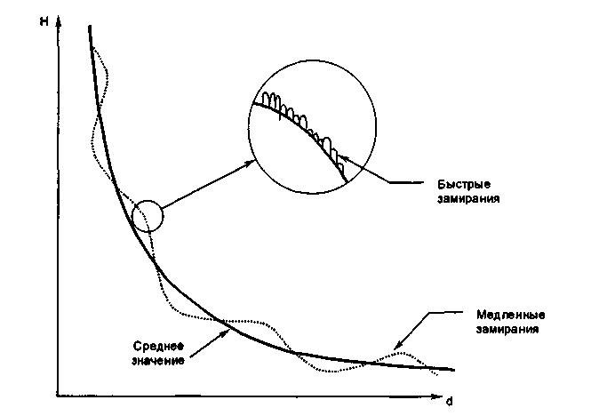

Рис. 2.29. Зависимость напряженности поля от расстояния между БС и ПС В общем виде затухание, при отсутствии помех, может быть выражено в следующем виде
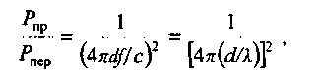

где Рщ, - мощность сигнала, принимаемого ПС; Ртр - мощность сигнала, передаваемого БС; d- расстояние от БС до ПС;/- частота сигнала; с - скорость света.
Как видно из приведенной зависимости, величина затухания пропорциональна квадрату частоты сигнала и квадрату расстояния ПС от БС. Учитывая это, во избежание потерь информации необходимо иметь. требуемую чувствительность приемных устройств в каждый момент времени, а также своевременно осуществлять переключение ПС из зоны действия одной БС в зону действия другой БС.
Картина многолучевого распространения схематически изображена на рис. 2.30. Фактически область существенных отражений ограничивается обычно сравнительно небольшим участком в окрестности ПС - порядка нескольких сотен длин волн, т.е. нескольких десятков или сотен метров. При движении ПС эта область перемещается вместе с ней таким образом, что ПС все время остается вблизи центра области.При сложении нескольких сигналов, прошедших по разным путям и имеющих в точке приема в общем случае различные фазы, результирующий сигнал может быть как выше среднего уровня, так и заметно ниже, причем замирания сигнала, образующиеся при взаимной компенсации сигналов вследствие неблагоприятного сочетания их фаз и амплитуд, могут быть достаточно глубокими. Искажения результирующего сигнала (или межсимвольная интерференция) имеет место в том случае, когда более или менее синфазные составляющие сигналы с соизмеримыми амплитудами настолько отличаются по разности хода, что символы одного сигнала накладываются на соседние символы другого.
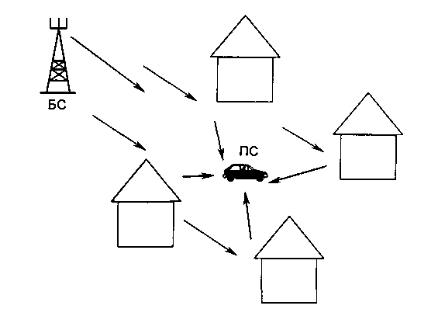
Рис. 2.30. Многолучевое распространение в условиях городской застройки
Колебания уровня (замирания) принимаемого сигнала имеют две составляющие — быструю и медленную (рис. 2.29).
Быстрые замирания, являющиеся прямым следствием многолучевого распространения, описываются релеевским законом распределения, и потому иногда называются релеев-скими замираниями. Замирания из-за многолучевости обусловлены сигналами, отраженными от внешних объектов (рис. 2.30). В результате этого приемник ПС принимает несколько однотипных сигналов, но сдвинутых по фазе, что приводит к ослаблению основного сигнала. При этом возможен случай, когда основной сигнал и отраженный равны по мощности, но находятся в противофазе, и это приведет к тому, что результирующий сигнал будет равен нулю, т. е. произойдет прерывание связи.
Диапазон изменений уровня сигнала при быстрых замираниях может достигать 40 дБ, из которых примерно 10 дБ - превышение над средним уровнем и 30 дБ - провалы ниже среднего уровня, причем более глубокие провалы встречаются реже, чем менее глубокие.
При неподвижном абонентском аппарате интенсивность принимаемого сигнала не меняется. При перемещении ПС периодичность флуктуации в пространстве составляет около полуволны, т.е. порядка 10-15 см в линейной мере. Период флуктуации во времени зависит от скорости перемещения ПС: например, при скорости 50 км/ч период флуктуации составляет около 10 мс, а при 100 км/ч - около 5 мс. Частота замираний глубиной 30-10 дБ при скорости порядка 50 км/ч составляет 5-50 провалов в секунду соответственно, а средняя длительность замираний ниже уровня 30-10 дБ при той же скорости - порядка 0,2-2 мс.
Медленные замирания обусловлены эффектом тени, который вызывается препятствиями (здания, горы и т. д.), нарушающими прямую радиовидимость между БС и ПС. Медленные замирания подчиняются логарифмически нормальному закону распределения. Интенсивность медленных флуктуации не превышает 5-10 дБ, а их периодичность соответствует перемещению ПС на десятки метров. Фактически медленные замирания представляют собой изменение среднего уровня сигнала при перемещении ПС, на которые накладываются быстрые замирания вследствие многолучевого распространения.
Основное неудобство в сотовой связи доставляют быстрые замирания, поскольку они бывают достаточно глубокими, и при этом отношение сигнал/шум падает настолько сильно, что полезная информация может существенно искажаться шумами, вплоть до полной ее потери. Для борьбы с быстрыми замираниями используются два основных метода: разнесенный прием, т.е. одновременное использование двух или более приемных антенн; работа с расширением спектра: использование скачков по частоте, а также метода CDMA.
Межсимвольная интерференция может иметь место при значительных разностях хода между различными лучами в условиях многолучевого распространения. Практически разности хода в городских условиях могут достигать единиц микросекунд.
В методе CDMA, при использовании широкополосных сигналов и рейк-приемников, наиболее сильные сигналы выравниваются по задержке и после этого складываются, так что проблема межсимвольной интерференции в значительной мере снимается. В относительно узкополосных ССС, использующих метод TDMA, для борьбы с межсимвольными искажениями применяются эквалайзеры - адаптивные фильтры, устанавливаемые в приемном тракте ЦОС, которые позволяют компенсировать межсимвольные искажения. Для борьбы с последствиями многолучевого распространения, а именно для устранения ошибок, обусловленных как замираниями сигналов, так и межсимвольной интерференцией, используется помехоустойчивое канальное кодирование: блочное и сверточное кодирование, а также перемежение.

Разнесенный прием
Идея разнесенного приема (РП) заключается в совместном использовании нескольких сигналов, различающихся (разнесенных) по какому-либо параметру или координате, причем разнесение должно выбираться таким образом, чтобы вероятность одновременных замираний всех используемых сигналов была много меньше, чем какого-либо одного из них. Т.е. эффективность разнесенного приема тем выше, чем менее коррелированы замирания в составляющих сигналах.
Возможны пять вариантов РП: с разнесением во времени, при этом используются сигналы, сдвинутые во времени один относительно другого; метод легко реализуем лишь в цифровой форме, и улучшение качества приема происходит за счет пропускной способности канала связи; с разнесением по частоте, при этом используются сигналы, передаваемые на нескольких частотах, т.е. происходит расширение используемой полосы частот; с разнесением по углу, или по направлению, при этом прием производится на несколько антенн с рассогласованными (не полностью перекрывающимися) диаграммами направленности; в этом случае сигналы с выходов разных антенн коррелированы тем слабее, чем меньше перекрытие диаграмм направленности, но одновременно падает и эффективность приема (интенсивность принимаемого сигнала), по крайней мере для всех антенн, кроме одной; с разнесением по поляризации, когда, например, две антенны принимают сигналы двух взаимно ортогональных поляризаций; практического значения этот вариант не имеет, поскольку в диапазоне СВЧ замирания на разных поляризациях сильно коррелированы; с разносом в пространстве, т.е. с приемом сигналов на несколько пространственно разнесенных антенн; это единственный метод, находящий практическое применение. Для метода РП необходимы как минимум две приемные антенны, установленные с некоторым смещением одна относительно другой. Выигрыш от РП тем больше, чем больше число используемых антенн, однако при этом возрастает и сложность технического решения. Практическое применение находит система с двумя приемными антеннами, и в основном в БС. В ПС широкого распространения РП не получил.
Важными характеристиками системы РП являются расстояние между антеннами и способ совместного использования сигналов с выходов двух антенн. С ростом расстояния между антеннами корреляция между флуктуациями уровня принимаемых ими сигналов падает, т.е. чем больше разнос антенн, тем выше эффективность РП. Но при этом возрастает и сложность технической реализации, так что практически разнос берется минимально возможным, при котором РП уже достаточно эффективен. Реально разнос обычно составляет около десятка длин волн, т.е. порядка нескольких метров.
При объединении сигналов с выходов двух антенн возможно как использование одного (более сильного) из двух сигналов, так и суммирование обоих сигналов - додетекторное (когерентное) или последетекторное - с равными весами или со взвешиванием, обеспечивающим получение максимума отношения сигнал/шум. В случае двух приемных антенн различие в эффективности этих способов относительно невелико, и на практике обычно применяется наиболее простой из них - выбор максимального из двух сигналов с коммутацией выхода соответствующего приемника на вход тракта последующей обработки.
Скачки по частоте
Идея метода скачков по частоте состоит в том, что несущая частота для каждого ФК периодически изменяется, т.е. каждый ФК периодически переводится на новый частотный канал. Поскольку релеевские замирания являются частотно-селективными, то, если при работе на некоторой частоте имело место замирание, при изменении рабочей частоты на 100-300 кГц замирания с большой вероятностью не будет. Следовательно, при достаточно частых изменениях частоты существенно снижается вероятность длительных замираний, и соответственно в сочетании с перемежением снижается вероятность групповых ошибок, а с одиночными ошибками можно успешно бороться при помощи помехоустойчивого канального кодирования.
Различают медленные и быстрые скачки по частоте. При медленных скачках период изменения частоты много больше длительности символа передаваемого сообщения, а при быстрых скачках - много меньше длительности символа.
Изменение частоты в пределах доступного диапазона может быть как регулярным (циклическим), так и нерегулярным (псевдослучайным), причем в последнем случае может быть выбран любой из имеющихся в наборе вариантов псевдослучайности. Режим работы со скачками по частоте не является обязательным и назначается по команде с центра коммутации.
В практике сотовой связи применение скачков по частоте предусмотрено стандартом GSM - используются медленные скачки с переключением частоты в каждом очередном кадре. Если учесть, что в кадре каждому ФК соответствует один слот, то для любого из ФК такая частота скачков эквивалентна смене частотных каналов с частотой слотов. Принцип использования медленных скачков по частоте в стандарте GSM изображен на рис. 2.31.
Принцип формирования медленных скачков по частоте состоит в том, что сообщение, передаваемое в выделенном абоненту временном интервале TDMA-кадра 0,577 мс, в каждом последующем кадре передается (принимается) на новой фиксированной частоте. В соответствии со структурой кадров время для перестройки частоты составляет около 1 мс.
В процессе скачков по частоте постоянно сохраняется разнос 45 МГц между каналами приема и передачи. Всем активным абонентам, находящимся в одной соте, ставятся в соответствие непересекающиеся последовательности переключения частот, что исключает взаимные помехи при приеме сообщений абонентами. Параметры последовательности переключения частот (частотно-временная матрица и начальная частота) назначаются для каждой ПС в процессе установления канала связи.

2.5. ПРОЦЕСС ОБСЛУЖИВАНИЯ ВЫЗОВА
2.5.1. Алгоритмы функционирования ССС
Алгоритмы функционирования различных стандартов ССС в основном схожи.
Когда радиотелефон находится в режиме ожидания, его приемное устройство постоянно сканирует либо все каналы системы, либо только управляющие. Для вызова абонента всеми БС сотовой системы связи по КУ передается сигнал вызова. Мобильный телефон вызываемого абонента при получении этого сигнала отвечает по одному из свободных КУ. БС, принявшие ответный сигнал, передают информацию о его параметрах в ЦК, который переключает разговор на ту БС, где зафиксирован максимальный уровень сигнала радиотелефона вызываемого абонента.
Во время набора номера радиотелефон занимает один из свободных каналов, уровень сигнала БС в котором в данный момент максимален. По мере удаления абонента от БС или в связи с ухудшением условий распространения радиоволн уровень сигнала уменьшается, что ведет к ухудшению качества связи. Улучшение качества разговора достигается путем автоматического переключения абонента на другой канал связи. Специальная процедура, называемая передачей управления вызовом или эстафетной передачей (handover или handoff), позволяет переключить разговор на свободный канал другой БС, в зоне действия которой оказался в это время абонент. Аналогичные действия предпринимаются при снижении качества связи из-за влияния помех или при возникновении неисправностей коммутационного оборудования. Для контроля таких ситуаций БС снабжена специальным приемником, периодически измеряющим уровень сигнала мобильного телефона разговаривающего абонента и сравнивающим его с допустимым пределом. Если уровень сигнала меньше этого предела, то информация об этом автоматически передается в ЦК по служебному каналу связи. ЦК выдает команду об измерении уровня сигнала радиотелефона абонента на ближайшие к нему БС. После получения информации от БС об уровне этого сигнала ЦК переключает радиотелефон на ту из них, где уровень сигнала оказался наибольшим.
Иногда возникает ситуация, когда поток заявок на обслуживание, поступающий от абонентов сотовой сети, превышает количество каналов, имеющихся на всех близко расположенных БС. Это происходит, если все каналы станций заняты обслуживанием абонентов и поступает очередная заявка на обслуживание от МА. В этом случае как временная мера (до освобождения одного из каналов) используется принцип эстафетной передачи внутри соты. При этом происходит поочередное переключение каналов в пределах одной и той же базовой станции для обеспечения связью всех абонентов.
2.5.2. Инициализация и установление связи
Работа ПС в пределах одной ячейки своей системы (без передачи обслуживания) заключается в следующем. В работе ПС можно выделить четыре этапа, которым соответствуют четыре режима работы: включение и инициализация; режим ожидания; режим установления связи (вызова); режим ведения связи (телефонного разговора).
После включения ПС, т.е. после замыкания цепи питания, производится инициализация - начальный запуск. В течение этого этапа происходит настройка ПС на работу в составе системы - по сигналам, регулярно передаваемым БС по соответствующим КУ, после чего ПС переходит в режим ожидания. Конкретное содержание этапа инициализации зависит от используемого стандарта сотовой связи.
В режиме ожидания, ПС отслеживает: изменения информации системы - эти изменения могут быть связаны как с изменениями режима работы системы, так и с перемещениями самой подвижной станции (например, с переходом ее в другую ячейку); команды системы -например, команду подтвердить свою работоспособность; получение вызова со стороны сие- j темы; инициализацию вызова со стороны собственного абонента.
Кроме того, ПС может периодически, например раз в 10-15 минут, подтверждать свою н работоспособность, передавая соответствующие сигналы на БС (подтверждение «регистра- i ции» или уточнение местоположения). В ЦК для каждой из включенных ПС фиксируется | ячейка, в которой она «зарегистрирована», что облегчает организацию процедуры вызова | МА. Если ПС не подтверждает свою работоспособность в течение определенного промежутка времени, ЦК считает ее выключенной, и поступающий на ее номер вызов не передается. j
Процедура установления связи заключается в следующем. Если со стороны системы j поступает вызов номера МА, ЦК направляет этот вызов на БС той ячейки, в которой «зареги- I стрирована» ПС, или на несколько БС в окрестности этой ячейки - с учетом возможного ne- | ремещения абонента за время, прошедшее с момента последней «регистрации», а БС пере- ! дают его по соответствующим каналам вызова. ПС, находящаяся в режиме ожидания, полу- j чает вызов и отвечает на него через свою БС, передавая одновременно данные, необходимые для проведения процедуры аутентификации. При положительном результате аутентификации назначается КТ, и ПС сообщается номер соответствующего частотного канала. ПС настраивается на выделенный канал и совместно с ЕС выполняет необходимые действия по подготовке сеанса связи. На этом этапе ПС настраивается на заданный номер слота в кадре, уточняет задержку во времени, подстраивает уровень излучаемой мощности и т.п. Выбор временной задержки производится с целью временного согласования слотов в кадре (на прием в БС) при организации связи с ПС, находящимися на разных дальностях от БС. При этом временная задержка передаваемой ПС пачки регулируется по командам БС.
Затем БС выдает сообщение о подаче сигнала вызова (звонка), которое подтверждается ПС, и вызывающий абонент получает возможность услышать сигнал вызова. Когда вызываемый абонент отвечает на вызов («снимает трубку»), ПС выдает запрос на завершение соединения. С завершением соединения начинается собственно сеанс связи - абоненты ведут разговор.
В процессе разговора ПС производит обработку передаваемых и принимаемых сигналов речи, а также передаваемых одновременно с речью сигналов управления. По окончании разговора происходит обмен служебными сообщениями между ПС и БС (запрос или команда на отключение с подтверждением), после чего передатчик ПС выключается и станция переходит в режим ожидания.
Если вызов инициируется со стороны ПС, т.е. абонент набирает номер вызываемого абонента, убеждается в правильности набора по отображению на дисплее и нажимает соответствующую кнопку («вызов») на панели управления, то ПС передает через свою БС сообщение с указанием вызываемого номера и данными для аутентификации МА. После аутентификации БС назначает КТ, и последующие шаги по подготовке сеанса связи производятся таким же образом, как и при поступлении вызова со стороны системы.
Если МА разговаривает с другим МА, то процедура установления связи и проведения сеанса связи происходит практически таким же образом. Если при этом оба МА относятся к одной и той же сотовой системе, то связь между ними устанавливается через ЦК системы без выхода в стационарную телефонную сеть.
2.5.3. Аутентификация и идентификация
Процедуры аутентификации и идентификации выполняются при каждом установлении связи. Аутентификация - процедура подтверждения подлинности (действительности, законности, наличия прав на пользование услугами сотовой связи) абонента ССС. Идентификация - процедура отождествления ПС, т.е. процедура установления принадлежности к одной из групп, обладающих определенными признаками. Эта процедура используется для выявления утерянных, украденных или неисправных аппаратов.
В аналоговых ССС первого поколения процедура аутентификации имела простейший вид: ПС передавала свой уникальный идентификатор (электронный серийный номер - Electronic Serial Number, ESN), и если он отыскивался среди зарегистрированных в домашнем регистре, то процедура аутентификации считалась успешно выполненной. Такой способ аутентификации оставлял большие возможности для фрода, поэтому со временем и в аналоговых системах, и в ССС второго поколения с использованием дополнительных возможностей цифровых методов передачи информации процедура аутентификации была значительно усовершенствована.
Идея процедуры аутентификации в цифровой ССС заключается в шифровании некоторых паролей-идентификаторов с использованием квазислучайных чисел, периодически передаваемых на ПС с ЦК, и индивидуального для каждой ПС алгоритма шифрования. Такое шифрование, с использованием одних и тех же исходных данных и алгоритмов, производится как на ПС, так и в ЦК (или в центре аутентификации), и аутентификация считается закончившейся успешно, если оба результата совпадают.
2.5.4. Передача обслуживания
Базовая станция, находящаяся примерно в центре ячейки, обслуживает все ПС в пределах своей ячейки. При перемещении ПС из одной ячейки в другую, ее обслуживание соответственно передается от БС первой ячейки к БС второй. Этот процесс называется передачей обслуживания - ПО (эстафетной передачей). Процедура передачи обслуживания имеет место только в том случае, когда ПС пересекает границу ячеек во время сеанса связи и связь при этом не прерывается. Если ПС перемещается из одной ячейки в другую, находясь в режиме ожидания, она просто отслеживает эти перемещения по информации системы, передаваемой по КУ, и в нужный момент перестраивается на более сильный сигнал другой БС.
Технически процедура ПО осуществляется следующим образом. Необходимость в ПО возникает, когда качество канала связи, оцениваемое по уровню сигнала и/или частоте битовой ошибки, падает ниже допустимого предела.
В стандарте GSM указанные параметры постоянно измеряются ПС как для своей ячейки, так и для ряда смежных (до 16 ячеек), и результаты измерений передаются на БС.
В стандарте D-AMPS подвижная станция измеряет эти характеристики только для рабочей ячейки, но при ухудшении качества связи она сообщает об этом через БС на ЦК, и по команде последнего аналогичные измерения выполняются ПС в соседних ячейках. По результатам этих измерений ЦК выбирает ячейку, в которую должно быть передано обслуживание.
Организация ПО основывается на измерениях, выполняемых на ПС во временных слотах, свободных от передачи и приема информации. Кроме того, могут использоваться и результаты измерений, выполняемых на БС. В этом заключается отличие от процедуры ПО в аналоговых ССС, где аналогичные измерения выполнялись только на БС.
Обязательным условием ПО из одной ячейки в другую является более высокое качество канала связи во второй ячейке по сравнению с первой. Иначе говоря, обслуживание передается из ячейки с худшим качеством канала связи в ячейку с лучшим качеством, причем указанное различие должно быть не менее некоторой наперед заданной величины. Если не требовать выполнения этого условия, а передавать обслуживание, например, уже при одинаковом качестве канала связи в двух ячейках, то в некоторых случаях (в частности, при перемещении ПС примерно вдоль границы ячеек) возможна многократная ПО из первой ячейки во вторую и обратно, приводящая к значительной загрузке системы и снижению качества связи.
Приняв решение о ПО и выбрав новую ячейку, ЦК сообщает об этом БС новой ячейки,
а ПС через БС старой ячейки выдает необходимые команды с указанием нового частотного
канала, номера рабочего слота и т.п. ПС перестраивается на новый канал и настраивается на
совместную работу с новой БС, выполняя примерно те же шаги, что и при подготовке сеанса
связи, после чего связь продолжается через БС новой ячейки. При этом перерыв в телефон- i
ном разговоре не превышает долей секунды и остается незаметным для абонента.

2.5.5. Роуминг
Роуминг - это функция, или процедура предоставления услуг ССС абоненту одного
оператора в системе другого оператора. При перемещении абонента в другую сеть ее ЦК за
прашивает информацию в первоначальной сети и при наличии подтверждения полномочий
абонента регистрирует его. Данные о местоположении абонента постоянно обновляются в
ЦК первоначальной сети, и все поступающие туда вызовы автоматически переадресовыва
ются в ту сеть, где в данный момент находится абонент. Для организации роуминга ССС должны быть одного стандарта, а ЦК подвижной святи этого стандарта должны быть соединены специальными каналами связи для обмена данными о местонахождении абонента. Для обеспечения роуминга необходимо выполнение трех условий: наличие в требуемых регионах ССС, совместимой со стандартом компании, у которой был приобретен радиотелефон; наличие соответствующих организационных и экономических соглашений о роуминговом обслуживании абонентов; наличие каналов связи между системами, обеспечивающих передачу звуковой и другой информации для роуминговых абонентов.
Различают три вида роуминга: автоматический; полуавтоматический, когда абоненту для пользования данной услугой в каком-либо регионе необходимо предварительно поставить об этом в известность своего оператора; ручной, т.е. обмен одного радиотелефона на другой, подключенный к ССС другого оператора.
При автоматическом роуминге упрощенная схема организации роуминга заключается в следующем. Абонент сотовой сети, оказавшийся на территории «чужой» системы, допускающей реализацию роуминга, инициирует вызов обычным образом, как если бы он находился на территории «своей» системы.
ЦК, убедившись, что в его домашнем регистре (ДР) этот абонент не значится, воспринимает его как роумера и заносит в гостевой регистр (ГР). Одновременно (или с некоторой задержкой) он запрашивает в ДР «родной» системы роумера относящиеся к нему сведения, необходимые для организации обслуживания (оговоренные виды услуг, пароли, шифры), и сообщает, в какой системе роумер находится в настоящее время; последняя информация фиксируется в ДР «родной» системы роумера. После этого роумер пользуется сотовой связью, как дома: исходящие от него вызовы обслуживаются обычным образом, с той только разницей, что относящиеся к нему сведения фиксируются не в ДР, а в ГР; поступающие на его номер вызовы переадресуются «домашней» системой на ту систему, где роумер гостит. По возвращении роумера домой в ДР «родной» системы стирается адрес той системы, где роумер находился, а в ГР той системы, в свою очередь, стираются сведения о роумере.
Заметное развитие роуминг получил в аналоговых стандартах AMPS и NMT, но появление цифровых стандартов потребовало пересмотра многих из использовавшихся там решений. Решение задачи роуминга в цифровом стандарте D-AMPS опирается на отдельный стандарт IS-41, определяющий межсистемные операции.
В стандарте GSM процедура роуминга заложена как обязательный элемент. Кроме того, в стандарте GSM имеется возможность роуминга с SIM-картами с перестановкой SIM-карт между аппаратами различных вариантов стандарта GSM (GSM-900, GSM-1800 и GSM-1900), поскольку во всех трех вариантах стандарта GSM используются унифицированные SIM-карты. Процедура роуминга в стандарте GSM становится еще более удобной с появлением двухрежимных, а в дальнейшем - и трехрежимных абонентских терминалов (GSM-900/GSM-1800/GSM-1900).
2.6. СИГНАЛИЗАЦИЯ В СОТОВЫХ СЕТЯХ
2.6.1. Сигнализация в сетях стандарта GSM
В сетях GSM для обмена информацией в процессе обслуживания вызовов между элементами сети, а также для взаимодействия с другими сетями электросвязи приняты две основные системы сигнализации: ОКС №7 МККТТ (SS №7) и LAP-D. Использование этих двух систем сигнализации обусловлено тем, что для организации межстанционной сигнализации электронных АТС стационарных ТфОП уже значительное время используется система сигнализации ОКС №7, и она также принята для обеспечения сигнализации в цифровых сетях ISDN. Кроме того, в сети GSM необходимо осуществлять сигнализацию в конфигурации «точка-многоточие». А протокол LAP-D специально создан для этих целей, и он широко используется в сети ISDN. Таким образом, использование этих систем сигнализации делает GSM совместимой с ТфОП и ISDN [26, 57].
Система сигнализации ОКС №7 ориентирована на цифровую телефонную сеть. В качестве ФК передачи используется цифровой канал со скоростью передачи 64 кбит/с. Передача сигнальных сообщений производится в виде сигнальных единиц, которые следуют из пункта передачи (пункта сигнализации) 8Рд (Signaling Point) в пункт приема SPЯ и может происходить через один или несколько транзитных пунктов сигнализации STP.
Система ОКС №7 разработана с учетом ее согласования с эталонной моделью взаимодействия открытых систем (ВОС). Функционально модель ОКС также имеет уровневую структуру, но уровни модели ОКС №7 не идентичны уровням эталонной модели ВОС.

2.7. УСЛУГИ СОТОВОЙ СВЯЗИ
2.7.1. Службы сотовой связи

Помимо обычной двухсторонней радиотелефонной связи с МА сотовой сети и абонентами стационарной телефонной сети (включая междугородную и международную телефонную связь) ССС могут предложить абонентам ряд услуг, в том числе передачу факсимильных сообщений и компьютерных данных, переадресацию вызова и автодозвон, автоматическую регистрацию продолжительности телефонных разговоров, голосовую почту и др. [21, 55].
Стандарт GSM содержит два класса служб: основные службы (службы передачи -bearer services) и телеслужбы (teleservices).
Службы передачи предоставляют следующие услуги:переадресацию вызова и автодозвон, автоматическую регистрацию продолжительности телефонных разговоров, голосовую почту и др. [21, 55].
Стандарт GSM содержит два класса служб: основные службы (службы передачи -bearer services) и телеслужбы (teleservices).Службы передачи предоставляют следующие услуги:
- асинхронный обмен данными с коммутируемыми ТфОП со скоростями 300, 600, 1200,
2400, 4800, 9600 бит/с;
- синхронный обмен данными с коммутируемыми ТфОП, коммутируемыми СПД обще
го пользования и ISDN со скоростями 1200, 2400, 4800, 9600 бит/с;
- асинхронный пакетный обмен данными с СПД общего пользования с ПК (доступ через
ассемблер/дисассемблер) со скоростями 300-9600 бит/с;
- синхронный пакетный обмен данными с СПД общего пользования с ПК со скоростями
2400-9600 бит/с.
Функции передачи могут быть прозрачными и непрозрачными. В первых защита от ошибок обеспечивается только за счет текущей коррекции ошибок (коррекции ошибок на проходе - forward error correction). Во вторых предусматривается дополнительная защита в виде автоматического перезапроса (ARQ).
Телеслужбы предоставляют следующие услуги:
- передача информации речи и тональной сигнализации в полосе речи;
- передача коротких сообщений (буквенно-цифровые сообщения - до 180 символов - в
сторону подвижного абонента);
- доступ к системе обработки сообщений (например, передача сообщения от СПР на ПС
сотовой связи);
- передача факсимильных сообщений.
Для передачи и приема факсимильных сообщений и компьютерных данных, кроме мобильного абонентского аппарата, требуется использование мобильного факсимильного аппарата или переносного компьютера с соответствующими блоками сопряжения.
Услуга передачи и приема коротких сообщений (SMS) заключается в следующем. Короткое сообщение (обычно до 80-160 символов) может быть получено во время ведения разговора, в режиме ожидания или при выключенном абонентском аппарате. В последнем случае сообщение записывается в память вычислительных средств ЦК, и абонент извещается о получении сообщения сразу же после включения аппарата. Сообщение может быть прочитано сразу после получения или позднее; прочитанное сообщение может быть стерто или сохранено в памяти аппарата для повторного прочтения. Для чтения сообщение отображается на дисплее аппарата. Если нужно передать короткое сообщение, текст его набирается при помощи клавиш аппарата и отображается на дисплее. Затем сообщение либо отправляется по указанному отправителем номеру телефона, либо сохраняется в памяти для отправки в другое время. Таким образом, фактически обеспечивается совмещение сотового телефона с пейджером. Существует вариант этой услуги, как передача коротких сообщений в режиме вещания, т.е. передача одновременно группе абонентов.
Также стандартизирован широкий спектр дополнительных услуг, таких как переадресация вызова, ожидание вызова, удержание вызова, конференцсвязь и др. Дополнительные функции могут предоставляться только одновременно с основными.
Служба передачи ориентирована только на транспортировку информации между соответствующими стыками пользователь-сеть и задача совместимости протоколов связи оконечных устройств (терминальной аппаратуры) возлагается на пользователей этих устройств. Телеслужбы ориентированы на непосредственное соединение пользователь-пользователь и включают функцию связи оконечных устройств.
2.7.2. Дополнительные услуги
К дополнительным услугам можно отнести следующие.
- Услуга переадресации вызова (call forwarding) позволяет абоненту направить вызов, поступающий на номер его телефона, на другой номер, заранее определенный самим абонентом. Переадресация может быть безусловной, когда переадресуются все поступающие вызовы, или условной, если номер абонента занят или абонент не отвечает («не снимает трубку») в течение определенного промежутка времени, или если абонент недоступен (его аппарат выключен или находится вне зоны действия сети). Рассматриваемая услуга, как и большая
часть описываемых ниже, реализуется ЦК. Входящий вызов может быть переадресован на любой номер телефона, например на домашний стационарный телефон абонента, или на «почтовый ящик» голосовой почты.
- Услуга удержания вызова (call hold) позволяет абоненту прервать текущий разговор, не разрывая линию связи. В паузе абонент может принять вновь поступивший (входящий) вызов или позвонить другому абоненту (исходящий вызов), а затем вернуться к прерванному разговору.
- Услуга ожидания вызова (call waiting) позволяет абоненту в ходе разговора по телефону получить сигнал о поступлении еще одного входящего вызова. В таком случае абоненту предоставляется три варианта действий: отказаться от второго вызова; закончить первый разговор, и перейти ко второму; прервать первый разговор, воспользовавшись услугой удержания вызова, ответить на второй вызов, а по его окончании вернуться к прерванному первому. В первом случае вызывающий абонент получает в ответ сигнал «занято», а во втором и
третьем его вызов ожидает, пока не получит соединения.
- Услуга конференцсвязи (conference call) позволяет вести разговор по телефону одно временно нескольким (от трех до шести) абонентам. При этом организатор конференцсвязи, т.е. абонент, который «собрал» группу собеседников, имеет возможность временно или окончательно отключить от общего разговора любого из участников, или закончить сеанс конференцсвязи в целом.
- Услуга запрета (или ограничения) определенных категорий вызовов (call barring) позволяет абоненту исключить, например, все входящие вызовы, или все исходящие вызовы, или все исходящие международные вызовы. При этом для установки или снятия запрета используется индивидуальный пароль абонента, исключающий возможность несанкционированного управления запретом со стороны посторонних лиц.\
- Услуга закрытой группы пользователей (closed user group) позволяет организовать корпоративную связь между членами определенной группы абонентов, причем члены закрытой группы могут общаться между собой без ограничений, а возможность общения с «внешним миром» по входящей и/или исходящей связи предоставляется лишь отдельным членам группы.
- Услуга автоматического определения вызывающего номера, а также запрета определения номера; запрет накладывается со стороны вызывающего абонента и имеет более высокий приоритет, чем определение номера. Возможность автоматического определения номера в сочетании с возможностью сохранения номера в памяти абонентского аппарата позволяет абоненту спустя некоторое время узнать, с каких номеров он получал вызовы, в том числе какие из них остались без ответа.
- Услуга голосовой почты позволяет оставить на персональном автоответчике абонента голосовое сообщение, если абонент не может принять его в момент передачи, например если абонентский аппарат выключен или находится вне зоны действия сети или если абонент не отвечает. Адресат получает извещение о поступившем сообщении и прослушивает его в удобное для себя время. Полученное сообщение абонент может стереть или сохранить, чтобы иметь возможность прослушать его еще раз. Абоненту предоставляется возможность записать индивидуальное приветствие, которое звучит при подключении вызывающего абонента к персональному автоответчику.
- Оперативная информация о стоимости оказываемых или оказанных услуг («совет об оплате»).
10. Предоставление открытой линии связи сеть/пользователь для реализации функций, определяемых оператором и др.
Очень важна и удобна услуга роуминга, позволяющая пользоваться сотовой связью не только в «своей» сети, но и в других сетях, технически совместимых с «домашней», при наличии соответствующих роуминговых соглашений.
В любой конкретной сети могут быть реализованы не все перечисленные услуги - это зависит от стандарта и варианта используемого аппаратурно-программного комплекса, равно как в некоторых сетях могут быть услуги, не попавшие в приведенный выше перечень.

2.7.3. Пакетная коммутация в сетях подвижной связи
Внедрение пакетной коммутации в сотовых сетях
В современные телекоммуникационные системы быстрыми темпами внедряются сетевые технологии предоставления абонентам новых услуг по высококачественной ПД. Быстро развиваются методы передачи информации с коммутацией пакетов PS (Packet Switching) и использованием протоколов TCP/IP.
Операторы сотовых сетей, имеющие оборудование с коммутацией каналов CS, вынуждены внедрять новые PS-технологии, чтобы удовлетворить возросшие потребности МА в услугах.
Главное требование потребителя - мобильность или возможность установления соединения по CS-сетям при любых перемещениях в зоне покрытия - теперь дополняется требованием высокоскоростной пакетной передачи/приема данных с IP-адресацией. Это позволяет получить, во-первых, услуги от Интернет-провайдеров ISP, а во-вторых, возможность удаленного доступа к локальным сетям - Интранет по каналам Интернет.
Действующее оборудование сотовых сетей на основе CS дает возможность абонентам получать доступ в Интернет, но зачастую не удовлетворяет их запросам на эту услугу ввиду следующих обстоятельств. Во-первых, скорость передачи данных для МА в сетях GSM ограничена величиной 9,6 кбит/с и достигает максимума 14,4 кбит/с. В перспективе она может достигнуть 48 и даже 64 кбит/с. Однако этого недостаточно: уже сейчас требуются скорости передачи порядка 100-200 кбит/с и даже сверхскорости - 1-2 Мбит/с. Во-вторых, для передачи или приема данных нужен постоянно выделенный канал в сетях CS, который может использоваться лишь одним абонентом, что является неэффективным [76, 51].
В качестве решения операторам сотовых сетей GSM предлагается дополнить существующие сети GSM новым оборудованием, работающим по технологии GPRS. GPRS - это технология, позволяющая работать в режиме PS и требующая установки нового сетевого оборудования и ПО. Обслуживание МА, пользующихся только телефонными услугами сети GSM, происходит по-прежнему независимо от наличия сети GPRS. Стандарт GPRS определяет, как должна быть построена новая дополнительная PS-сеть передачи данных с IP-адресацией и как она взаимодействует с существующими элементами старой CS-сети.
Введение в эксплуатацию системы GPRS позволит операторам оказывать дополнительные услуги абонентам по подключению к ISP (поставщикам услуг Интернет); обеспечить доступ МА через сети TCP/IP к ЛВС, а также работать по сетям PDN.
Технология GPRS, базирующаяся на принципах ТОМА, позволяет M А работать в мно-гослотовом режиме по радиоинтерфейсу, т.е. занимать несколько временных интервалов -слотов TS (time slot) на одной несушей в рамках одного TDMA-кадра (в перспективе до восьми TS). Это приводит к увеличению скорости передачи в число раз, соответствующее количеству задействованных слотов. Кроме того, один и тот же ФК радиоинтерфейса или группу ФК (до восьми) могут одновременно использовать до 32 разных абонентов. Здесь под «одновременной» понимается работа абонентов в режиме передачи/приема информации по очереди, с соответствующей задержкой ожидания, на одних и тех же частотах, в одних и тех же временных интервалах. Этот принцип позволяет существенно экономить канальный ресурс сотовой сети и обслуживать большее число МА.
Введение технологии GPRS качественно изменяет статус мобильного абонента, который теперь может работать одновременно в двух режимах - телефонного разговора и передачи/приема данных.
Система GSM-GPRS
Структурная схема системы GSM-GPRS компании «Эрикссон», представлена на рис. 2.88. Кроме основных элементов системы и их взаимодействия, приводятся обозначения всех интерфейсов, имеющихся в стандарте [76]. Следует отметить, что разработка компании «Эрикссон« имеет отклонения от технологии GRPS.
Узел по обеспечению услуг GPRS (SGSN) подключен ко всем основным элементам сети GSM: BSC, MSC/VLR, HLR, EIR. Это важнейший компонент системы GPRS, обеспечивающий передачу/прием трафика в виде IP-пакетов к/от мобильному абоненту. SGSN позволяет обслуживать всех МА, работающих в режиме GPRS. Под обслуживанием понимается выполнение следующих основных процедур: аутентификация МА, проверка МТ, шифрование данных, регистрация состояния МА при переходе в режим GPRS (GPRS attach) и выходе из него (GPRS detach), включение (активизации) режима передачи/приема данных Ready и выключения этого режима, перехода в режим Standby, а также регистрации и учета местоположения в регистре VLR всех абнентов, находящихся в зоне обслуживания данного SGSN.Хотя регистр VLR формально изображается совместно с MSC, его функции в системе GSMGPRS распределены между MSC и SGSN. Фактически на узле SGSN также имеется регистр для учета МА (их состояния, местоположения и т.п.), который дополняет данные, хранящиеся в MSC/VLR.BSS - система базовой станции

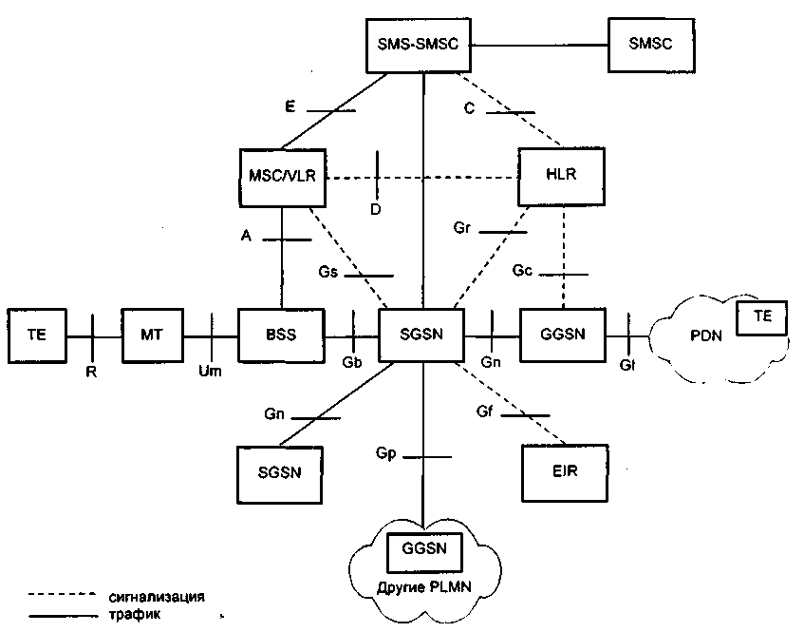

SMS-GMSC - шлюзовой MSC к службе SMS
MSC - центр коммутации подвижной связи SMSC - центр передачи коротких сообщений
HLR - регистр положения MS - мобильная станция
VLR - регистр перемещения ТЕ - терминальное оборудование
EIR - регистр идентификации оборудования МТ - мобильный терминал
SGSN - узел по обеспечению услуг GPRS PDN - сети пакетной передачи
GGSN - шлюзовой узел SGSN PLMN - сеть подвижной связи общего пользования
SMS - служба передачи коротких сообщений
Рис. 2.88. Структурная схема системы GSM-GPRS

В сети GSM может быть от одного до нескольких узлов SGSN в зависимости от нагрузки и общего количества пользователей услуг GPRS. Следовательно, IP-пакеты направляются в сторону абонента через BSC (интерфейс Gb), к BTS (интерфейс А-бис, на рисунке не показан) и далее по радиоинтерфейсу Um. В BSC происходит сложение нагрузки от MSC с нагрузкой от SGSN, а далее информация (пакеты и голос) через трансиверы BTS доставляется различным или одному МА, работающему в режиме GSM-GPRS. В принципе система GPRS не требует формирования дополнительных частотных ресурсов, установки новых базовых радиостанций и использования специальных трансиверов. Передача пакетов происходит по уже развернутым каналам в BTS.
Регистрация местоположения абонента в режиме GPRS attach осуществляется с точностью до зоны RA. Данная зона регистрации отличается от известной зоны местонахождения LA в GSM и обычно выбирается меньше, чем LA. Зона RA необходима для поиска абонента в сети системой GPRS, причем поиск осуществляет SGSN. При пересечении абонентом границы зоны RA проводится процедура обновления данных о его местоположении в распределенном регистре VLR. Когда абонент находится в режиме Ready, узел SGSN знает о его положении с точностью до соты; поиск абонента производится в конкретной соте, а не в зоне RA.
Выход узла SGSN во внешние сети PDN осуществляется подключением его к узлу-шлюзу GGSN, который, в свою очередь, соединен непосредственно с PDN или ISP. Взаимодействие между SGSN и GGSN происходит по сети TCP/IP с использованием IP-адресов (интерфейс Gn). Следовательно, обмен данными между этими узлами может происходить как по локальной IP-сети оператора, так и по сетям общего пользования.
Узел GGSN обеспечивает стык сети GPRS с внешними сетями PDN, в том числе и подключение к ISP. В сети GPRS необходим один узел GGSN. Этот элемент является обязательным, но конструктивно GGSN может быть выполнен как отдельно от SGSN (разнесенные по сети), так и совместно с SGSN (совмещенные) в одном модуле на одном узле связи. Такие совмещенные узлы, реализованные в одном модуле, называются GSN (GPRS Support Node).
Одна из главных функций, выполняемых узлом GGSN - функция маршрутизатора IP-адресации для исходящих сообщений во внешние сети. При поступлении сообщений от внешних сетей PDN главными задачами GGSN являются определение местонахождения МА в сети GPRS с точностью и пересылка данных по IP-сети оператора в соответствующий узел SGSN. Другие важные функции GGSN - запись и хранение данных по учету оплаты абонентов GPRS.
Основным звеном в работе сети GPRS является мобильная станция (MS) абонента. В стандарте предусмотрено, что абонент в сети GSM-GPRS сможет работать в трех режимах: класс А - одновременная работа в сетях CS и PS, т.е. возможность принимать/посылать вызовы и сообщения через MSC (голос) и SGSN (данные); при этом работа происходит параллельно и независимо; класс В - возможность для абонента принимать вызовы как от MSC, так и от SGSN, однако передачу/прием можно осуществлять лишь от одного источника информации по выбору абонента: или голос от MSC или данные от SGSN. Причем, работая, например, в Интернете, абонент может принять вызов от MSC, прервать работу с данными, ответить на звонок и продолжить работу в Интернете; класс С - возможность выбора режима работы для МА: либо голос - режим IMSI attach/Active, либо данные - режим GPRS attach/Ready. При этом абонент, находясь в одном из режимов, не принимает входящие звонки или сигналы от другого источника информации.
В зависимости от конкретных потребностей абонентов существуют разные варианты реализации MS: комбинированные терминалы, объединяющие два терминала - МТ и ТЕ в одно законченное функциональное устройство; такие малогабаритные MS имеют, как правило, ограниченные возможности по приему/передаче данных; обычный компьютер со специальной программой в качестве ТЕ и обычный мобильный телефон, поддерживающий протокол R-стык с ТЕ по специальному кабелю; специальная радиокарта для подключения к любому компьютеру, выполняющая функции МТ, и мультимедийный компьютер со специальной программой в качестве ТЕ; такие MS часто реализуются на базе ПК типа notebook; специальный терминал, предназначенный только для ПД от различных источников информации (видеокамеры, микрофона) по сетям GPRS на выделенный IP-адрес; такие MS могут использоваться только для контроля и мониторинга. Остальные узлы сети GSM-GPRS не требуют значительных изменений. Для элементов MSC, HLR, EIR и BTS необходимо только новое ПО. Узел BSC нуждается в установке новых программных средств, а также дополнительного оборудования - устройства PCU (Packet Control Unit), обеспечивающего распределение поступающих пакетов на BTS и трансиверы TRX, которые обслуживают абонентов.
Компания «Эрикссон» поставляет на рынок две разновидности системы GPRS - GSN-25 и GSN-100. Отличие между ними заключается в максимальном количестве МА, которое может одновременно обслуживать система. Для GSN-25 - это 25 тысяч абонентов, для GSN-100 - 100 тысяч. Оба продукта поддерживают конфигурацию с раздельной установкой узлов SGSN и GGSN в сети, а также комбинированную (совместную) установку единого узла GSN.
Система имеет следующие технические параметры: количество слотов TS, используемых одним абонентом при работе в сети GPRS, - от 1 до 4 в зависимости от категории абонента (максимально возможное количество - 8); максимальная скорость передачи информации при разных способах кодирования - CS (Coding Scheme): CS-1 - 8 кбит/с; CS-2 - 12 кбит/с; CS-3 - 14 кбит/с; CS-4 - 20 кбит/с; максимальная скорость передачи при установке оборудования - 48 кбит/с; поддерживаются скачки по частоте; число абонентов, обслуживаемых одним физическим каналом, -32; тип хендовера - МСНО (Mobile Controled Handover).

Технология PacketGSM
Компания Lucent Technologies предлагает технологию PacketGSM (пакетный GSM), который представляет собой IP-платформу для пакетной передачи речи по мобильной сети.
Технология PacketGSM - семейство решений, позволяющих интегрировать передачу речи и данных через пакетную подсистему инфраструктуры сетей GSM. Идея, положенная в основу этой технологии, заключается в том, чтобы дать возможность операторам плавно перейти от доминирующих в настоящее время мобильных сетей с КК к сетям, обладающим преимуществами сетей с КП, причем сделать это как для речевого трафика, так и для трафика ПД, а также продлить использование уже установленного оборудования GSM [51 ].
Расширяя возможности технологии пакетной ПД по сетям GSM (GPRS), PacketGSM позволяет наполнить технологию пакетной передачи данных приложениями, которые могут работать как в режиме РВ, так и с промежуточным накоплением, включая передачу речи. Предлагая качество речи на GSM-уровне, PacketGSM является отличной платформой для услуг 2.5G, позволяющей плавно перейти от существующих сетей GSM к сетям 3G.
Первоначально в сетях GSM технологию GPRS предполагалось использовать для ПД, характеризующихся изменяемой во времени скоростью передачи. С этой целью технология GPRS унаследовала преимущества СКП и передачи данных, которые позволяют оптимально мультиплексировать информацию, передаваемую несколькими пользователями по радиоканалам. Услуги, предоставляемые в режиме РВ, также могут быть встроены в GPRS, однако для этого необходимо дополнительно решить вопрос о качестве передаваемой информации, так как пропускная способность СКП не всегда позволяет обеспечить малую задержку, необходимую для подобного вида услуг. Типичными примерами таких услуг являются голосовая телефония и двухсторонняя передача видеоизображения (видеотелефония).
Для достижения приемлемого качества речи при ее маршрутизации через СКП ученые Bell Labs разработали новые схемы кодирования информации, методы пакетизации и алгоритмы эффективного управления радиоресурсами. Привлекательность концепции передачи речи с помощью технологии GPRS (VoGPRS) объясняется тем, что применение пакетной ПД позволяет увеличить пропускную способность радиоинтерфейса. Это увеличение достигается в результате мультиплексирования нескольких источников речи, которая представляет собой сочетание звуков и пауз. Известно, что отношение звук/пауза в среднем равно 1:1 [51], поэтому можно добиться мультиплексирования двух разговоров в одном временном окне GSM-радиоканала. Для определения эффективности статистического мультиплексирования был проведен ряд исследований, цель которых сравнение технологии VoGPRS с традиционными методами оптимизации сетей GSM: использование скачков по частоте (Frequency Hopping -FH) и прерывистой передачи речи (DTX). Исследуемой величиной являлся объем трафика в Эрлангах на сектор, при котором обслуживание становится невозможным. Отказ в обслуживании допускался двух видов: «легкий» и «тяжелый». Первый получается в результате увеличения допустимого отношения сигнал/помеха, которое приводит к потере соединения, второй - из-за отсутствия свободных радиоканалов.
Сеть, построенная по традиционным принципам FH/DTX, достигает максимальной емкости при использовании схемы повторения частот 1/3; при этом ограничивающим фактором является уровень интерференции, возникающий при таком интенсивном переиспользовании частот. Для сетей VoGPRS/FH оптимальной представляется схема 3/9 с «тяжелым» отказом как ограничивающим фактором. Это дает возможность изучить увеличение статистической емкости нового метода, поскольку в данном случае нет необходимости принимать во внимание интерференцию.
Практическая ценность проведенных исследований сводится к тому, что при построении сетей по технологии VoGPRS увеличение емкости составляет около 40% по сравнению с традиционными СКК. Операторы смогут иметь гибко настраиваемую сеть, поскольку Pack-etGSM подразумевает единую архитектуру для передачи речи и данных.
Для того чтобы воспользоваться преимуществами пакетной технологии в части емкостных характеристик для приложений типа передачи речи, необходимо с большой вероятностью гарантировать высокое качество (разборчивость и задержка) передаваемой информации.
Для передачи речи по СКП требуются дополнительные (специальные) методы, позволяющие оптимизировать кодирование передаваемой речи и обеспечить ее наилучшую маршрутизацию через сеть.
При пакетной передаче понятие «качество речи» имеет статистическую природу, т.е. оно может быть" гарантировано лишь с определенной вероятностью. Это связано с тем, что пакеты вынуждены «конкурировать» за ресурсы системы на каждом этапе прохождения через сетевые элементы. Эта конкуренция приводит к накоплению задержки в передаче пакетов, что и влияет на качество речи.
В СКП наилучшее качество передачи речи обеспечивается наикратчайшим путем маршрутизации пакетов. На задержку в сетях влияют две причины: скорость транспортировки и время «предоставления доступа» к ресурсам сети. Проблему транспортной задержки можно разрешить, присваивая пакетам, переносящим речевую информацию, приоритет.
В радиосетях на суммарную задержку в наибольшей степени влияет «предоставление доступа». Емкостные преимущества статистического мультиплексирования речевого трафика проявляются тогда, когда речь естественным образом чередуется с паузами, что достигается путем алгоритма интеллектуального смешивания: РК выделяется произносящему в данный момент звуки абоненту. Другой абонент, который в этот момент молчит, доступа к каналу не имеет. В GPRS новый речевой абонент получает возможность «замешивать» свою речь в РК после запроса на получение доступа к соответствующей услуге. Поскольку в сотовой связи используется дуплексный способ приема-передачи, следует специально подчеркнуть, что интеллектуальное «замешивание» в направлении от БС к AT происходит постоянно; в обратном направлении лишь активные пользователи посылают пакеты с речью - делается это в виде так называемых блоков RLC/MAC. Таким образом, с точки зрения активного абонента, он имеет выделенный канал связи наподобие того, что предлагает традиционная СКП.
Чтобы избежать потерь, возникающих при передаче «поврежденных» пакетов с неречевой информацией, в СКП используется повторная передача таких пакетов. Для услуг, предоставляемых в режиме РВ, такой метод не подходит, так как он вносит неприемлемые для данного приложения задержки. Чтобы решить эту проблему, необходимо ввести дополнительную защиту пакетов с помощью специального канального кодирования, перемежения пакетов и избыточности информации внутри пакетов. В стандарте GPRS допускается использование нескольких схем канального кодирования, отвечающих различным требованиям к защите данных от потерь при распространении. Когда через систему VoGPRS передается речь, выбор схемы канального кодирования делается на основе приоритетности надежности соединения. Речевой кодек, используемый системой VoGPRS, представляет собой расширение стандартного речевого кодека GSM EFR (кодек с улучшенным полноскоростным кодированием). Он позволяет применять методику диапазонного восстановления информации и обеспечивает хорошую разборчивость передаваемой речи. Дополнительную защиту содержимого пакетов можно получить, применяя специальные алгоритмы использования заголовков пакетов. Все это дает возможность обеспечить приемлемое качество передачи сообщений даже при сложных условиях распространения.
Эффективное использование выделенного частотного ресурса становится одной из самых важных задач операторов.
Для обеспечения требуемого качества передаваемой речи переносящим ее пакетам присваивается более высокий приоритет. Однако в связи с тем, что каждый передаваемый пакет имеет своего «адресата», неизбежно возникает проблема заголовков пакетов, которые «съедают» канальную емкость и, соответственно, частотный диапазон. Для решения этой проблемы была разработана новая методика более экономного использования емкостных/частотных ресурсов. В частности, из адресных полей пакетов была удалена избыточная информация, применены туннелирование протоколов и прореживание содержимого пакетов с целью удаления двойного избыточного кодирования.
Туннелирование протоколов - методика сокращения объема информации, необходимой для адекватного восприятия системой заголовка пакетов. Оно сводится к оптимизации иерархической структуры протоколов. С помощью этой методики возможно туннелирование SNDCP- и LLC-уровней сигнализации контроля вызовов VoGPRS через IP-уровень, что позволяет освободить канальную емкость для большего объема речевой информации. Это удается сделать благодаря тому, что идентификатору точки доступа к услуге (SAPI) при передаче речевой информации через GPRS можно присвоить фиксированное значение и тем самым избежать как сегментирования голосовых пакетов, обычно происходящего на уровне LLC, так и необходимости шифрования пропускаемой информации. При такой ситуации IP-, SNDCP- и LLC-уровни становятся излишними для VoGPRS. Объем информации, содержащейся в заголовках пакетов, можно и далее сократить, если предположить, что размер «элементарной речевой порции», относящейся к одному блоку RLC/MAC, составляет 20 мс, что позволяет избавиться от необходимости указывать ее длину в каждом пакете.
Дальнейшая оптимизация каналов достигается путем использования некоторой избыточности GSM EFR-кодека: для кодирования заголовков пакетов и речевых битов класса l используется полускоростная конвуляционная схема. Этот процесс можно назвать «прореживанием битов». Он позволяет использовать для передачи речи дополнительно 46 бит на пакет. Предварительные результаты исследования влияния «прореживания» на качество передаваемой речи показывают, что применение этой методики не приводит к заметной деградации качества.
Внедрение системы GPRS в действующие сотовые сети стандарта GSM позволяет решить целый ряд актуальных задач. В частности: новая технология на основе коммутации пакетов и IP-адресации существенно повышает пропускную способность сети и увеличивает тем самым эффективность ее использования; новые услуги по подключению абонентов к СКП дают возможность использовать GSM-телефон для решения всех телекоммуникационных задач и сделать его единственным и достаточным для потребителя; возможности пакетной коммутации делают работу с данными по радиоинтерфейсу более удобной, быстрой и дешевой для абонента; затраты на внедрение новой системы минимальны, так как аппаратная часть сети GSM изменяется только в части контроллера БС, а из нового оборудования необходим только узел GSN.
2.11.4. Служба передачи коротких сообщений SMS
Переход сотовых операторов к цифровым методам кодирования речевых сигналов и распространение систем персональных коммуникаций (PCS), использующих цифровые технологии, стали предпосылками для появления целого класса новых приложений. Идея обмена небольшими блоками текстовой информации между мобильными абонентскими станциями была предложена в начале 90-х гг. ETSI. Вскоре появились первые коммерческие службы передачи коротких сообщений (ПКС) SMS в сетях GSM, а в последние годы заметно усилился интерес к этой технологии и со стороны операторов систем сотовой и PCS-связи, использующих стандарты CDMA (Северная Америка и Юго-Восточная Азия), TDMA/D-AMPS (США и Канада) и PDC (Япония).
На первых этапах служба SMS рассматривалась как дополнение к существующим услугам сотовой связи. В дальнейшем, по мере совершенствования сетевой инфраструктуры и терминальных устройств, круг приложений, поддерживаемых службой SMS, расширялся. Сначала он охватил функции ЭП и факсимильной связи, различные виды информационного обслуживания мобильных пользователей (биржевые сводки, новости, погода), а затем - и интерактивные услуги (доступ к банковским счетам и ресурсам Интернет).
Отличительной особенностью службы SMS (и одним из ее преимуществ перед традиционной пейджинговой связью) является гарантированная доставка сообщения адресату. Сообщение поступит на мобильный телефон независимо от того, ведется ли в данный момент по нему разговор (обмен данными) или он находится в режиме ожидания. Сообщение также дойдет до адресата и в том случае, если последний временно недоступен (например, он находится вне зоны обслуживания или его телефон выключен). Система автоматически определяет факт неудачной попытки соединения, запоминает сообщение и хранит его до тех пор, пока связь с получателем не восстановится [33, 47].
Концепция и архитектура SMS
Технологию ПКС можно внедрять в уже действующие беспроводные сети, не прерывая их эксплуатации и не внося каких-либо значительных изменений в существующую инфраструктуру. Кроме того, функциональность системы обмена данными можно наращивать постепенно, в зависимости от появления спроса на те или иные услуги.
Для организации службы SMS (рис. 2.89) создается центр обработки сообщений (SMSC), который выполняет все функции, связанные с получением, промежуточным хранением и контролем за доставкой сообщений мобильным пользователям. Хотя состав входящего в SMSC оборудования и ПО может быть различным для разных сетей, в его структуре обычно выделяют типовые компоненты: это сервер сообщений (непосредственно занимается обработкой сообщений и отслеживает их доставку) и шлюзовое устройство, которое обеспечивает взаимодействие сервера с элементами сетевой инфраструктуры (ЦК мобильной связи MSC, регистром HLR), интерфейс со службами голосовой и электронной почты, а также связь с внешними для данной сети источниками сообщений, например центрами SMSC других мобильных систем.
В рамках возможностей ОКС №7 технология SMS для своего воплощения подразумевает программно-аппаратную реализацию уровней подсистемы передачи сообщений (MTPI, МТР2 и МТРЗ), управления соединениями SCCP и поддержки транзакций ТСАР (рис. 2.90).
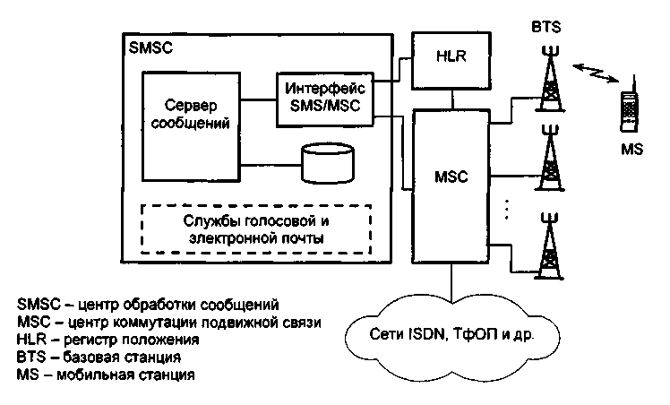
Рис. 2.89. Общая схема организации службы SMS
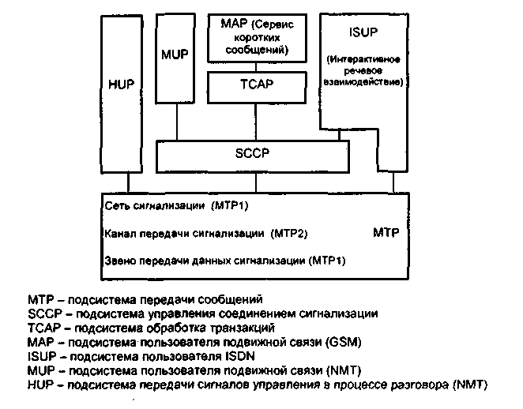
Рис. 2.90. Место сервиса SMS в архитектуре ОКС 7
Уровень SCCP в данном случае отвечает за передачу блоков данных сигнализации (собственно сообщений) в рамках процедур услуг, не ориентированных на соединение. Уровень ТСАР (взаимодействуя с SCCP и МТР) в технологии SMS обеспечивает корректность передачи сообщений через сеть (подуровень транзакций TSL) и результативность этих передач (компонентный подуровень CSL).На рис. 2.90 показаны все эти реализуемые технологией SMS компоненты, а также компоненты, отвечающие за организацию мобильной связи для стандартов GSM (подсистема MAP) и NMT (подсистемы MUP и HUP).
При проектировании центра SMS учитываются основополагающие принципы модели ВОС, что позволяет интегрировать решения технологии SMS в единую аппаратно-программную масштабируемую платформу для всего многообразия внедряемых служб сети. Такая концепция архитектуры позволяет операторам минимизировать затраты на внедрение новых технологий, таких, как IVR (интерактивное речевое взаимодействие), PrePaid (предоп-лаченные телефонные карты), VMS (речевая почта), и осуществлять их на базе универсального контроллера, реализующего все необходимые компоненты передачи и управления соединениями, причем как для подуровней сервисов, ориентированных на соединение, так и для сервисов с коммутацией пакетов, а также для их комбинаций. Подсистемы ISUP и INAP наряду с рассмотренными выше позволяют внедрять весь комплекс современных услуг связи.
Реализация службы SMS в сотовых сетях
Механизмы обмена текстовыми сообщениями, размер последних и организация трактов передачи данных варьируются в зависимости от используемых в беспроводных системах радиоинтерфейсов. И хотя поддержка технологии SMS предусмотрена во многих стандартах сотовой и PCS-связи (табл. 2.16), эта служба получила наибольшее распространение в сетях GSM.
Стандарт GSM предусматривает возможность реализации двух видов услуг SMS - индивидуального обмена информацией и вещания.
Режим индивидуального обмена сообщениями по схеме «точка-точка» предполагает передачу между MC и центром обработки сообщений блока данных размером не более 160 байт с подтверждением его получения принимающей стороной. Ограниченный объем информации позволяет осуществлять передачу непосредственно во время телефонного разговора абонента; при этом не оказывается сколько-нибудь существенного влияния на речевой и служебный трафик.
Предназначенные для мобильных пользователей сообщения могут поступать в SMSC от абонентов той же или других сетей, по каналам ПД различных информационных служб, а также набираться вручную оператором центра, принимающим звонки по обычным телефонным линиям.
Отправляемое сообщение вместе со служебной информацией (адресом получателя и меткой времени) передается с сервера SMSC на интерфейсное устройство, которое запрашивает базу данных HLR и определяет текущее местонахождение абонента. Затем сообщение в виде сигнального пакета направляется в соответствующий ЦК сети, который устанавливает связь с MC (если она не была активизирована ранее вызовом речевой связи) и передает ей данные, используя протокол сигнального канала.
Полученный текст отображается на экране, запоминается в идентификационном модуле SIM сотового телефона или пересылается на другое устройство (например, ПК). Если соединение с MC не состоялось, MSC сообщает об этом в SMSC и просит повторить передачу, когда связь станет возможной. Сообщения от пользователя (набранные с клавиатуры сотового телефона, предварительно записанные в модуле SIM или передаваемые с помощью компьютера) проходят тот же путь в обратном направлении, до сервера SMSC, который затем посылает этому пользователю подтверждение приема.
Режим вещания предназначен для односторонней передачи сведений общего характера (сводки погоды, условия дорожного движения и т.д.) мобильным пользователям.
Текстовые сообщения формируются в центре вещания SMS. Они адресованы одновременно всем абонентам и подтверждения факта приема не требуется, поэтому сообщения поступают (непосредственно или через контроллер) на BTS, минуя центр мобильной коммутации (рис. 2.91). От BTS до MS такие сообщения передаются по одному из служебных каналов общего пользования (ВССН), предусмотренных спецификациями GSM. Следует отметить, что в пределах сотовой сети могут создаваться несколько центров вещания, обслуживающих разные ее участки (группы ячеек), однако каждая из BTS (или BSC) должна быть соединена только с одним из них.
Сами сообщения составляются в центре вещания или поступают в него из различных внешних источников. Периодичность трансляции в эфир определяется содержанием сообщений или графиком, согласованным с контент-провайдером. Стандарт GSM предусматривает передачу макросообщений, включающих в себя до 16 блоков текста (страниц), каждый из которых, в свою очередь, содержит примерно 80 символов. Все такие блоки имеют признаки принадлежности к какому-либо сообщению и порядковые номера, благодаря чему MS могут игнорировать повторно принятые сообщения. Свои решения по организации двухстороннего обмена короткими сообщениями и вещания в сетях GSM предлагают многие ведущие поставщики базового оборудования и терминальных устройств. В качестве примера можно указать системы МХЕ компании Ericsson и Nokia SMSC. Первая из них обеспечивает все основные функции центра SMS - от пересылки небольших текстовых блоков, уведомления мобильных пользователей о поступлении сообщений голосовой почты и факсов до выполнения различных приложений, основанных на использовании модулей SIM. Вторая поддерживает целый ряд функций, связанных с информационным обслуживанием абонентов, - передачу биржевых сводок, прогноза погоды, спортивных новостей и т.д.
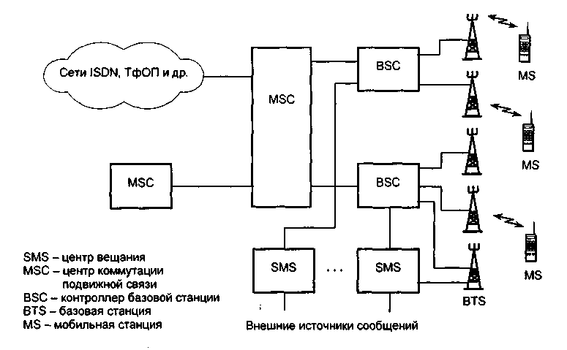

Рис. 2.91. Организация службы вещания в сети GSM
Основными факторами, способствующими росту популярности услуг SMS в сетях GSM, являются глобальный характер распространения данного стандарта. Доминирующее положение стандарта GSM на европейском континенте (примерно 80% владельцев сотовых телефонов являются абонентами сетей GSM) снимает многие проблемы международного роуминга и создаст условия для охвата службами SMS практически всего населения региона. В Северной Америке наиболее распространены системы аналоговой сотовой связи AMPS (около 75% абонентов), а в цифровых сетях конкурируют между собой три стандарта - GSM, CDMA, TDMA/D-AMPS. В США, например, абоненты данных сетей распределялись как 30%, 50% и 20%. И хотя все эти системы в той или иной степени поддерживают технологию обмена короткими сообщениями, общая раздробленность рынка мобильной связи затрудняет развертывание служб SMS в национальном масштабе, что сдерживает рост числа их пользователей.
В течение ряда лет услуги SMS предлагают некоторые ведущие американские операторы сетей NAMPS (Narrowband AMPS), поддерживающих спецификации IS-91. Однако из-за присущих аналоговым системам беспроводной связи технических ограничений, возможности службы SMS весьма ограничены. Если в стандарте GSM предусматривается разделение основного и служебного трафика, то в сетях NAMPS для доставки текстовых сообщений используется тот же радиоканал, что и при передаче речи. Максимальная длина сообщений составляет всего 14 алфавитно-цифровых или 32 цифровых символа. Наиболее распространенные приложения SMS в этих системах связаны с расширением базовых функций сотовой телефонии, таких как идентификация вызывающего абонента или уведомление пользователя о поступлении голосовой почты.
В спецификации NMT-450/900 также была включена поддержка технологии SMS, основанная на специально введенной дополнительной функции ожидания сообщений (MWI). Используется следующий механизм обмена. Когда поступает сообщение, адресованное абоненту сети, центр SMSC определяет местонахождение MS и посылает ей признак MWI, который формируется с помощью обычного сигнала вызова, прекращаемого раньше, чем срабатывает звонок. Затем сотовый телефон (в автоматическом режиме или после нажатия соответствующей кнопки пользователем) дозванивается до центра и принимает текстовое сообщение.
Максимальный размер блока данных не специфицирован и определяется оператором сети и/или поставщиком оборудования для центра обработки сообщений, но количество символов должно быть небольшим, поскольку для передачи, как и в системах NAMPS, используется речевой радиоканал. По этой же причине обмен сообщениями не может осуществляться одновременно с разговором
Отмеченные особенности североамериканского рынка мобильной связи оказывают влияние и на развитие услуг SMS. Значительное численное превосходство абонентов аналоговых систем вынуждены учитывать операторы, развертывающие цифровые сотовые сети на основе технологий кодового и временного разделения каналов.
В одной из первых версий стандарта на радиоинтерфейс CDMA, IS-95 А, предусматривается совместимость с NAMPS, а передача коротких сообщений ограничивается 14 символами. В цифровые варианты IS-95 были включены спецификации односторонней передачи по управляющему каналу блоков данных длиной 120 символов от центра SMS к мобильным станциям (Mobile Terminate - МТ) и в обратном направлении (Mobile Originate - МО), однако в настоящее время как центры обработки сообщений, так и терминальные устройства CDMA поддерживают только режим МТ. В следующих редакциях стандарта IS-95 предполагается увеличить максимальный размер блока данных до 255 символов.
В начальной стадии развития находятся и службы коротких сообщений в сетях TDMA/D-AMPS. Спецификации первого стандарта IS-54 и заменившего его впоследствии IS-136 не предусматривали функций SMS, и только в редакции IS-136B появилась поддержка режима вещания с использованием управляющего канала.
Обмен короткими сообщениями также поддерживают цифровые сотовые сети РОС, охватывающие большую часть мобильных пользователей Японии, а также некоторые системы транкинговой и спутниковой связи.
В табл. 2.16 приведены характеристики службы SMS в сотовых сетях различных стандартов.
Взаимодействие с другими сетевыми технологиями. Одним из основных достоинств технологии SMS является ее способность интегрироваться с другими сетевыми информационными технологиями и предоставлять абоненту мобильной сотовой сети универсальное средство эффективного доступа ко всему многообразию типов и видов передачи текстовой информации, т.е. технология SMS обеспечивает возможность взаимодействия и обмена информацией между абонентами различных сетей.
Работа с системой интерактивного речевого взаимодействия. Взаимодействие центра SMS с системой IVR позволяет посылать на МТ короткие сообщения с телефона как фиксированной, так и любой другой телефонной сети. Единственное условие - наличие у ТА возможностей тонального набора. В рамках сеанса взаимодействия с системой IVR отправитель имеет возможность либо выбрать и отправить предопределенное сообщение из имеющейся библиотеки, либо самостоятельно набрать сообщение с тастатуры телефона (в последнем случае желательно, чтобы на аппарате отправителя имелся дисплей).
Взаимодействие со службой Web. Интеграция центра SMS со службой Web позволяет любому пользователю ПК, подключенному к сети Интернет, обмениваться короткими сообщениями с абонентом сотовой сети. При этом возможны следующие варианты обмена сообщениями: отправка сообщения с ПК на «трубку» - отправитель из Web-интерфейса вводит идентификатор вызызваемого абонента (в общем случае номер телефона), текст сообщения и нажимает кнопку, инициирующую отправку этого сообщения абоненту; прием посланного с трубки сообщения через Web-сервер. Такую возможность технология SMS предоставляет посредством размещения посланных сообщений на сайте оператора. Абонент сотовой сети (подписчик услуги SMS) может открыть соответствующую страницу и прочитать оставленные ему сообщения с любого подключенного к Интернет компьютера с Web-браузером, независимо от своего местонахождения. Такая возможность особенно важна в тех случаях, когда абонент, перемещаясь, выходит из зоны охвата сотовой сети, но имеет доступ к Интернет.
Таблица 2.16. Службы SMS в сотовых сетях
Взимодействие с пейджинговой сетью. Данный вид обслуживания обеспечивает возможность взаимодействия и обмена сообщениями между абонентами сотовой и пейджинго-вых сетей, имеющих подключение к центру SMS мобильной сети. Возможны следующие варианты обмена сообщениями: отправка сообщения с «трубки» на «пейджер» - позволяет абоненту с МТ послать текстовые сообщения абонентам пейджинговых сетей; отправка сообщения на «трубку» - дает возможность, используя любой телефон, послать по схеме, обычной для пейджинговой связи, короткое сообщение для абонента мобильной сети. Если же отправителем сообщения является абонент пейджинговой сети, то с учетом предыдущей данная возможность позволит вести текстовый диалог абонентам функционально разных сетей.
Стандарт | Тип сети | Максимальная длина сообщений, симв. /режим передачи | Используемый канал | Регион преимущественного распространения
GSM-800/ 1800/1900 | Цифровая | 160 / двухсторонний; 80x16 /вещание | Сигнальный, вещательный | Европа, Сев. Америка, Азия
NAMPS | Аналоговая | 14 (32) / двухсторонний | Речевой | Сев. Америка
NMT | Аналоговая | Н/с / двухсторонний | Речевой | Сев. и Вост. Европа
CDMA | Цифровая | 120 (256) / односторонний, двухсторонний, вещание | Управляющий или выделенный дополнительно | Сев. Америка, Азия
TDMA/ D-AMPS | Цифровая | Н/с' / вещание | Управляющий | Сев. Америка
РОС | Цифровая | Н/с / двухсторонний | - | Япония
Рассматриваемое взаимодействие сетей интересно тем, что абонент обеих систем (пользователь, имеющий и МТ и пейджер) может использовать центр SMS как маршрутизатор сообщений, т.е. задавать ему схемы пересылки сообщений на те или иные приемные терминалы. Например, можно привести ситуацию, когда МТ становится недоступным (выход из зоны обслуживания, временное отключение трубки) и пользователь дает указание о перенаправлении/дублировании сообщений на пейджер. Возможна также и обратная ситуация. Такой вид обслуживания повышает общую доступность абонента.
Работа с электронной почтой. Взаимодействие центра SMS и ЭП позволяет абоненту мобильной сети динамично отслеживать поступление новых сообщений и вести обмен сообщениями. Технология обеспечивает следующие варианты обмена: отправка сообщения e-mail с «трубки» - абонент набирает на дисплее трубки адрес и текст сообщения и передает эту информацию центру SMS, который обеспечивает отправку сообщения по заданному адресу; получение сообщения e-mail абонентом мобильной сети на «трубку». Каждому абоненту сотовой сети ставится в соответствие некий электронный адрес, идентифицирующий его в пространстве электронных адресов данного оператора. Поступающая на этот адрес ЭП направляется центром SMS на МТ абонента. В зависимости от объема письма будет посылаться либо все сообщение, либо его часть; получение абонентом сотовой сети уведомлений о поступлении ЭП. В этом случае абонент будет оперативно принимать на трубку сообщения о поступлении новых электронных писем. Настройки данного сервиса позволяют получать либо просто информацию о количестве новых писем, либо краткую информацию о письме.
Работа с речевой почтой. Данная функция позволяет выводить на дисплей МТ предупреждение о поступлении новых сообщений в речевой почтовый ящик абонента. Если его телефон включен, сообщение поступит немедленно. Если аппарат абонента отключен или находится вне зоны обслуживания, попытки доставить сообщение будут повторяться периодически в соответствии с заданной схемой.
Взаимодействие с информационно-биллинговой системой (ИБС). Технология SMS предоставляет оператору мощный инструментарий в части организации предоставления абонентам сотовых сетей широкого спектра услуг, связанных с функционированием ИБС.
Сервис коротких текстовых сообщений реализует для абонента интерактивный режим взаимодействия с ИБС и компонентами активизации услуг мобильной связи. Примеры такого взаимодействия: запрос об остатке на счете - позволяет абоненту сети получить данные о состоянии своего счета, сделав стандартный запрос; информирование о приближении к порогу отключения - абонент заблаговременно уведомляется о приближении к порогу отключения и о действиях оператора при достижении минимального значения баланса; информирование абонента о скорости расходования средств в процессе разговора - позволяет абоненту посредством стандартного запроса контролировать динамику расходования средств; прием платежей по картам авансовых платежей. Абонент формирует сообщение по активации карты и отправляет его. В ответ поступает сообщение, подтверждающее увеличение баланса на соответствующуюсумму; подключение и отключение услуг - абонент короткой командной строкой может включать или отключать практически любые из предоставляемых ему оператором услуг.
Работа со справочно-информационными сетями. Позволяет абоненту иметь на экране дисплея самую разнообразную оперативную информацию. Имеется два возможных режима ее поступления: «пассивного» получения циркулярно рассылаемой информации, подписчиком на которую является данный абонент; интерактивного взаимодействия с информационными БД посредством коротких сообщений - такой режим обеспечивает гибкое перемещение по БД и позволяет абоненту проникнуть на любой уровень глубины и детализации информации.
Другие комбинации взаимодействия сетей и сервисы на их основе. Центр SMS, являясь главным связующим звеном между перечисленными типами сетей, обеспечивает их перекрестное взаимодействие и позволяет предоставлять большое количество комбинированных видов услуг. Например: рассылка короткого сообщения по всем возможным пунктам приема. Например, из сети Интернет на МТ, на пейджер, в почтовый ящик e-mail. В таком случае центр SMS функционирует как настраиваемый маршрутизатор сообщений и обеспечивает поиск абонента по всем сетям, с которыми он может быть связан; организация пре-тензионно-справочной службы; регистрация пожеланий, жалоб, предложений абонентов; прием факсимильных сообщений из ТфОП и других сетей. Нотификация сообщений и их пересылка на заданный абонентом терминал приема; рассылка сообщения группе абонентов тех или иных сетей. Абонент службы SMS формирует сообщение (с «трубки» или терминала ПК) и задает список и маршруты рассылки.
Работа с центром SMS другого оператора. Обеспечивает глобальную интеграцию телефонных сетей, использующих технологию SMS, причем как мобильных (в том числе с разными стандартами), так и фиксированных. При этом унифицированной единицей обмена является короткое сообщение.
2.11.5. Мобильный доступ к сети Интернет
Сеть Интернет (Internet) - информационная компьютерная сеть (точнее - совокупность таких сетей). В качестве основных ее «ветвей» можно назвать следующие: World Wide Web -WWW (в буквальном переводе - всемирная паутина) - это глобальная информационно-справочная система на основе гипертекстовых документов, перерастающая в гипермедиа систему с графикой, звуком и видео; электронная почта (e-mail); возможность получения (перекачки) файлов с нужной информацией, находящихся на удаленных компьютерах (серверах), с помощью инструмента FTP; конференции (своего рода электронные «доски объявлений») пользователей сети Интернет; и др.
Сеть имеет развитые системы и средства поиска информации. Она предоставляет и другие (кроме e-mail и «досок объявлений») варианты общения между пользователями телефонной связи.
В число услуг, предоставляемых операторами сотовой связи своим абонентам, все чаще включаются доступ к сети Интернет, предоставляемый с мобильных абонентских терминалов, а также со специальных «коммуникаторов», представляющих собой своеобразное сочетание МТ и сверхпортативного ПК.
Стек протоколов WAP
В настоящее время уже разработан протокол беспроводных приложений (WAP), на базе которого можно создавать новые информационные службы (ориентированные на передачу данных, а не речи) для широкого круга конечных пользователей мобильной связи, что существенно расширяет ее возможности [37, 77].
В течение ближайших пяти лет ожидается резкое увеличение числа пользователей средств WAP - почти с нуля в 1999 г. и приблизительно до 800 млн человек в 2003 г. Одной из целей создания WAP было превращение МТ в терминал сети Интернет. Стек протоколов WAP похож на стек протоколов сети Интернет. В составе WAP - протоколы трех уровней семиуровневой модели, от прикладного до транспортного включительно (рис. 2.92). Работу приложений определяет спецификация WAE. Протоколы сеансового уровня объединены под названием WSP, к этому же уровню относятся протоколы защиты данных WSL. Протоколы транспортного уровня имеют общее название WTP.
В создании спецификации WAP приняли участие компании Nokia, Ericsson, Motorola и Unwired Planet. Одновременно с представлением нового протокола был организован консорциум WAP Forum. Цель этой организации - способствовать разработке и принятию соответствующего стандарта.
WAP Forum определяет принципы разработки нового семейства протоколов следующим образом: стек протоколов WAP должен обеспечивать доступ к Интернет, интрасетям и интеллектуальным услугам операторов телефонных сетей. По возможности, он должен опираться на существующие стандарты; нужно, чтобы использование WAP не шло в ущерб основным функциям ТА; архитектура семейства протоколов должна соответствовать 7-уровневой модели OSI; необходимо обеспечивать масштабируемость и возможность расширения; протоколы должны быть рассчитаны на использование в сетях с малой пропускной способностью и, возможно, большими задержками при передаче информации. Требуется также принимать во внимание малый объем оперативной памяти и низкое быстродействие центральных процессоров абонентских терминалов; нужно учитывать, что абонентские терминалы имеют весьма ограниченные возможности для ввода информации пользователем; в архитектуру W АР должна быть заложена поддержка различных типов беспроводных сетей; необходимо, чтобы семейство протоколов WAP обеспечивало защиту данных; должна быть разработана новая модель приложений, обеспечивающих предоставление услуг ПД на беспроводные телефоны.
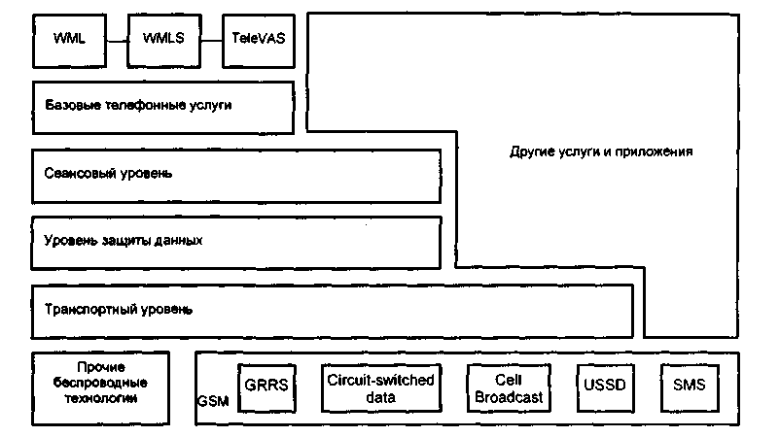

Рис. 2.92. Архитектура протокола WAP
Протоколы верхних уровней не должны ничего «знать» о специфических характеристиках используемых беспроводных технологий; конкретные особенности радиоинтерфейса учитываются только в протоколах транспортного уровня. Тем не менее от всех протоколов этого уровня требуются определенные общие черты - таким образом удастся обеспечить ин-тероперабельность систем по всему миру.
Одно из важнейших условий - масштабируемость протокола WAP. Он должен поддерживать очень широкий спектр абонентских устройств (от простейших телефонов с дисплеем в одну строку до интеллектуальных карманных компьютеров) и сети самой разной пропускной способности. Кроме того, многоуровневая архитектура WAP должна обеспечивать легкую настройку на технологии радиоинтерфейса и приложения, которые могут появиться в будущем.
Спецификация приложений беспроводного доступа (WAE)
Именно на прикладном уровне модели OSI задаются общие требования к приложениям, которые предназначены для использования в среде, характеризуемой низкой скоростью передачи информации, а также малым объемом оперативной памяти. В целом, при разработке приложений для WAP предполагается следовать общей модели программирования приложений для World Wide Web, несколько видоизменив ее в соответствии со специфическими особенностями среды.
В WAP определены следующие компоненты:
- микробраузер, функционально схожий со стандартным браузером Интернет (таким, как Netscape Navigator или Microsoft Internet Explorer);
- язык сценариев WML Script (маркировочный язык беспроводной связи), определенный форумом WAP и похожий на язык HTML. Средства данного языка сокращают эфир ное время, расширяя функциональные возможности портативного радиотелефона, т.е. благодаря сценариям WML такой телефон сможет локально обрабатывать больший объем информации перед отправкой ее на сервер;
- интерфейс приложений беспроводной телефонии WAP (WTAI), который является телефонной частью WAP и обеспечивает создание прикладных систем контроля и обработки телефонных вызовов, реализующих, например, различные режимы обработки входящего телефонного вызова;
- формы представления информации, включая визитные карточки, календарные события и т.д.;
- многоуровневый телекоммуникационный стек, имеющий транспортный, защитный и сеансовый уровни.
Общая схема работы WAP на прикладном уровне выглядит следующим образом (рис. 2.93). В память абонентского терминала загружается программа-браузер, идеологически напоминающая стандартные Web-браузеры. Отличие состоит в том, что при обращении к серверу WAP-браузер использует язык запросов WML, представляющий собой упрощенный вариант HTML.
Эти запросы передаются по беспроводной сети к специальному шлюзовому устройству, которое не только осуществляет информационный обмен между беспроводной и проводной частями сети, но и трансформирует WML-запросы в HTML-запросы и отправляет их к Web-серверу. При передаче обратного трафика шлюз также осуществляет преобразование информации из одного формата в другой. Кроме языка WML, браузер поддерживает сценарии на языке WMLS, или WML Script, представляющем собой упрощенный вариант языка JavaScript. Кроме того, в состав WAE могут быть включены различные интеллектуальные телефонные услуги, имеющие общее название TeleVAS (Telephony Value-Added Services). Прикладные программы, загруженные в оперативную память мобильного терминала, должны обеспечивать доступ и к этим функциям.
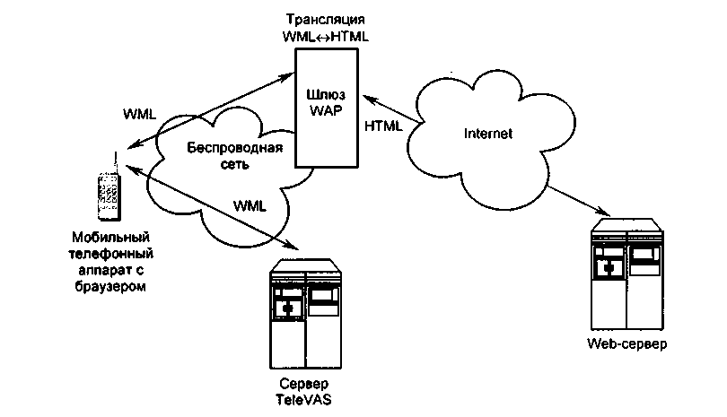

Рис. 2.93. Схема доступа к Web-серверу с мобильного телефона
WML - это HTML-подобный язык описания документов. Интерфейс, через который предоставляются услуги, можно представить в виде последовательности «карт» (card), которые можно объединять в «колоды» (deck), загружаемые с сервера целиком. Когда абонент запрашивает ту или иную услугу (WAP-приложение), соответствующая «колода» загружается из сети на его терминал. После этого для выбора нужной «карты» данный абонент может перемещаться по всей «колоде». Если желаемая «карта» не включена в просматриваемую «колоду», абонент запрашивает другую «колоду». После выбора нужной «карты», ввода необходимых данных и соответствующей команды осуществляется требуемое действие или поиск нужной информации.
В зависимости от возможностей конкретного МТ те или иные вызываемые «колоды» или отдельные «карты» могут заноситься в его память для последующего использования.
Общая схема работы с WML может быть описана следующим образом. 1) Вывести на экран текущую карту. 2) Дождаться, пока пользователь (тем или иным способом) введет адрес URL ресурса, к которому следует перейти. 3) Отправить запрос соответствующему Web-серверу. 4) Дождаться ответа. 5) Перейти к шагу 1.
С помощью WML Script программист способен обеспечить выполнение приложением ряда полезных функций без обращений к Web-серверу (например, можно потребовать, чтобы введенные пользователем значения параметров проверялись на допустимость). При выполнении сценария WML Script приложение может самостоятельно обращаться к интеллектуальным ресурсам AT.
Абонент сотовой сети, как правило, имеет доступ к различным интеллектуальным функциям управления вызовами (переключение вызова, удержание линии и т.д.), передачи сообщений (в частности, к голосовой почте) и ряду других. Однако ограниченные возможности клавиатуры МТ не позволяют сконструировать удобный пользовательский интерфейс. Предусмотренные в WAE функции TeleVAS как раз и обеспечивают управление сетевым интеллектом через браузер.
Система TeleVAS позволяет совершенно одинаковым образом управлять интеллектуальными функциями сетей GSM, CDMA, PCS и любых других. Используя средства TeleVAS, можно программным образом расширять интеллектуальные возможности сотовых сетей.
Приложения TeleVAS строятся на основе стандартных карт WML; используются и загружаемые в мобильный аппарат сценарии WMLS. С точки зрения пользователя, обращение к функциям TeleVAS выглядит просто как обращение к определенному URL, локальному или удаленному. Обращение к локальному URL фактически означает обращение к функции самого ТА; обращение к удаленному URL соответствует выполнению некоторого приложения, хранящегося на удаленном сервере. Такой подход дает возможность, например, оператору сети строить свои собственные функции TeleVAS, обеспечивая доступ к ним со стороны абонентов через браузер.
Протоколы сеансового и транспортного уровней
Протоколы сеансового уровня позволяют устанавливать и разрывать сеансы связи между приложениями. На этом уровне система ничего не знает о характере используемого радиоинтерфейса - подробности скрыты в протоколах транспортного уровня. В отдельный подуровень внутри сеансового уровня выделяются протоколы защиты данных.
Именно на сеансовом уровне происходит выяснение конкретных возможностей применяемого пользователем мобильного аппарата, что позволяет соответствующим образом оптимизировать передаваемые данные. Таким образом удается обеспечить масштабируемость WAP.
В спецификации WAP указывается, что протоколы сеансового уровня должны поддерживать сразу несколько сеансов, причем одновременно с доступом в Internet пользователь должен иметь возможность вести телефонные разговоры - если только используемая в беспроводной сети технология позволяет это делать. Такие радиоинтерфейсы уже появляются: например, технология TD/CDMA, предложенная в качестве европейского стандарта беспроводной связи следующего поколения, предусматривает одновременную передачу голоса и данных.
Для защиты данных предполагается применять самые современные механизмы. В частности, защитные протоколы должны поддерживать аутентификацию пользователей, кодирование данных и управление ключами.
Протоколы сеансового уровня будут обеспечивать обмен данными в двух режимах: с установлением логического соединения и без него. В последнем случае сеанс может быть ориентирован на обмен транзакциями или дейтаграммами. При обмене транзакциями станция-получатель посылает отправителям подтверждения о получении пакетов, а при обмене дейтаграммами - нет.
Одна из главных задач протоколов транспортного уровня - скрыть от вышележащих протоколов особенности используемых в сети радиоинтерфейсов. В архитектуре WAP предполагается применять транспортные протоколы трех типов: с установлением логического соединения (connection-oriented), или WTP/C; ориентированные на передачу транзакций, или WTP/T; ориентированные на передачу дейтаграмм, или WTP/D. Все протоколы семейства WTP оптимизированы под очень низкие скорости обмена информацией, характерные для беспроводных сетей. Для каждого из типов радиоинтерфейса будет разработан свой транспортный протокол; на сеансовом уровне разница между беспроводными технологиями уже не будет заметна.

Реализация концепции WAP
Компания Unwired Planet (UP) предлагает полный комплект продуктов для работы под WAP; это семейство имеет название UP.Link Platform. UP выпускает микробраузер UP.Browser, шлюзовую программу UP.Gateway, ПО для обмена электронной почтой UP.Mail, а также комплект средств для разработки программного обеспечения UP.Software Development Kit (UP.SDK).
UP.Browser поддерживает следующие функции:
- обеспечивает подачу звукового (похожего на сигнал пейджера) и/или визуального сигнала, когда от пользователя требуется выполнение каких-либо действий (например,на его имя поступает электронное письмо);
- пользователь может установить «закладку» на услуге, к которой он часто обращается. Каждой услуге соответствует свой URL;
- способен кэшировать данные, минимизируя тем самым частоту обращений к серверу. Это особенно важно для медленных беспроводных каналов;
- пользовательский интерфейс браузера построен с использованием различных меню и «горячих клавиш» (задаваемых самим пользователем), что значительно упрощает на вигацию по Web и уменьшает число нажатий на клавиши ТА;
- предоставляет широкие возможности вертикального и горизонтального «пролистывания», очень важные при работе с маленьким дисплеем ТА;
- используются стандартные методы защиты и шифрования данных;
- поддерживаются несколько различных режимов ввода информации (Lkpha, Numeric. Symbol, Smart). Пользователь может редактировать ранее введенный текст, стирать, вставлять и заменять отдельные символы.
UP.mail обеспечивает отображение электронных писем любой длины, поступающих на компьютер пользователя, на дисплее его телефона. Поддерживаются все стандартные функции почтовых программ, необходимые для создания, отправки и получения писем с использованием любого мобильного телефона, на котором установлен UP.Browser. В частности, пользователь может просматривать только заголовки сообщений, пользоваться адресной книгой, отправлять сообщения в режиме ответа на присланное письмо, пересылать электронные письма на факс и т д. ПО UP.Mail способно самостоятельно информировать пользователя о получении электронного письма, подавая звуковой сигнал средствами UP.Browser.
UP.Link Gateway имеет следующие основные функции:
- на шлюзах можно размещать приложения, поддерживающие дополнительные услуги для пользователя;
- приложения, размещаемые на шлюзе, могут обеспечивать подачу пользователю сигналов о событиях, требующих немедленного вмешательства. Характер этих событий определяется логикой приложения. Например, приложение автоматически следит за биржевыми котировками и подает сигнал при достижении курсом акций заданного пользователем значения;
- осуществляется автоматическое сжатие информации, передаваемой по беспроводной сети;
- шлюзовая программа обеспечивает полный учет и регистрацию всех пользователей,
применяемых ими абонентских терминалов и осуществляемого информационного об мена. Администратор сети может легко управлять доступом пользователей к тем или иным сетевым услугам;
- графическая информация, которую трудно отобразить на дисплее мобильного телефона, передается пользователем на факс. Для этого предусмотрена поддержка стандартного канала связи с услугой передачи факсов через Internet;
• поддерживаются стандартные средства защиты информации при передаче через Web с использованием протоколов HTTPS и SSL.
Также UP.SDK позволяет быстро разрабатывать приложения, обеспечивающие доставку Web-содержимого на мобильные телефоны и другие устройства, где установлен UP.Browser. UP.SDK можно бесплатно загрузить с Web-сервера Unwired Planet.
Предполагается, что со временем осуществлять доступ в Internet под WAP смогут пользователи беспроводных сетей на базе стандартов GSM-900, GSM-1800, GSM-1900, РОС, CDMA, IS-95 и ряда других.

Глава 3
СЕТИ ТРАНКИНГОВОЙ СВЯЗИ
3.1. КЛАССИФИКАЦИЯ СЕТЕЙ ТРАНКИНГОВОЙ СВЯЗИ
Транкинговые системы связи (ТСС) классифицируют по следующим признакам.
- По методу передачи речевой информации: аналоговые и цифровые. Передача речи в радиоканале аналоговых систем осуществляется с использованием частотной модуляции, шаг сетки частот обычно составляет 12,5 кГц или 25 кГц. Для передачи речи в цифровых системах используются различные типы вокодеров, преобразующих аналоговый речевой сигнал в цифровой поток со скоростью не более 4,8 кбит/с.
- В зависимости от количества БС и общей архитектуры: однозоновые или много зоновые системы. В системах первого типа имеется одна БС, в системах второго типа - не сколько БС с возможностью роуминга.
- По методу объединения БС в многозоновых системах. БС могут объединяться с помощью единого коммутатора (системы с централизованной коммутацией), или соединяться друг с другом непосредственно, или через СОП (системы с распределенной коммутацией).
- По типу многостанционного доступа: FDMA, FDMA+TDMA. В большинстве ТСС используется многостанционный доступ с частотным разделением (FDMA), включая цифровые системы. Комбинация FDMA и многостанционного доступа с временным разделением (ТОМА) используется в системах стандарта TETRA, а также является дополнительной возможностью системы EDACS ProtoCALL.
- По способу поиска и назначения канала: системы с децентрализованным (СДУ) и централизованным (СЦУ) управлением. В СДУ процедуру поиска свободного канала выполняют абонентские радиостанции (АР). В этих системах ретрансляторы (РТ) БС обычно не связаны друг с другом и работают независимо. Особенностью СДУ является относительно большое время установления соединения между абонентами, растущее с увеличением числа РТ. Такая зависимость вызвана тем, что АР вынуждены непрерывно последовательно сканировать каналы в поисках вызывного сигнала (последний может поступить от любого РТ) или свободного канала (если абонент сам посылает вызов). Представителями данного класса являются системы стандарта SmarTrunk.
В СЦУ поиск и назначение свободного канала производится на БС. Для обеспечения нормального функционирования таких систем организуются каналы двух типов: рабочие (трафика) и управления. Все запросы на предоставление связи направляются по каналу управления, по этому же каналу БС извещает абонентские устройства о назначении канала, отклонении запроса, или о постановке запроса в очередь.
6) По типу канала управления (КУ). Во всех ТСС каналы управления являются цифровыми. Различают системы с выделенным частотным КУ и системы с распределенным КУ. В системах первого типа ПД в КУ производится со скоростью до 9,6 кбит/с, а для разрешения конфликтов используются протоколы типа ALOHA. Микропроцессорный блок управления (центральный системный контроллер) контролирует все БС в зоне обслуживания. Один из каналов выделяется для использования в целях управления. Его основная функция - установление соединения между двумя абонентами сети. Все мобильные и базовые станции, не производящие в данный момент приема или передачи речевой информации, сканируют выделенный канал. Выделенный КУ имеют ТСС фирмы Motorola (StartSite, SmartNet, SmartZone), система EDACS фирмы Ericsson и некоторые другие.
В системах с распределенным КУ информация о состоянии системы и поступающих вызовах распределена между низкоскоростными субканалами ПД, совмещенными со всеми рабочими каналами. Таким образом, в каждом частотном канале системы передается не только речь, но и данные КУ. Для организации парциального канала в аналоговых системах обычно используется субтональный диапазон частот 0-300 Гц. Представителями данного класса являются системы LTR и Multi-Net фирмы E.F.Johnson.
7) По способу удержания канала. ТСС позволяют абонентам удерживать канал связи на протяжении всего разговора или только на время передачи. Первый способ, называемый также транкингом сообщений, наиболее традиционен для систем связи и обязательно используется во всех случаях применения дуплексной связи или соединения с ТфОП.
Второй способ может быть реализован только при использовании полудуплексных радиостанций (PC), в которых передатчик включается только на время произнесения абонентом фраз разговора. В паузах между окончанием фраз одного абонента и началом ответных фраз другого передатчики PC выключены. Значительная часть ТСС эффективно использует такие паузы, освобождая канал немедленно после окончания работы передатчика АР. Реплики одного и того же разговора могут передаваться по разным каналам. Такой метод обслуживания, предусматривающий удержание канала только на время передачи, называется транкингом передачи. Платой за высокую эффективность данного метода служит снижение комфортности переговоров - в состоянии высокой нагрузки канал предоставляется с некоторой задержкой, что приводит к фрагментарности и раздробленности разговора.
3.2. ПРИНЦИПЫ ПОСТРОЕНИЯ ТРАНКИНГОВЫХ СЕТЕЙ
На рис. 3.1 представлена обобщенная структурная схема однозоновой ТСС. В состав БС, кроме радиочастотного оборудования (ретрансляторы, устройство объединения радиосигналов, антенны) входят также коммутатор, устройство управления (УУ) и интерфейсы к различным внешним сетям [66].
Ретранслятор (РТ) - набор приемопередающего оборудования, обслуживающего одну пару несущих частот. До последнего времени в подавляющем большинстве ТСС одна пара несущих означала один канал трафика (КТ). В настоящее время, с появлением систем стандарта TETRA и системы EDACS ProtoCALL, предусматривающих временное уплотнение, один РТ может обеспечить два или четыре КТ.
Антенны БС, как правило, имеют круговую диаграмму направленности. При расположении БС на краю зоны применяются направленные антенны. БС может располагать как единой приемопередающей антенной, так и раздельными антеннами для приема и передачи. В некоторых случаях на одной мачте может размещается несколько приемных антенн для борьбы с замираниями, вызванными многолучевым распространением.

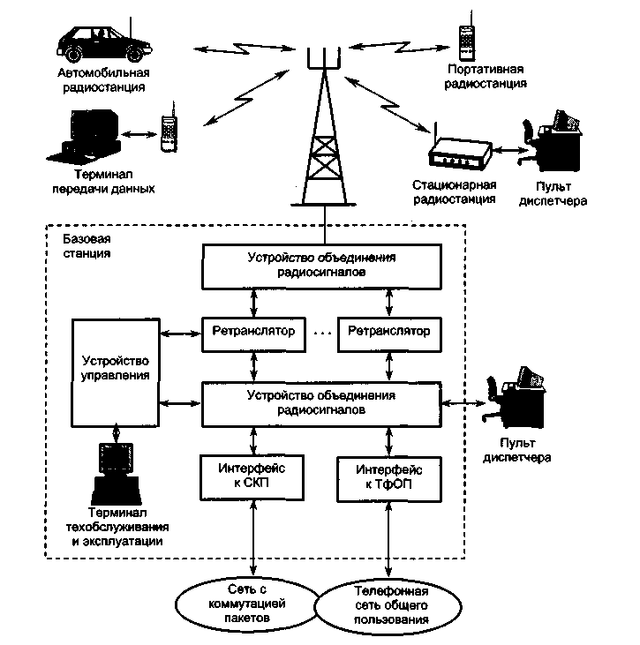
Рис. 3.1. Структурная схема однозоновой транкинговой системы
Устройство объединения радиосигналов позволяет использовать одно и то же антенное оборудование для одновременной работы приемников и передатчиков на нескольких частотных каналах. РТ работают только в дуплексном режиме, разнос частот приема и передачи составляет от 45 МГц до 3 МГц.
Коммутатор в однозоновой ТСС обслуживает весь ее трафик, включая соединение МА с ТфОП и все вызовы, связанные с ПД.
Устройство управления обеспечивает взаимодействие всех узлов БС. Оно также обрабатывает вызовы, осуществляет аутентификацию вызывающих абонентов, ведение очередей вызовов, внесение записей в БД повременной оплаты. В некоторых системах УУ регулирует максимально допустимую продолжительность соединения с ТС. Как правило, используются два варианта регулировки: уменьшение продолжительности соединения в заранее заданные часы наибольшей нагрузки, или адаптивное изменение в зависимости от текущей нагрузки.
Интерфейс к ТфОП реализуется в ТСС различными способами. В недорогих системах (например, SmarTrunk) подключение производится по двухпроводной коммутируемой линии. Более современные ТСС имеют в составе интерфейса к ТфОП аппаратуру прямого набора номера DID (Direct Inward Dialing), обеспечивающую доступ к абонентам транкинговой сети с использованием стандартной нумерации АТС. Ряд систем использует цифровое ИКМ-соединение с аппаратурой АТС.
Одной из основных проблем при регистрации и использовании транкинговых систем в России является проблема их сопряжения с ТфОП. При исходящих вызовах транкинговых абонентов в телефонную сеть сложность заключается в том, что некоторые транкинговые системы не могут набирать номер в декадном режиме по абонентским линиям в электромеханических АТС. Таким образом, необходимо использовать дополнительное устройство преобразования тонального набора в декадный.
Входящая связь от абонентов ТфОП к радиоабонентам оказывается также проблематичной но ряду причин. Большинство транкинговых сетей сопрягаются с телефонной сетью по двухпроводным абонентским линиям или линиям типа Е&М. В этом случае после набора номера ТфОП требуется донабор номера радиоабонента. Однако после полного набора номера абонентской липни и замыкания шлейфа управляющим устройством транкинговой системы телефонное соединение считается установленным, и дальнейший набор номера в импульсном режиме затруднен, а в некоторых случаях невозможен. Применяемый в системе SmarTrunk II детектор «щелчков» не гарантирует правильности импульсного донабора, так как качество приходящих из абонентской линии «импульсов-щелчков» зависит от ее электрических характеристик, длины и т.д.
Для выхода из сложившейся ситуации в лаборатории фирмы ИВП вместе со специалистами компании ELTA-R был разработан телефонный интерфейс (ТИ) ELTA 200 для сопряжения транкинговых систем связи разных типов с ТфОП. Такой интерфейс позволяет сопрягать транкинговые системы связи и ТфОП по цифровым каналам (2,048 Мбит с), трехпро-водным соединительным линиям с декадным набором номера, а также по четырехпроводным каналам ТЧ с системами сигнализации различных типов при сопряжении с ведомственными телефонными сетями.
Соединение с ТфОП является традиционным для ТСС, но в последнее время все более возрастает число приложений, предполагающих ПД, в связи с чем наличие интерфейса к СКП также становится обязательным.
Терминал ТОЭ располагается, как правило, на БС. Терминал предназначен для контроля за состоянием системы, проведения диагностики неисправностей, тарификации, внесения изменений в БД абонентов. Большинство ТСС имеют возможность удаленного подключения терминала ТОЭ через ТфОП или СКП.
Необязательными, но характерными элементами ТСС являются диспетчерские пульты (ДП). ТСС используются в первую очередь потребителями, работа которых требует наличия диспетчера - службы охраны, скорая медицинская помощь, пожарная охрана, транспортные компании, муниципальные службы. ДП могут включаться в систему по абонентским радиоканалам, или подключаться по выделенным линиям непосредственно к коммутатору БС. В рамках одной ТСС может быть организовано несколько независимых сетей связи. Пользователи каждой из таких сетей не будут замечать работу соседей и не смогут вмешиваться в работу других сетей. Поэтому в одной ТСС могут работать несколько ДП, различным образом подключенных к ней.
Абонентское оборудование ТСС включает в себя широкий набор устройств. Как правило, наиболее многочисленными являются полудуплексные PC, так как они в наибольшей cнc-пени подходят для работы в замкнутых группах. В основном это функционально ограниченные устройства, не имеющие цифровой клавиатуры. Их пользователи имеют возможность связываться лишь с абонентами внутри своей рабочей группы, а также посылать экстренные вызовы диспетчеру. Как правило, этого вполне достаточно для большинства потребителей услуг связи ТСС. Существуют и полудуплексные PC с широким набором функций и цифровой клавиатурой, но они, будучи существенно дороже, предназначены для более узкого круга абонентов.
В ТСС постепенно находит применение новый класс абонентских устройств - дуплексные PC, напоминающие сотовые телефоны, но обладающие значительно большей функциональностью по сравнению с последними. Дуплексные радиостанции ТСС обеспечивают пользователям не только соединение с ТфОП, но и возможность групповой работы в полудуплексном режиме.
Как полудуплексные, так и дуплексные транкинговые PC выпускаются не только в портативном, но и в автомобильном исполнении. Как правило, выходная мощность передатчиков автомобильных PC выше.
Относительно новым классом устройств для ТСС являются терминалы ПД. В аналоговых ТСС терминалы ПД - это специализированные радиомодемы, поддерживающие соответствующий протокол радиоинтерфейса. Для цифровых систем более характерно встраивание интерфейса ПД в АР различных классов. В состав автомобильного терминала ПД часто включают спутниковый навигационный приемник системы Global Position System (GPS), предназначенный для определения текущих координат и последующей передачи их диспетчеру на пульт.
В ТСС используются также стационарные PC, преимущественно для подключения ДП. Выходная мощность передатчиков стационарных PC приблизительно такая же, как у автомобильных.
Архитектура многозоновых ТСС может строиться по двум принципам. Если определяющим фактором является стоимость оборудования, используется распределенная межзональная коммутация (рис. 3.2).
Каждая БС в такой системе имеет свое собственное подключение к ТфОП. При необходимости вызова из одной зоны в другую он производится через интерфейс ТфОП, включая процедуру набора телефонного номера. Кроме того, БС могут быть непосредственно соединены с помощью физических выделенных линий связи.
Использование распределенной межзональной коммутации целесообразно лишь для систем с небольшим количеством зон и с невысокими требованиями к оперативности межзональных вызовов (особенно в случае соединения через коммутируемые каналы ТфОП). В системах с высоким качеством обслуживания используется архитектура с ЦК. Структура многозоновой ТСС с ЦК изображена на рис. 3.3.
Основной элемент этой схемы - межзональный коммутатор. Он обрабатывает все виды межзональных вызовов, т.е. весь межзональный трафик проходит через один коммутатор, соединенный с БС по выделенным линиям. Это обеспечивает быструю обработку вызовов, возможность подключения централизованных ДП. Информация о местонахождении абонентов системы с ЦК хранится в единственном месте, поэтому ее легче защитить. Кроме того, межзональный коммутатор осуществляет также функции централизованного интерфейса к ТфОП и СКП, что позволяет при необходимости полностью контролировать как речевой трафик ТС, так и трафик всех приложений ПД, связанный с внешними СКП, например Интернет. Таким образом, система с ЦК обладает более высокой управляемостью.
3.3. УСЛУГИ СЕТЕЙ ТРАНКИНГОВОЙ СВЯЗИ
Транкинговые сети связи характеризуются широким спектром услуг, обеспечивающих работу различного оборудования, а также поддержку сетей связи внутри этих систем. Наиболее важной и наиболее часто используемой услугой ТСС является услуга внутренних вызовов [66,68,71].
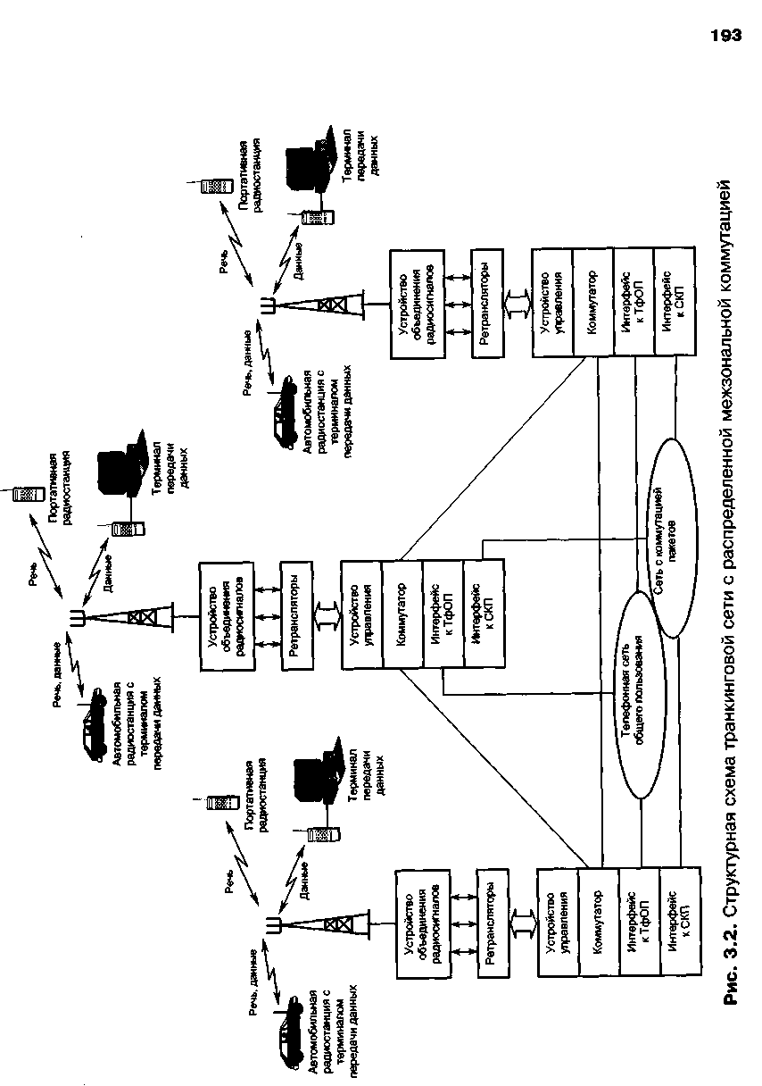
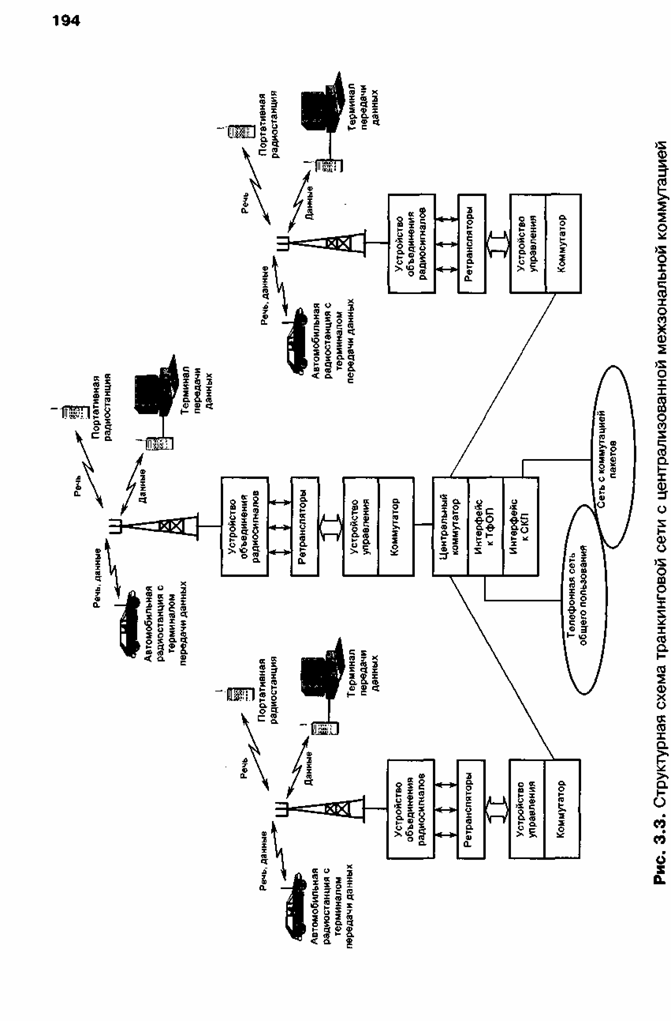
Внутренние вызовы
ТСС предоставляют абонентам возможность производить внутри системы индивидуальный (персональный) и групповой (диспетчерский) вызовы (ГВ). В первом случае вызов направляется только одному абоненту, во втором - нескольким абонентам одновременно.
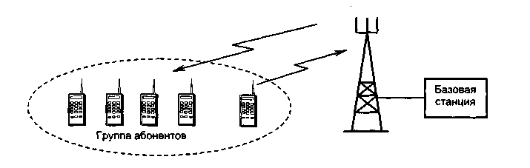
Основным типом вызова в ТСС является ГВ в рамках одной группы (рис. 3.4). ГВ может быть произведен только в полудуплексном режиме - пока вызывающий абонент говорит и его радиостанция находится в режиме передачи, все остальные члены группы принимают речь вызывающего абонента. Данный тип вызова обеспечивают все известные ТСС.

Рис. 3.4. Групповой вызов
В большинстве ТСС предусмотрена возможность одновременного вызова абонентов нескольких групп. К числу таких вызовов относятся общий вызов, экстренный вызов (от диспетчера). В некоторых системах используется иерархическое вложение групп и предусматриваются соответствующие типы вызовов: многоуровневый, многогрупповой и т.д. Как правило, право производить такие вызовы предоставляется только диспетчеру. Некоторые системы обеспечивают возможность соединения с произвольно выбранной группой, причем не только для абонента ТСС (рис. 3.5), но и для абонента ТфОП (рис. 3.6).
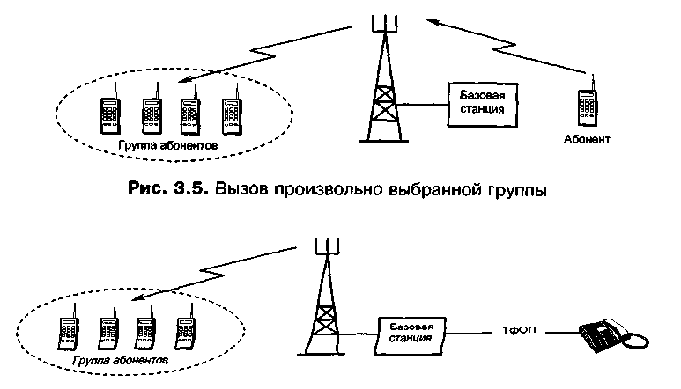

Рис. 3.6. Вызов группы из ТфОП

Персональный внутренний вызов (ВВ) (рис. 3.7) является более привилегированным типом вызова. Для его посылки пользователь должен использовать PC с цифровой клавиатурой. Персональный ВВ может быть произведен не только в полудуплексном, но и в дуплексном режиме (если АР также являются дуплексными).
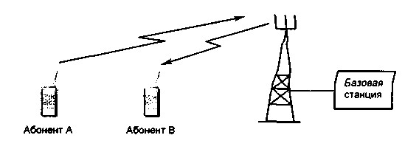
Рис. 3.7. Персональный вызов
Существует еще одна разновидность ВВ - статусные вызовы. Они служат заменой тривиальным репликам (таким как «вас понял», «повторите» и т.п.) Вместо речевого ответа абонент может нажать соответствующую функциональную кнопку, что вызовет передачу короткого цифрового сообщения. Применение статусных вызовов позволяет существенно уменьшить загрузку системы.
Приоритетные вызовы
Многие ТСС предусматривают обработку вызовов с несколькими уровнями приоритета. Например, в системе DigiStar предусмотрено 10 уровней приоритета, в системе EDACS -8 уровней. Разграничение приоритетов может использоваться в различных целях: предоставление привилегий отдельным абонентам или группам, а также оптимизация обработки трафика. В любом случае, влияние приоритетной обработки вызовов начинает сказываться только при высокой загрузке системы.
Оптимизация обработки трафика заключается в том, что вызовам абонентов, уже начавших и продолжающих разговор, присваивается более высокий приоритет, чем вызовам абонентов, только устанавливающих соединение. Таким образом, ценой некоторого увеличения времени на первое установление соединения минимизируется продолжительность пауз в разговоре абонентов, что в конечном счете ведет к улучшению комфортности радиопереговоров.
Некоторые системы предусматривают наделение ряда абонентов правом вызова сверхвысокого приоритета или так называемого вытесняющего вызова. При поступлении такого вызова в ситуации, когда все ретрансляционные ресурсы заняты (т.е. в ситуации блокирования), одно из текущих соединений прерывается, а освободившийся ресурс отводится для обслуживания поступившего вызова со сверхвысоким приоритетом.
Существует еще один тип приоритетной обработки вызовов - предоставление так называемого открытого канала, заключающееся во временном переключении одного из каналов в монопольное владение одной группы абонентов. Это позволяет группе получить гарантированный и быстрый доступ к ретранслятору. Предоставление открытого канала является средством, используемым лишь в исключительных ситуациях и доступным для ограниченного круга пользователей.
Доступ к ТфОП
Как правило, доступ к ТфОП имеют лишь немногие абоненты ТСС. Вызов абонента ТфОП может быть произведен только с PC, имеющей цифровую клавиатуру. Для доступа к ТфОП лучше всего использовать дуплексную PC, поскольку сама ТфОП работает в дуплексном режиме. Практически все известные ТСС предоставляют возможность доступа к ТфОП с помощью полудуплексных PC.
Абонент ТфОП может вызывать не только отдельного абонента ТСС, но и группу абонентов. Процедура вызова для абонентов ТфОП может быть двухступенчатой (если интерфейс ТфОП подключен к ТС с помощью двухпроводной коммутируемой линии) или одноступенчатой (при подключении интерфейса ТфОП по методу Direct ID). При двухступенчатой процедуре абонент ТфОП должен сначала набрать номер телефона, к которому подключен интерфейс ТфОП, а затем - номер абонента внутри ТСС.
Роуминг
В многозоновых ТСС осуществляется отслеживание текущего местоположения абонентов. При перемещении абонента из одной зоны в другую обеспечивается регистрация и назначение новых каналов доступа, В системах с распределенной коммутацией каждая БС самостоятельно осуществляет коммутацию поступающих вызовов. В системах с ЦК роуминг более надежен, а скорость обработки межзональных вызовов выше.
Для большинства ТСС характерно прерывание связи при перемещении абонента из одной зоны обслуживания в другую, связанное с отсутствием механизма эстафетной передачи (ЭП). Для продолжения разговора абонент вынужден повторять вызов. При полудуплексном режиме работы, когда каждая новая реплика передается с помощью отдельного вызова, межзональный переход практически незаметен. Так как требования пользователей ТСС растут, в новейших цифровых системах TETRA и EDACS ProtoCALL обеспечивается эстафетная передача.
Особенностью роуминга в ТСС является обслуживание многозональных ГВ. Отслеживая перемещения абонентов, система при поступлении ГВ обеспечивает его доведение до всех членов группы, в какой бы зоне они не находились.
Передача данных
В ТСС передача данных является дополнительной службой, поэтому до последнего времени не получила развитых средств поддержки. Скорость ПД во всех аналоговых системах лежит в пределах 0,6-4,8 кбит/с. Как правило, аналоговые ТСС лишь предоставляют каналы для ПД, не обеспечивая сетевую маршрутизацию. Цифровые ТСС предоставляют сервис не только канального, но и сетевого уровня, а в ряде случаев - и транспортного. Возможна поддержка наложенных сетей (например IP-сетей). Пользовательская скорость ПД для цифровых систем может варьироваться в широких пределах. Например, стандарт TETRA предусматривает скорость до 28,8 кбит/с.
Оборудование БС или ЦК цифровых ТСС осуществляет также функции шлюза с внешними СПД, т.е. СКП. В функции шлюза входит конвертирование протоколов, включая взаимное преобразование адресов внутренней и внешней сетей, а также поддержание наложенной сети.

Режим непосредственной связи
В некоторых ТСС предусмотрена возможность непосредственной связи абонентов без участия ретранслятора. Этот режим используется в том случае, если один или несколько абонентов вышли из зоны действия всех ретрансляторов системы (рис. 3.8).
Тарификация
Оборудование ТСС позволяет вести учет и тарификацию (биллинг) соединений с получением подробной информации по каждому соединению, включая следующие параметры: идентификаторы вызывающего и вызываемого абонентов, время и дата начала установления соединения, длительность соединения, тип вызова (индивидуальный, групповой и др.), категория приоритета (обычный или высокий и др.)- В ТСС могут задаваться несколько тарифных периодов для разных дней недели и времени суток.
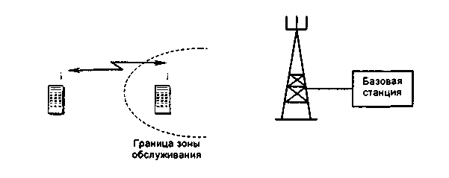

Рис. 3.8. Режим непосредственной связи
Данные биллинга могут использоваться для документирования связи и предоставления счетов абонентам, а также для выявления попыток НСД.
Удаленное управление абонентскими радиостанциями
Ряд транкинговых систем предоставляет оператору возможность оперативного изменения параметров доступа абонентских радиостанций. Напрмер, в системе EDACS можно дистанционно перепрограммировать сетевой идентификатор (ID), частоты каналов, а также переконфигурировать группы абонентов. Удаленное управление используется также в целях борьбы с попытками несанкционированного доступа.
3.5.3. Транкинговые сети стандарта TETRA
Общая характеристика
Система стандарта TETRA (трансевропейская система транкинговой связи) представляет собой совокупность спецификаций, разработанных ETSI и определяющих цифровую ТСС. Стандарт TETRA базируется на технической идеологии GSM.
Стандарт TETRA включает в себя две спецификации: TETRA Voice + Data (TETRA V+D) и TETRA Packet Data Optimized (TETRA PDO). TETRA V+D - это стандарт на интегрированную систему передачи речи и данных, TETRA PDO - стандарт, описывающий специальный вариант ТСС, ориентированный только на ПД [22, 25, 46, 50].
Радиоинтерфейс стандарта TETRA предполагает работу в стандартной сетке частот с шагом 25 кГц. Для систем стандарта TETRA могут использоваться диапазоны от 150 МГц до 900 МГц, однако реально в странах Европы будут выделены частоты в диапазонах частот 410-430 МГц, 870-876/915-921 МГц, или в диапазонах частот 450-470 МГц, 385-390/395-399,9 МГц. Дуплексный разнос для систем стандарта TETRA должен составлять 10 МГц.
В радиоканале используется относительная фазовая модуляция типа тг/4-DQPSK с постоянной огибающей. Таким образом, каждому символу модуляции соответствует передача двух бит информации. Для преобразования речи в стандарте TETRA V+D используется кодек с алгоритмом CELP. Скорость цифрового речевого потока на выходе кодека составляет 4,8 кбит/с. До поступления на вход модулятора, к речевому потоку добавляется корректирующий код, после чего производится межблочное перемежение.
Полная пропускная способность одного канала в системе стандарта TETRA V+D составляет 7200 бит/с. Стандарт TETRA PDO обеспечивает ПД со скоростью 28,8 кбит/с. ПД может производиться по схемам «точка-точка» и «точка-многоточие». Кроме того, стандарт TETRA предусматривает поддержку протокола Х.25 для пользовательских приложений. Наличие в стандарте спецификаций на шлюз с ISDN и PDN обеспечивает возможность взаимодействия с внешними СПД.
Спецификация стандарта TETRA не накладывает ограничений на архитектуру сети связи. Благодаря модульному принципу построения могут быть реализованы разнообразные конфигурации сетей с различной географической протяженностью.
Сети стандарта TETRA предполагают распределенную инфраструктуру управления и коммутации, обеспечивающую быструю передачу вызовов и сохранение локальной работоспособности системы при отказе ее отдельных элементов. Основными элементами сетей TETRA являются базовые и мобильные станции, устройства управления БС, контроллеры БС, ДП, терминалы ТОЭ.
Функции сетевого обслуживания и межсистемного взаимодействия определяются следующими специфицированными интерфейсами:
- Air Interface - радиоинтерфейс между БС и АР;
- Direct Mode Operation - интерфейс прямого соединения между двумя АР;
- Terminal Equipment Interface - интерфейс между АР и терминалом ПД;
- Inter System Interface - межсистемный интерфейс для объединения нескольких систем (возможно, разных фирм-изготовителей) в единую сеть;
- Line-connected Station Interface - интерфейс для подключения ДП к базовому оборудованию;
- Network Management Centre Interface - интерфейс для подключения ТОЭ;
- Gateways to PABX, PSTN, ISDN, PDN - интерфейс для подключения к УАТС, ТфОП, ЦСИС, СКП.
В стандарте TETRA предусматривается не только прямая связь между АР, но и использование АР в качестве РТ для расширения зоны обслуживания.
Система стандарта TETRA может функционировать в следующих режимах: транкин-говой связи; с открытым каналом; непосредственной связи.
В режиме транкинговой связи обслуживаемая территория перекрывается зонами действия БС. Стандарт TETRA позволяет строить как системы с выделенным частотным КУ, так и с распределенным. При работе сети связи с выделенным КУ приемопередающие станции предоставляют абонентам несколько частотных каналов, один из которых (КУ) специально предназначается для обмена служебной информацией. При работе сети с распределенным КУ служебная информация передается либо в специально выделенном временном канале (одном из 4-х каналов, организуемых на одной частоте), либо в контрольном кадре мульти-кадра (одном из 18).
Каналы передачи сообщений могут выделяться в соответствии со следующими способами.
- Транкинг сообщений. Канал присваивается в начале сеанса связи и освобождается по его окончанию.
- Транкинг передач. Канал присваивается только на время одной транзакции (периода передача/прием), после чего он освобождается. Для следующей транзакции может быть вы делен новый канал.
- Квазитранкинг передач. Канал так же, как и в транкинге передач освобождается после транзакции, однако с некоторой задержкой, что позволяет снизить количество сигналов управления.
В режиме с открытым каналом группа пользователей имеет возможность устанавливать соединение «точка - многоточие» без установочной процедуры. Любой абонент, присоединившись к группе, может в любой момент использовать этот канал. В этом режиме PC работают в двухчастотном симплексе.
В режиме непосредственной (прямой} связи между терминалами устанавливаются двух- и многоточечные соединения по радиоканалам, не связанным с КУ сетью, без передачи сигналов через БС.
В системах стандарта TETRA мобильные станции могут работать в режиме «двойного наблюдения» (Dual Watch), при котором обеспечивается прием сообщений от абонентов, работающих как в режиме транкинговой, так и прямой связи.
В системах стандарта TETRA поддерживаются передача речи и данных.
При этом речь и данные могут передаваться одновременно с одного терминала по различным логическим каналам.
Для передачи речи используются службы речевой связи, обеспечивающие следующие режимы:
- речевая связь с индивидуальным вызовом абонентов (коммутируемое двухточечное со единение между двумя МА или между МА и стационарным терминалом для обеспечения прямой двухсторонней связи в режиме дуплекса или двухчастотного симплекса):
- многосторонняя речевая связь, предполагающая групповой вызов абонентов (коммутируемые многопунктовые двунаправленные соединения между вызывающей стороной и несколькими вызываемыми абонентами при использовании симплексного режима связи);
- циркулярная связь с широковещательным вызовом (односторонняя передача речевой информации от вызывающей стороны нескольким вызываемым абонентам).
Все режимы речевой связи предусматривают возможность передачи как открытой речевой информации, так и речи, защищенной с помощью определенных алгоритмов шифрования. В стандарте описываются следующие виды ПД:
- ПД с коммутацией цепей. Данный вид имеет режимы передачи, аналогичные речевому обмену (двухточечное и многоточечное соединение, широковещательная передача).
Скорость обмена определяется числом временных интервалов, выделенных для связи, и классом защиты от ошибок;
- коммутируемые пакеты данных. Транслируются по виртуальным цепям или в виде дейтаграмм. В первом случае возможны только двухточечные соединения, во втором - многоточечные соединения и широковещательная передача;
- короткие сообщения (до 2048 бит). Передаются оперативно независимо от передачи речи и данных.
TETRA предоставляет пользователям ряд дополнительных услуг:
- вызов, санкционированный диспетчером (режим, при котором вызовы поступают только с санкции диспетчера);
- приоритетный доступ (в случае перегруженности сети доступные ресурсы присваиваются в соответствии со схемой приоритетов);
- приоритетный вызов (присвоение вызовов в соответствии со схемой приоритетов); избирательное прослушивание (перехват поступающего вызова без влияния на работу других абонентов);
- дистанционное прослушивание (дистанционное включение АР на передачу для прослушивания обстановки у абонента);
- динамическая перегруппировка (динамическое создание, модификация и удаление групп пользователей);
- идентификация вызывающей стороны (возможность получения информации о персональном идентификаторе вызывающего абонента) и др.
Стандарт TETRA обеспечивает два уровня безопасности передаваемой информации: стандартный, использующий шифрование радиоинтерфейса (обеспечивается уровень защиты информации, аналогичный системе сотовой связи GSM); высокий, использующий сквозное шифрование (от источника до получателя).
Средства защиты радиоинтерфейса стандарта TETRA включают механизмы аутентификации абонента и инфраструктуры, обеспечения конфиденциальности трафика за счет потока псевдоимен и специфицированного шифрования информации. Определенная дополнительная защита информации обеспечивается возможностью переключения информационных каналов и КУ в процессе ведения сеанса связи.
Архитектура сети
Функциональные схемы построения различных ТСС стандарта TETRA представляются как совокупность элементов сети, соединенных определенными специфицированными интерфейсами. Сети стандарта TETRA содержат следующие основные элементы.
- базовая приемопередающая станция (BTS) - обеспечивает связь в определенной зоне (ячейке). БС выполняет основные функции, связанные с передачей радиосигналов: сопряжение с MC, шифрование линий связи, пространственно-разнесенный прием, управление выходной мощностью мобильных PC, управление радиоканалами;
- устройство управления БС (BCF) - элемент сети с возможностями коммутации, который управляет несколькими БС и обеспечивает доступ к внешним сетям ISDN, PSTN.PDN, РАВХ, а также используется для подключения ДП и терминалов ТОЭ;
- контроллер БС (BSC) - элемент сети с большими по сравнению с устройством BCF коммутационными возможностями, позволяющий обмениваться данными между не сколькими BCF. Так же, как и BCF обеспечивает доступ к внешним сетям. BSC имеет гибкую модульную структуру, позволяющую использовать большое число интерфей сов разного типа. В сетях TETRA контроллеры БС могут выполнять функции сопряжения с другими сетями TETRA и управления централизованными БД;
- ДП - устройство, подключаемое к контроллеру БС по проводной линии и обеспечивающее обмен информацией между оператором (диспетчером сети) и другими пользо вателями сети;
- мобильная станция (MS);
- стационарная радиостанция (FRS - Fixed Radio Station) - PC, используемая абонентом в определенном месте.
- терминал ТОЭ - терминал, подключаемый к УУ базовой станцией BCF и предназначенный для контроля за состоянием системы, проведения диагностики неисправностей, учета тарификационной информации и т.п. С помощью таких терминалов реализуется функция управления ЛС (LNM - Local Network Management).
Благодаря модульному принципу разработки оборудования, ТСС стандарта TETRA могут быть реализованы с разными иерархическими уровнями и различной географической протяженностью (от локальных до национальных). Функции управления БД и коммутации распределяются по всей сети, что обеспечивает быструю передачу вызовов и сохранение ограниченной работоспособности сети даже при потере связи с ее отдельными элементами.
На национальном или региональном уровне структура сети может быть реализована на основе сравнительно небольших подсетей TETRA, соединенных друг с другом с помощью межсистемного интерфейса ISI для создания общей сети. Под подсетью обычно понимают автономную и самосогласующуюся сеть. При этом возможно централизованное управление сетью. Вариант построения такой сети показан на рис. 3.23.
Каждая подсеть TETRA выполняет свои функции управления и коммутации, а также предоставляет возможность для централизованного управления сетью более высокого уровня. Структура подсети зависит от трафика, а также от требований к эффективности установления связи. Вариант сложной конфигурации подсети стандарта TETRA показан на рис. 3.24.
В случае, если не требуется резервирование каналов, возможно и достаточно создание подсети по конфигурации звезды (рис. 3.25).
При использовании линейных трактов (например, конвейеров) подсеть TETRA может быть реализована в виде длинной линии (цепи). В этом случае каждый модуль УУ базовой станции BCF (Base Station Control Function) наряду с требуемой дальностью связи обеспечивает локальный доступ к внешним сетям (рис. 3.26).
Простейшая конфигурация подсети TETRA (рис. 3.27) включает только один модуль BCF.
В ТСС стандарта TETRA предусматриваются различные способы обеспечения отказоустойчивости, позволяющие в случае отказа отдельных элементов сети сохранять полную или частичную работоспособность, возможно, с ухудшением ряда параметров, таких как время установления соединения и т.д. Для сетей национального уровня, как правило, используется несколько альтернативных маршрутов соединения сетей регионального уровня, путем соединения контроллеров БС. Кроме этого, для региональных сетей предусматривается взаимное копирование БД в контроллерах БС.

Рис. 3.23. Структура сети национального или регионального уровня
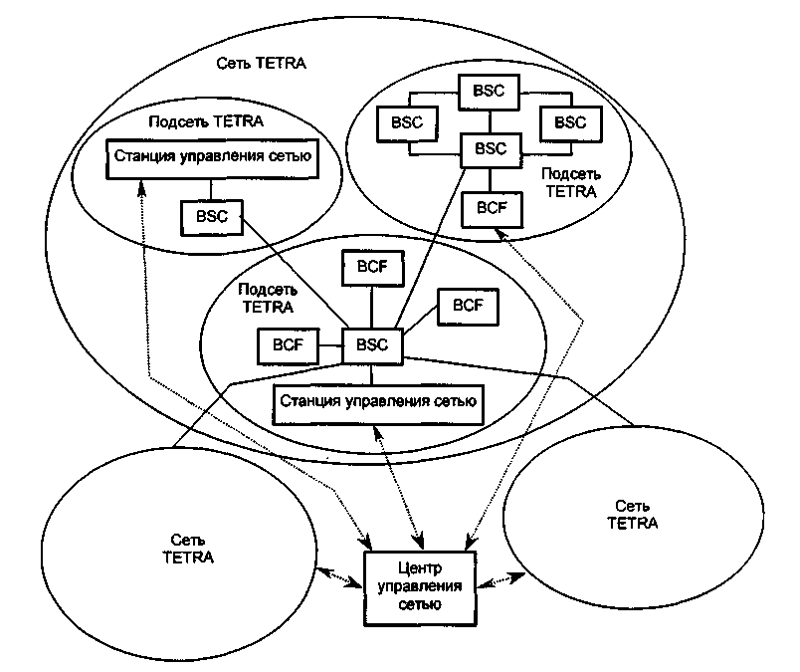
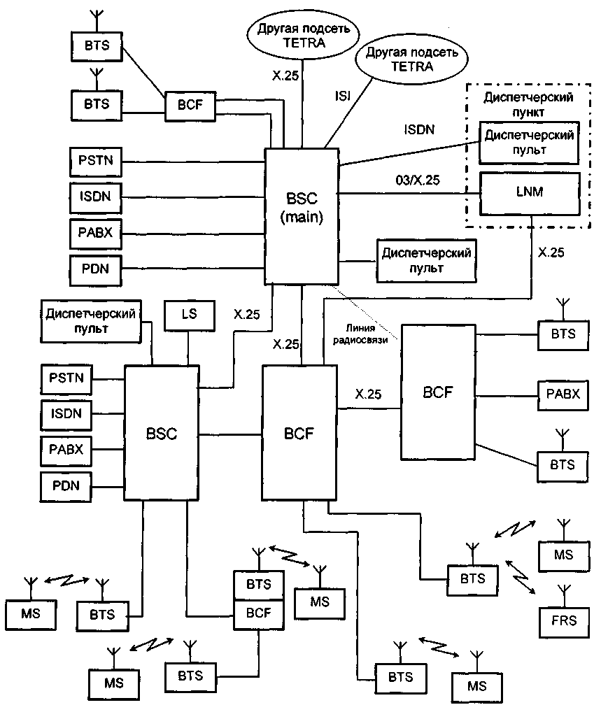

Рис. 3.24. Конфигурация подсети стандарта TETRA

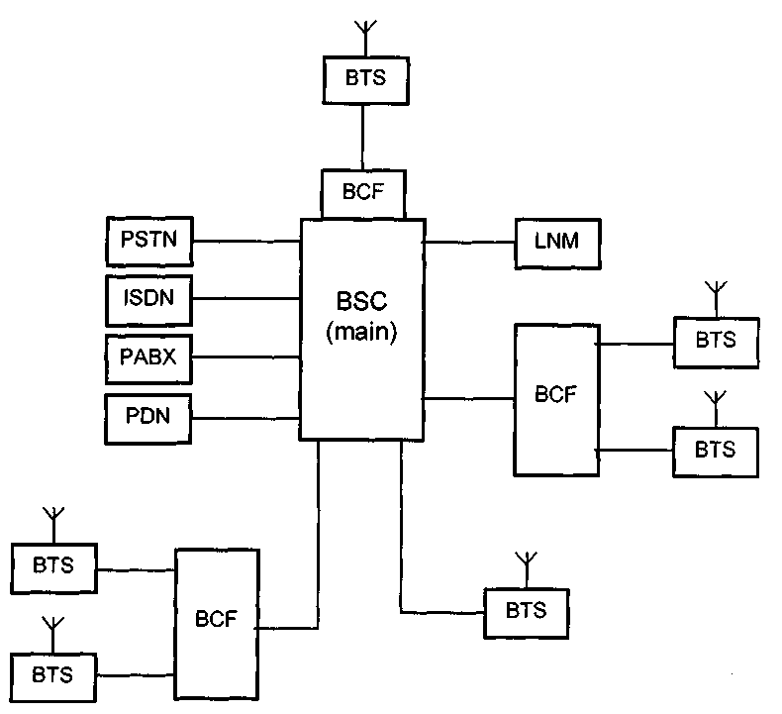

Рис. 3.25. Подсеть TETRA, построенная по конфигурации звезды
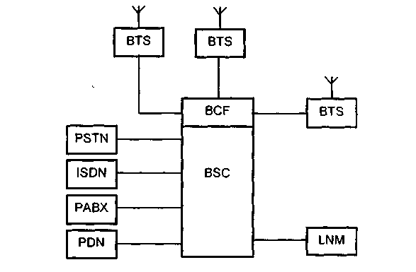
Рис. 3.26. Конфигурация подсети стандарта TETRA в виде цепи

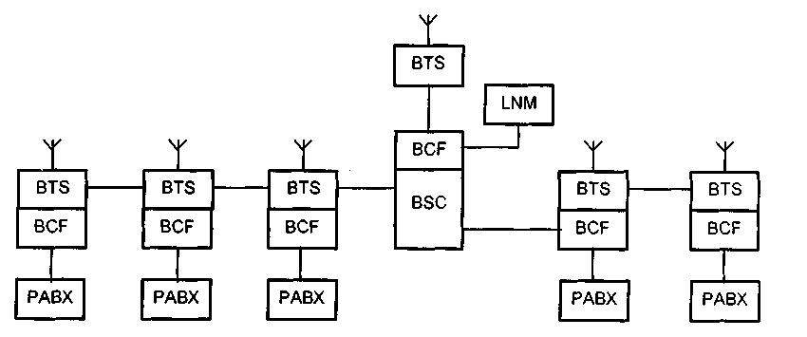

Рис. 3.27. Конфигурация TETRA с одним модулем BCF

Предоставляемые услуги
Режимы передачи речевой информации. В системах стандарта TETRA информационный обмен обеспечивается с помощью телесервисных служб. Поддерживаются передача речи и данных. При этом речь и данные могут передаваться одновременно с одного терминала по различным логическим каналам.
Службы речевой связи обеспечивают следующие режимы: речевая связь с индивидуальным вызовом (ИВ) абонентов; многосторонняя речевая связь, предполагающая групповой вызов (ГВ) абонентов; широковещательная передача речи.
Все режимы речевой связи предусматривают возможность передачи как открытой речевой информации, так и речи, защищенной с помощью определенных алгоритмов шифрования.
Индивидуальный вызов предполагает установление коммутируемого двухточечного соединения между двумя МА или между МА и стационарным терминалом для обеспечения прямой двухсторонней связи. ИВ и последующий обмен речевой информацией может производиться либо в дуплексном режиме, либо в режиме двухчастотного симплекса. ИВ может быть инициирован любым пользователем TETRA и направлен любому абоненту, зарегистрированному в данной системе с определенным адресом, включая абонентов ТфОП, внешних УАТС и т.п. Соединение, установленное с помощью ИВ, может быть прервано как вызывающим, так и вызываемым абонентом.
Групповой вызов предполагает установление коммутируемого многоточечного двунаправленного соединения между вызывающей стороной и несколькими вызываемыми абонентами. Обмен речевой информацией после ГВ производится только в режиме двухчастотного симплекса. При этом обмен сообщениями между членами группы осуществляется в режиме «каждый слышит каждого». ГВ может быть инициирован либо МА, либо диспетчером сети с помощью линейного терминала (ЛТ). Инициатор (контролер) группового соединения (ГС) отвечает за все аспекты соединения (начисление оплаты, возможности использования вспомогательных служб и т.д.). В определенных ситуациях вызывающий абонент может передавать свои полномочия по установлению ГС другому члену группы с помощью вспомогательной службы «передачи управления».
Для установления ГС используется групповой номер, который присваивается каждому из членов группы. Групповой номер МА может быть присвоен оператором сети статически при конфигурации системы; динамически по радиоинтерфейсу при модификации групп абонентов.
Групповой вызов может быть передан всеми БС, в зонах действия которых зарегистрированы МА данной группы. Существуют 2 модификации ГВ: стандартный ГВ; ГВ с подтверждением.
Стандартный ГВ предназначен для быстрого установления соединения. Прерывание соединения может производиться только инициатором ГС. ГВ с подтверждением требует большего времени на организацию ГС, однако он обеспечивает проверку присутствия всех абонентов группы.
При ГВ с подтверждением обеспечивается следующий порядок работы. Вызывающий абонент посылает в инфраструктуру сети ГВ с подтверждением, после чего инфраструктура начинает осуществлять вызов членов группы. Если инфраструктура не имеет списка членов группы, об этом сообщается инициатору сообщения. Каждый член группы, получивший сигнал вызова, посылает в инфраструктуру сигнал подтверждения вызова и переходит в режим речевой связи в выделенном канале. Сообщения об отсутствии абонентов или их занятости передаются на терминал инициатора сообщения. Вызывающий абонент может начать передачу сообщений по окончанию установления соединения или прервать соединение, если примет решение о недостаточности состава абонентов, установивших ГС.
Стандарт TETRA при использовании одной из своих вспомогательных служб предусматривает возможность более позднего подключения к группе абонента, который был занят в момент установления соединения. Выход из ГС при вызове с подтверждением может быть произведен любым абонентом.
Широковещательный вызов (ШВ) предназначен для организации односторонней передачи речевой информации от вызывающей стороны нескольким вызываемым абонентам. ШВ и последующая передача речевой информации производится в симплексном режиме. Он может быть инициирован либо МА, либо диспетчером сети с помощью ЛТ.
Вызываемые абоненты называются широковещательной группой. Такая группа может включать как МА, так и ЛТ. Члены группы имеют один общий широковещательный номер, который может совпадать с групповым номером. Если МА зарегистрированы в зонах действия нескольких БС, вызов может быть послан на все базовые станции. При этом диспетчер сети может выбрать режим стандартного ШВ или ШВ с подтверждением. Широковещательное соединение может быть прервано только инициатором вызова.
Сетевые процедуры. Представляют собой реализуемые с помощью инфраструктуры сети функции, которые предоставляют абонентам основные услуги при работе в сети, а оператору - возможность эффективного управления, и обеспечиваются стандартизированными службами TETRA. Набор используемых сетевых процедур для конкретной сети определяется оператором. К основным сетевым процедурам относятся: регистрация МА и роуминг; повторное установление связи; аутентификация абонентов; автоматическое отключение/подключение абонента при отсутствии связи; отключение абонента оператором сети; управление потоком данных.
Процедура регистрации МА предназначена для прикрепления абонента к одной или нескольким зонам обслуживания БС. Под роумингом понимается процедура регистрации и выделения новых каналов доступа при перемещении абонента из одной зоны в другую. Все пользователи сети регистрируются в соответствии с принадлежностью к определенной территории, обслуживаемой несколькими БС. В пределах данной территории абоненты могут свободно перемещаться и устанавливать связь друг с другом. В зависимости от потребностей и статуса абонента эта территория может быть ограничена зоной действия одной БС или распространяться на всю сеть. Если АС зарегистрирована только в одной зоне, то при перемещении ее в другую зону по инициативе абонента может быть проведена новая регистрация, в результате чего будет изменено или скорректировано состояние регистра положения АС. Если АС зарегистрирована в нескольких зонах, то обеспечивается автоматический роуминг, т.е. возможность пользователя перемещаться из зоны в зону без необходимости повторной регистрации.
Процедура повторного установления связи означает возможность сети менять используемую абонентом БС в случае ухудшения условий связи. Если в процессе соединения MC регистрирует ухудшение условий связи, она проверяет возможность установления связи в соседних зонах (ячейках) и посылает в сеть запрос на новый радиоканал.
Основной целью процедуры аутентификации является исключение НСД в систему. В стандарте TETRA в текст передаваемого сообщения включается пароль, который знают отправитель и получатель. Получатель передает шифрованное с помощью пароля сообщение и получает ответ, после чего расшифровывает сообщение и путем сравнения принятого пароля с переданным получает удостоверение в подлинности абонента. При обнаружении НСД оператор сети может применить процедуру отключения данного AT.
Отключение/подключение AT от/к сети может быть выполнено по инициативе абонента. При отключении абонента данная процедура обеспечивает запись содержимого буфера состояния AT в БД инфраструктуры сети, после чего инфраструктура меняет статус абонентского терминала на отключенный. Все вызовы, поступающие к отключившемуся абоненту, буферизируются в инфраструктуре. При очередном подключении данная процедура реализует возможность быстрого вхождения в систему без проведения полной процедуры регистрации. Абоненту может быть предоставлена информация о вызовах, полученных в течение времени отключения.
Процедура отключения абонента оператором сети предполагает блокирование AT. Данная процедура может применяться оператором в случаях: обнаружения НСД в систему путем аутентификации абонента; обнаружения терминала с невнесенной абонентской платой; необходимости деактивизации неисправного терминала.
Блокирование AT осуществляется передачей специальной команды и изменением статуса абонента в БД инфраструктуры сети.
Процедура управления потоком данных предназначена для реализации возможности сети переключать на себя поток данных, направленный к определенному терминалу. При перегрузке AT, т.е. невозможности терминала принять всю поступающую информацию в РМВ, по определенной команде от абонента инфраструктура сети может временно приостановить поток данных к абоненту. Дальнейшая информация буферизируется в инфраструктуре. Поток данных возобновляется также по команде, поступающей от AT.
Дополнительные услуги. Обеспечиваются вспомогательными службами стандарта TETRA и предоставляются абонентам при включении список доступных услуг, хранящихся в его терминале и сети.
Дополнительные услуги можно разделить на классы: специализированные (введенные в стандарт по заявке служб общественной безопасности и правоохранительных органов) и стандартные (предназначенные для всех пользователей, включая коммерческих операторов сетей).
Данное деление носит достаточно условный характер, так как услуги, введенные в стандарт по заявкам служб общественной безопасности, могут использоваться и коммерческими организациями по соглашению между ними и операторами сетей стандарта TETRA.
К специализированным услугам относятся следующие: вызов, санкционированный диспетчером; приоритетный вызов; приоритетный доступ; избирательное прослушивание; дистанционное прослушивание; динамическая перегруппировка; идентификация вызывающей стороны.
Вызов, санкционированный диспетчером. Реализует возможность осуществления прямых соединений между определенными категориями абонентов (например, связь подвижных абонентов с ТфОП, УАТС и т.п.) только с санкции диспетчера сети. Если производится вызов, требующий санкционированного соединения, он направляется диспетчеру, который либо переадресует его вызываемому абоненту, либо прерывает вызов.
Приоритетный вызов. Обеспечивает возможность предпочтительного обслуживания вызовов некоторых абонентов, имеющих более высокий статус по сравнению с другими. В системе может быть несколько уровней приоритетов. Приоритетный вызов может быть передан на любой AT. Уровень приоритета определяется инфраструктурой сети на основе анализа статуса вызывающего абонента и сохраняется неизменным в течение всего соединения.
Приоритетный доступ. Позволяет в случае перегруженности сети перераспределить доступные ресурсы в соответствии со схемой приоритетов. Это означает, что при отсутствии ресурсов сети служба будет прекращать соединения с более низким приоритетом, предоставляя высвобождающиеся ресурсы более приоритетному вызову.
Избирательное прослушивание. Данная услуга позволяет несанкционированному для данного вызова пользователю прослушивать разговор. Как правило, такая возможность предоставляется диспетчеру сети, хотя допускается организация прослушивания переговоров любым абонентом сети. При прослушивании диспетчер может либо вступить в разговор, либо прекратить ведение разговора. Стандарт допускает возможность одновременного прослушивания нескольких переговоров. Выбор абонентов, пользующихся данной службой, является прерогативой оператора сети. В случае использования одной сети TETRA несколькими группами абонентов диспетчерам разрешается прослушивание переговоров только своей группы.
Дистанционное прослушивание. Обеспечивает возможность включения по определенной команде АС в режим передачи без разрешения на это ее пользователя. Данный режим может применяться для акустического прослушивания обстановки у конкретного абонента.
Динамическая перегруппировка. Обеспечивает возможность создания, модификации и удаления групп пользователей в процессе работы в сети связи, т.е. возможность удаленного управления АС. Абонент, имеющий право на проведение динамической перегруппировки, направляет соответствующий запрос в инфраструктуру, в котором указывает новый присваиваемый номер группы и список индивидуальных идентификаторов, которым должен быть присвоен этот ГН. После этого инфраструктура рассылает всем указанным абонентам новый ГН.
Идентификация вызывающей стороны. Предоставляет пользователям сети (диспетчеру и МА) возможность получения информации о персональном идентификаторе вызывающего абонента (фактически произвести аутентификацию абонента). При этом вызывающая сторона не может запретить данный режим.
К стандартным услугам относятся: выбор зоны; идентификация номера абонента; сообщение о вызове; изменение маршрута прохождения вызова; вызов с использованием списка абонентов; адресация с использованием коротких номеров; ожидание вызова; удержание вызова; завершение вызова для занятого абонента; передача управления групповым соединением; подключение вызова; ограничение установления вызова; сохранение вызова; подключение к соединению в течение сеанса связи; информация об оплате.
Выбор зоны. Позволяет абоненту задавать зону, в которой должно быть установлено соединение. При этом к абонентам, находящимся вне пределов выбранной зоны, вызов не поступает. Выбираемые зоны маршрутизации вызова могут ограничиваться одной ячейкой или включать несколько ячеек.
Идентификация номера (ИИ) абонента. В стандарте определены следующие 4 независимые службы ИН: ИН вызывающего абонента; ограничения ИН вызывающего абонента; ИН вызываемого абонента; ограничения ИН вызываемого абонента.ИН вызывающего абонента позволяет вызываемому абоненту определять идентификационный номер пользователя сети, от которого получен вызов. Возможность определения ИН вызывающего абонента может быть блокирована с помощью службы ограничения ИН вызывающего абонента, которая назначается вызываемым абонентом.
Служба ИН вызываемого абонента предоставляет вызывающему абоненту возможность получения дополнительных сведении о точном адресе вызываемого абонента. Возможность определения номера абонента, которому посылается вызов, может быть блокирована службой ограничения ИН вызываемого абонента, которая назначается вызываемым абонентом.
Сообщение о вызове. Предоставляет вызывающему абоненту возможность информировать другого абонента о своем вызове и оставить ему свой номер для осуществления обратного соединения.
Изменение маршрута прохождения вызова. В стандарте определены следующие 4 вспомогательные службы переадресации: безусловной переадресации вызова; при занятости абонента; при отсутствии ответа от абонента; при нахождении абонента вне зоны связи.
Все службы переадресации позволяют МА перенаправить поступающие вызовы (все или от определенной группы абонентов) к другому пользователю сети (по другому номеру). Переадресация может производиться как при любой ситуации (1 служба), так и в зависимости от определенных условий (2...4 службы). Активизация данных служб не запрещает вызываемому абоненту самому инициировать вызовы.
Вызов с использованием списка абонентов. Позволяет пользователю определить список номеров, которые могут быть вызваны последовательно. Этот список может включать в себя индивидуальные или групповые номера. При инициализации процедуры вызова по списку вызов направляется к первому абоненту в списке. Если вызов проходит, производится соединение с ним и процедура прекращается. В случае занятости первого абонента или его недоступности вызов перенаправляется второму абоненту в списке и т.д. до тех пор, пока не будет установлено соединение или не окончится список. При окончании списка процесс поиска не возобновляется. В службе сохраняется приоритетность вызовов. Если вызов по списку направляется группе абонентов, занятой ведением переговоров, то вызывающий абонент может быть присоединен к текущему ГС.
Адресация с использованием коротких номеров. Обеспечивает пользователям сетей стандарта TETRA возможность осуществлять вызов путем передачи сокращенного номера вместо полного, осуществляемой инфраструктурой. При этом пользователи не имеют возможности изменять короткие номера, т.е. назначение этого номера является функцией оператора сети.
Ожидание вызова. Обеспечивает оповещение пользователя, ведущего переговоры, о поступлении другого вызова. Определяется и отображается на индикаторе тип вызова и идентификационный номер вызывающего абонента. Вызываемый абонент может либо ответить, либо игнорировать вызов. Число ожидающих вызовов не может превышать 1.
Удержание вызова. Позволяет пользователю прервать текущее соединение, подключиться к ожидающему вызову, а затем повторно установить прерванное соединение. Служба назначается только при наличии в АС индикации режима удержания вызова.
Завершение вызова для занятого абонента. Позволяет пользователю автоматически завершить вызов в случае занятости абонента на момент первоначальной попытки установления соединения. При занятости абонента и получении запроса на автоматическое завершение вызова инфраструктура сети ставит данный вызов в очередь, анализирует состояние вызываемого абонента, а после прекращения его соединения направляет ему задержанный вызов.
Передача управления групповым вызовом. Определяется как разрешение на отключение соединения. В любое время инициатор ГС (вызывающий абонент) имеет возможность отключиться от соединения и передать функцию управления им другому абоненту в пределах группы. После этого данный абонент становится контролером группы и получает право на отключение ГС.
Подключение вызова. Возможно включение режима, при котором один пользователь, взаимодействующий с другим, может сделать участником вызова третьего абонента. При этом местонахождение подключаемого к соединению абонента не ограничивается пределами тех зон, в которых находятся абоненты, ведущие переговоры. Возможное число подключаемых в течение соединения абонентов определяется оператором сети.
Ограничение установления вызова. Позволяет пользователю блокировать определенные категории входящих или исходящих вызовов. При блокировке входящих вызовов вызывающему абоненту передается сообщение о наложенных на данный вызов ограничениях.
Сохранение группового соединения при приоритетном вызове. Предоставляет возможность сохранения ГС при поступлении приоритетного вызова к одному из членов группы. Для индивидуального соединения поступление приоритетного вызова автоматически прерывает сеанс связи. В случае ГС и при наличии доступных ресурсов сети, приоритетный вызов не прекращает сеанс связи в целом, а только отключает вызываемого абонента от ГС. Если вызываемый абонент является инициатором (контролером) ГС его функции по завершению сеанса связи передаются другому абоненту.
Подключение к соединению в течение сеанса связи. С помощью службы абонент имеет возможность присоединиться к ГС после момента первоначального установления связи, в процессе ведения переговоров в группе. В случае ГВ с подтверждением вызывающему абоненту предоставляется информация о номере нового абонента и времени его присоединения.
Информация об оплате. Предоставляет пользователю сведения о стоимости разговора в начале, в течение или по окончании разговора.
Большинство дополнительных услуг, обеспечиваемых вспомогательными службами, доступны пользователям сетей стандарта TETRA во всех режимах передачи речевой информации, однако некоторые из них имеют ограничения по использованию в определенных режимах. Доступность использования вспомогательных служб показана в табл. 3.1.

Глава 4
СЕТИ ПЕРСОНАЛЬНОГО РАДИОВЫЗОВА
4.1. ПРИНЦИПЫ ОРГАНИЗАЦИИ ПЕЙДЖИНГОВОЙ СВЯЗИ
4.1.1. Классификация систем пейджинговой связи
По способу передачи сигналов пейджинговые системы связи (ПСС) можно разделить на два типа: с односторонней (ОС) и двухсторонней (ДС) связью.
Наибольшее распространение сейчас имеют односторонние ПСС, которые предполагают сплошное покрытие всей зоны обслуживания. На рис. 4. l приведена структурная схема односторонней ПСС. Данная сеть обладает достаточно большим набором услуг, среди которых можно выделить возможность приема сообщений на пейджер как от ТфОП и сетей подвижной радиосвязи, так и от модемов ПК и телефаксов. На пейджинговый контроллер сети информация попадает через интерфейс доступа, который является системой сбора и обработки поступающей информации и в общем случае включает в себя локальные рабочие места операторов, соединенные с коммутационным сервером сети [6, 10, 21, 48, 52].
В последнее время многие пейджинговые компании значительно увеличили число клиентов, предоставив им возможность передавать сообщения на пейджер непосредственно с ПК (рис. 4.2) по ЭП (e-mail), через Internet или при помощи модема (при наличии специального ПО).
В общем случае пейджинговые компании предоставляют следующий набор услуг:
- справочная служба;
- средства отправки сообщений: с компьютера; с радиотелефона; с телефонов ГТС (с телефона DTMF с функцией «голосового почтового ящика»); с удаленных терминалов;
- виртуальный пейджер;
- средства охранной, аварийной и другой сигнализации: сигнальные системы с извещением на пейджер; исполнительные устройства;
- мобильный терминал двухстороннего пейджинга;
- роуминг;
- подсистема оператора;
- средства обеспечения расчетов за услуги с отправителем сообщений.
Одной из главных проблем пейджинговых сетей с ОС является то, что они требуют высокой степени доверия к пользователю, поскольку невозможно проверить, получено ли им сообщение. При этом необходимо, чтобы пользователь обязательно находился в зоне обслуживания пейджинговой компании. Между тем, ценность любой коммуникационной системы неизмеримо возрастает, когда обеспечено подтверждение прохождения сообщений. Даже лучшие пейджинговые компании не могут обеспечить при ОС стопроцентной гарантии доставки сообщения, поскольку пользователь может оказаться вне их зоны обслуживания.
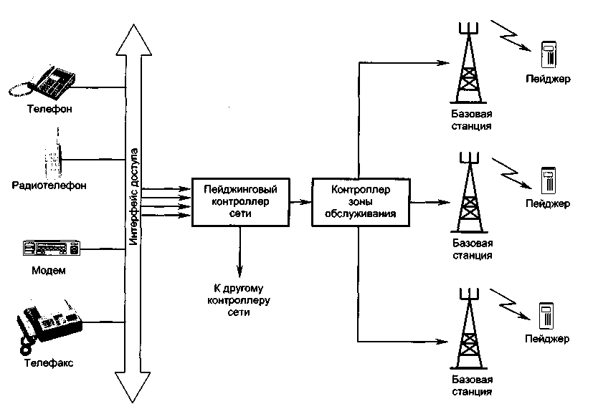
Рис 4.1. Схема односторонней пейджинговой сети
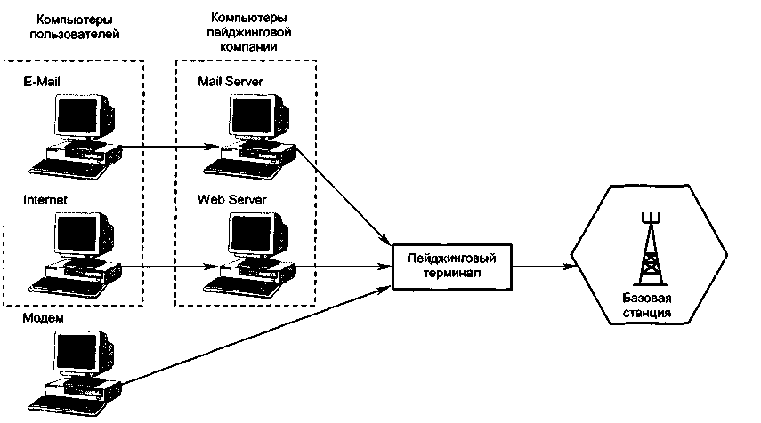
Рис. 4.2. Передача сообщений на пейджер через Internet, модем или по e-mail

Системы ДС позволяют не только посылать сообщения, но и получать ответ на них. Для этого к стандартному пейджинговому приемнику добавляется маломощный передатчик. Ввод в эксплуатацию пейджеров с подтверждением приема сообщений значительно снижает требования к мощности сотовых передатчиков БС, так как допускается наличие в обслуживаемой зоне небольших областей «замирания».
В системах ДС при получении сообщения пейджер автоматически посылает в сеть подтверждение (квитанцию) о получении информации. Владелец пейджера знакомится с сообщением и может использовать ответы «да», «нет», «позвоню позже» и т.п. Вариант ответа выбирается из перечня, находящегося в памяти пейджера. Владелец пейджера выбирает подходящий ответ и нажатием кнопки сообщает его адресату. Последний для получения сообщения должен перезвонить обычно тому же самому оператору сети, с которым он общался раньше. Если сообщение передавалось по модему, то для получения ответа необходимо снова войти в соответствующую систему.
Для увеличения дальности уверенного приема в двухсторонних пейджерах, как и в некоторых моделях односторонних пейджеров, предусмотрен штекер для подключения внешней антенны. Для пейджеров с ДС это особенно важно, поскольку мощность передатчика самого пейджера во много раз меньше мощности БС. Эти пейджеры можно при помощи специального удлинителя подключать к антенне автомобиля, что позволяет при большом удалении от БС поддерживать устойчивую двухстороннюю связь. С целью увеличения дальности действия сетей персонального вызова для пейджеров разработаны специальные внешние антенны УКВ-диапазона.
Существуют два способа организации как односторонней, так и двухсторонней пей-джинговой сети: радиальный и сотовый.
Радиальный способ применяют, как правило, в ведомственных (локальных) или небольших городских сетях, в которых передача сообщений осуществляется одним передатчиком. В этом случае из-за особенностей распространения радиоволн, используемых для пей-джинговой связи, дальность действия определяется, в основном, высотой установки передающей антенны.
Размеры рабочей зоны пейджинговых сетей могут быть значительно увеличены путем применения сотовой организации связи - увеличением числа и рационализацией размещения БС. Этот способ связи применяется в крупных городах, а также при организации региональных и федеральных сетей.
4.1.2. Ведомственные пейджинговые сети
Ведомственные, или локальные пейджинговые сети (ЛПС) построены по радиальному принципу и используются в рамках какого-либо предприятия для обеспечения оперативной связи. Основными особенностями ведомственных сетей (ВС) является ограниченное число абонентов и сравнительно небольшой радиус действия (до 5 км).
Такие сети предназначены для организации связи внутри зданий и на прилегающих к ним территориях. Типичные области применения ЛПС: гостиницы, больницы, аэропорты, крупные промышленные предприятия. Состав оборудования ЛПС приведен на рис. 4.3. Центром любой ЛПС является пейджинговый терминал (ПТ). Он преобразует передаваемую информацию в специальные сигналы и управляет маломощным (до 5 Вт) передатчиком (иногда терминал и передатчик объединяют в одном корпусе). В простейших ПТ предусмотрен ввод сообщений посредством встроенной клавиатуры. Более современные модели позволяют подключить ПК. Вся передаваемая информация должна поступать на пульт оператора пейджинговой сети.

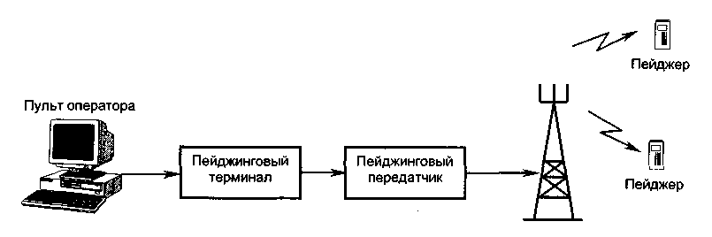
Рис. 4.3. Локальная пейджинговая сеть
Эффективность применения ЛПС будет выше, если установить на всех ПК организации специальное сетевое ПО. Это позволит пользователям ПК отправлять сообщения, не прибегая к помощи оператора пейджинговой сети.
Как правило, зона обслуживания ВС представляет собой комплекс зданий, поэтому основной задачей, решаемой при организации ВС, является выбор частотного диапазона, излучение которого способно проникать через железобетонные конструкции промышленных предприятий. В настоящее время установлено, что в ЛПС целесообразно использовать частоты 800-900 МГц и выше, поскольку волны именно этого диапазона наиболее легко распространяются среди металлических и железобетонных конструкций. Данный диапазон волн обеспечивает достаточную ширину полосы канала связи, что позволяет использовать протоколы обмена информацией, имеющей большой объем.
Многие предприятия имеют свою собственную АТС и телефоны с тастатурным набором номера. Если подсоединить линию АТС к ПТ, то все сообщения на пейджер можно отправлять минуя оператора, позвонив по специальному номеру АТС.
В некоторых случаях необходимо, чтобы ведомственная сеть предоставляла возможность выхода в городскую пейджинговую сеть (ГПС). Для этого необходимо подсоединить через модем пульт ОПС к коммуникационному серверу ГПС.
4.1.3. Городские пейджинговые сети
Основное отличие ГПС от ЛПС - большой радиус действия (десятки километров) и большое количество абонентов (несколько тысяч). Как правило, эти сети коммерческие, хотя до такого уровня могут вырасти и ВС крупных предприятий. Обычно ГПС состоят из четырех основных компонентов (рис. 4.4): системы сбора информации (пульты операторов и сервера сети), ПТ, пейджиигового передатчика антенных систем и абонентского оборудования (пейджера).
Выходная мощность ПП таких сетей составляет 150-300 Вт. ГПС имеет в своем составе антенну с круговой диаграммой направленности, укрепляемую на высоких строениях (телевышки и т.д.). Сообщения, передаваемые на пейджер, принимаются операторами сети (по телефону, радиотелефону, модему), которые затем вводят их в сервер сети при помощи ПК, связанных между собой. ГПС может иметь специальные входы для приема и последующей автоматической отправки сообщений, переданных по ЭП, через Internet или другими системами связи.
Основным элементом ГПС является ПТ. Он обеспечивает формирование модулирующего сигнала в соответствии с используемым стандартом и управление передающим устройством. ПТ делятся на две группы: автономные и неавтономные. Автономные терминалы хранят в себе БД по всем абонентам. Однако при увеличении количества абонентов пейджинговой сети хранить БД в терминале становится невозможным. В этом случае ее помещают в ПК, сопряженный с ПТ, который уже называют неавтономным.
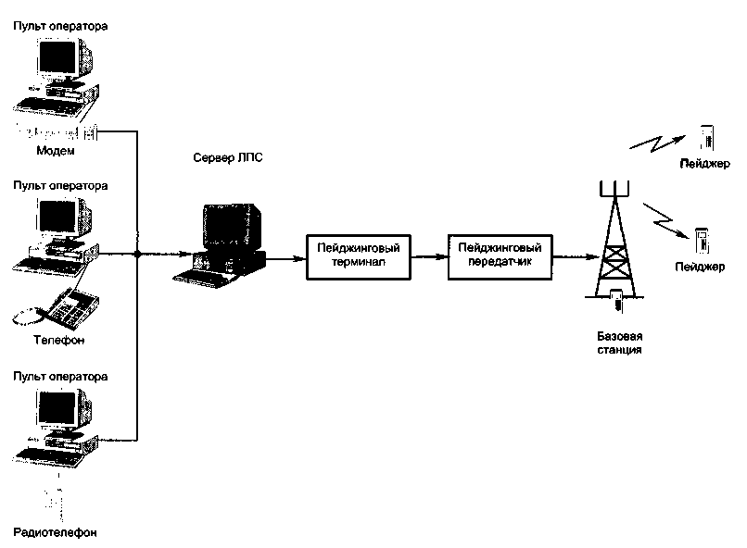

Рис. 4.4. Городская пейджинговая сеть
4.1.4. Региональные сети персонального радиовызова
Несмотря на значительную стоимость оборудования, ГПС имеет очень простую конфигурацию. Это объясняется наличием всего одного передающего устройства.
При создании региональной пейджинговой сети (РПС) используют такой же принцип построения, как и сети сотовой связи. Сотовый принцип обеспечивает высокую надежность приема сигналов на обслуживаемой территории и позволяет в дальнейшем расширять зону обслуживания за счет рационального размещения вновь вводимых передающих устройств. Основной проблемой при построении сотовой (многозоновой) сети является взаимное влияние (интерференция) сигналов соседних радиопередающих устройств (рис. 4.5). Для устранения этого эффекта применяется либо синхронное вещание (СВ), либо временное разделение (ВР) передаваемых сообщений.
В сетях СВ передатчики работают одновременно, но пейджер «не замечает» их взаимного влияния и принимает сигнал лишь одного определенного передатчика. Это позволяет достичь максимальной абонентской емкости в сети (примерно 20 тыс. абонентов при применении стандарта POCSAG со скоростью передачи информации 1200 бит/с). Однако платой за это является высокая цена аппаратуры и очень жесткие требования к каналам связи.
Другой вариант построения СВ - когда управление передатчиками осуществляется на служебной (дополнительной) частоте. Это требует дополнительного разрешения на использование служебной частоты. Данный вариант значительно ограничивает дальность прямой радиовидимости, которая определяется радиусом действия центральной передающей станции, излучающей сигналы на служебной частоте. В настоящее время СВ широкого применения не имеет.
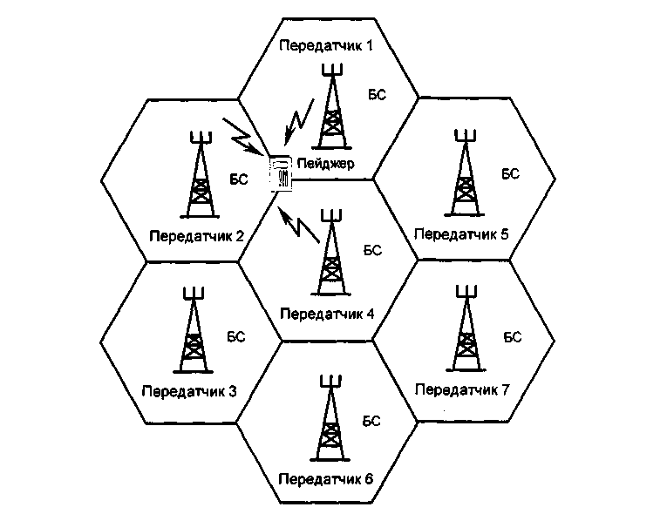

Рис. 4.5. Взаимное влияние сигналов передатчиков
Наиболее распространено ВР сигналов передатчиков, при котором каждый передатчик работает в отведенное ему время (временное окно). Благодаря этому в зоне действия нескольких передатчиков пейджер в каждый момент времени принимает сигнал только одного из них. Это существенно смягчает требования к аппаратуре и каналам связи, но снижает максимальную абонентскую емкость системы: 10000 абонентов при двух временных окнах и 6500 абонентов - при трех.
Третий способ разделения сигналов в РПС основан на применении пейджинговых повторителей (репиторов). В этом случае каждая БС оборудуется не только передатчиком, но и приемником пейджинговых сообщений, работающими на одной частоте. Во время передачи сигналов соседними БС сообщения поступают в приемник и накапливаются в специальном буфере, а в определенное время (временное окно), приписанное данной БС, они передаются (рис. 4.6). Однако применение в сети одного пейджингового репитора приводит к снижению абонентской емкости системы примерно в 2 раза.
4.1.5. Федеральные сети персонального радиовызова
Федеральная сеть персонального радиовызова (ФСПР) предназначена для обслуживания пользователей в пределах страны и должна иметь возможность интеграции с аналогичными зарубежными сетями. В ней должны использоваться установленные номиналы (один или несколько) радиочастот. Важная особенность ФСПР - предоставление роуминга по всей стране, а также возможность роуминга в ближнем и дальнем зарубежье. С учетом основных требований, предъявляемых к ФСПР, необходимо определить статус оператора ФСПР.
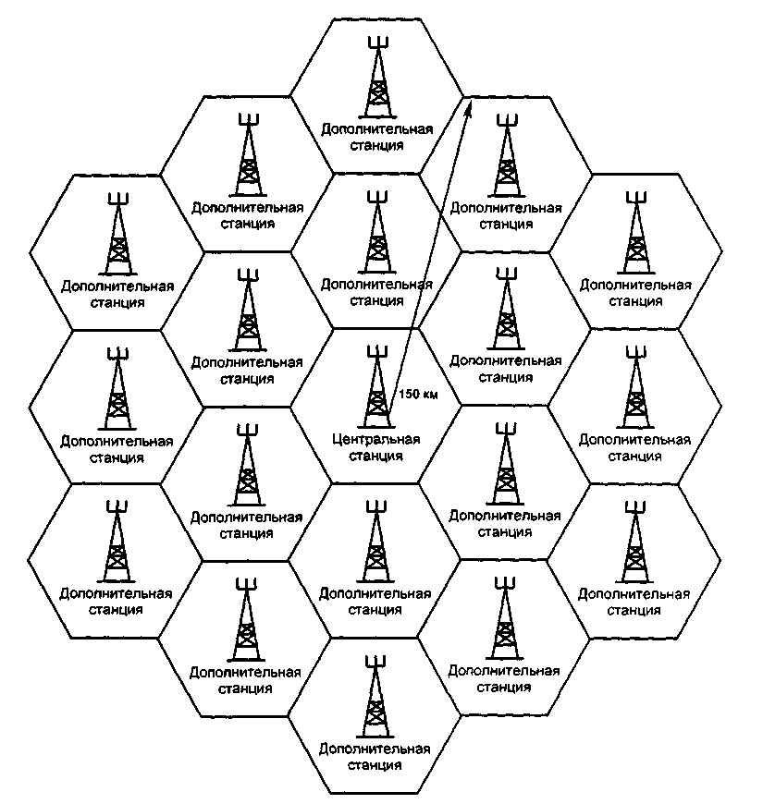

Рис 4.6. Передача информации с применением пейджинговых репиторов
Применительно к пейджинговым сетям под роумингом понимается такой режим работы, при которой информация, адресованная абонентам некоторой пейджинговой сети, может поступать к ним без задержек и в других городах. При этом существует два основных варианта предоставления данной услуги: автоматический и ручной роуминг.
Для реализации автоматического роуминга необходимо выполнение двух основных условий: аппаратной совместимости пейджера абонента с оборудованием сети другого города и техническое взаимодействие пейджинговых компаний этих двух городов, обеспечивающее передачу информации из одной сети в другую.
Под ручным роумингом понимается простой обмен пейджера на другой, подключенный к пейджинговой сети данного города.
4.1.6. Спутниковые системы персонального радиовызова
Идея создания глобальных систем оповещения с доставкой кодированных сообщений абонентам в любой точке земного шара воплощается в спутниковых системах персонального радиовызова (СПР).
В таких системах (рис. 4.7) используется кодовое уплотнение каналов и переход на частоты СВЧ-диапазона. Они позволяют значительно повысить скорость передачи информации (до 64 кбит/с и более). Дело в том, что информация на совмещенной БС подвергается перед отправкой в эфир сложной обработке и кодируется шумоподобными сигналами. Это увеличивает число пользователей и повышает конфиденциальность связи, затрудняет перехват сообщения и даже установления самого факта проведения сеанса.
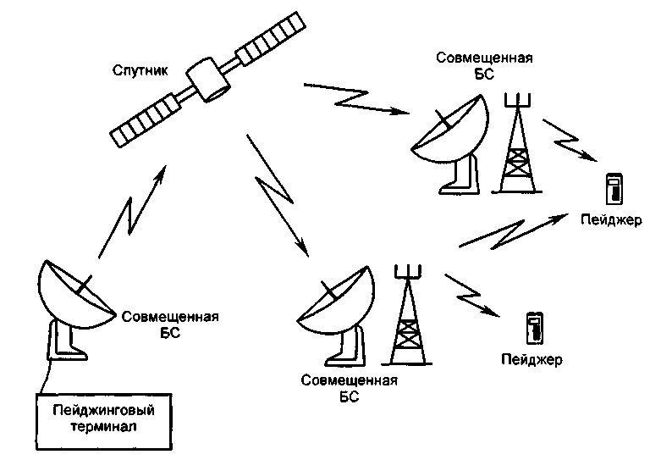

Рис. 4.7. Спутниковая система персонального радиовызова
Первая спутниковая система одностороннего персонального радиовызова SkyTel, разработанная в 1995 г., предназначена для передачи сообщений мобильным пользователям от абонентов наземных ТфОП. Эта система обслуживает абонентов в Сингапуре и почти в 100 городах Северной Америки. Спутниковый канал радиовызова SkyTel работает на фиксированной частоте (931 МГц). Первым спутниковым пейджером глобального действия яв-ляетсяь устройство GP-1600, которое работает в стандарте Inmarsat-D. GP-1600 ориентирован на самые разнообразные группы пользователей, поэтому позволяет принимать информацию не только индивидуального вызова, но и данные финансового и фондового рынков, сводки погоды и т.п. В настоящее время в Великобритании фирма British Telecom проводит технические испытания спутниковой СПР, которая войдет в состав системы Inmarsat-P. Прорабатываются технические решения, связанные с абонентским приемником и протоколами связи.
Спутниковый пейджер ориентирован на следующие группы пользователей:
- малые подвижные объекты (суда и коммерческие самолеты), находящиеся вне зоны действия наземных служб передачи данных;
- организации, обеспечивающие добычу энергоносителей и различных природных ресурсов в отдаленных регионах;
- геологов, путешественников и ученых, проводящих научные исследования или отпуска в различных регионах;
- большие группы пользователей, ожидающих квитирования (подтверждения) ранее переданных сообщений (например, подтверждение доставки сообщения, резервирования мест в гостинице и т.п.);
- различные службы коммуникаций в развивающихся странах, где нет альтернативных решений.
Основные услуги, реализуемые службой односторонней ПД от абонентов наземных СОП к мобильному спутниковому пейджеру, включают: передачу тонального сигнала оповещения (до 4 разновидностей); цифровых сообщений (до 32 символов); буквенно-цифровых сообщений (до 128 символов).
Кроме указанных услуг, через спутники системы обеспечивается прозрачная служба ПД (до 400 символов), которые позволяют дополнительно передавать: серию специальных знаков (например, иероглифов как дополнение к латинскому алфавиту); короткие или «макросообщения» со сжатием информации для повышения помехоустойчивости системы; групповые вызовы для всех вышеперечисленных услуг.
Возможны различные варианты исполнения спутникового пейджера, например, пейджер, встроенный в портативные приборы (электронные часы, радиоприемники и т.д.). Предлагаются пользователям и другие варианты конфигураций спутниковых пейджеров: с выводом информации на принтер; с определением местоположения (координат) абонента; с подключением к дополнительной всенаправленной антенне; с совместной работой со спутниковым терминалом персональной связи системы Inmarsat-C и Inmarsat-M.

Глава 5
СЕТИ ПЕРСОНАЛЬНОЙ СПУТНИКОВОЙ СВЯЗИ
5.5.1. КЛАССИФИКАЦИЯ СЕТЕЙ СПУТНИКОВОЙ СВЯЗИ
Сети персональной спутниковой связи (СПСС) обладают рядом преимуществ по сравнению с рассмотренными ранее сетями подвижной связи. Например, если пользователь находится за пределами зоны обслуживания местных сотовых систем, спутниковая связь играет ключевую роль, поскольку она не имеет ограничений по привязке к конкретной местности. Во многих регионах спрос на услуги подвижной связи может быть удовлетворен только с помощью спутниковых систем.
В зависимости от вида предоставляемых услуг ССС можно разделить на три основных сласса: речевой (радиотелефонной) связи; пакетной передачи данных (ППД); определения L_ местоположения (координат) потребителей.
При радиотелефонной связи в ССС используют цифровую передачу сообщений, при этом обязательно должны выполняться международные стандарты! В таких системах задержка сигнала на трассе распространения не должна превышать 0,Т с и переговоры абонентов не должны прерываться во время сеанса связи. Обслуживание абонентов должно быть непрерывным и происходить в РМВ. В этом случае при построении радиотелефонной спутниковой сети необходимо учитывать[следующие требования: спутники должны оснащаться высокоточной системой ориентации для удержания луча их антенны в заданном направлении; количество спутников в системе должно быть достаточным для обеспечения сплошного и непрерывного покрытия зоны обслуживания; для обеспечения достаточного количества каналов связи должны применяться многолучевые антенньге системы, работающие на высоких частотах (более 1,5 ГГц), что значительно усложняет конструкцию антенн и космических аппаратов (КА); для обеспечения непрерывности радиотелефонной связи через спутник, оснащенный многолучевыми антенными системами, требуется большое количество узловых (шлюзовых) станций (ШС) с дорогим коммуникационным оборудованием [3, 4, 10, 72].
Системы пакетной передачи данных (ППД) предназначены для передачи в цифровом виде любых данных (телексных, факсимильных сообщений, компьютерных данных и ар.П Скорость ППД данных в космических системах связи составляет от единиц до сотен килобайт в секунду. В этих системах, как правило, не предъявляется жестких требований к оперативности доставки сообщений. В таком режиме работает «электронная почта» (поступившая информация запоминается бортовым компьютером и доставляется корреспонденту в заранее определенное время суток).
Для определения местоположения абонента применяется стандартная навигационная аппаратура GPS систем ГЛОНАСС/НАВСТАР, которая обеспечивает очень высокую точность определения координат потребителя и специальная навигационная аппаратура, которая по сигналам спутников персональной связи и/или ШС позволяет определять координаты потребителя, но с меньшей точностькД Используя аппаратуру второго типа, можно определять координаты абонента по сигналам 4-х спутников персональной связи, ШС, спутников и ШС.
Значительный прогресс в развитии СПСС достигнут благодаря внедрению новых технических решений, ключевыми из которых можно считать: обработку сигнала на борту спутника-ретранслятора (СР), создание перспективных сетевых протоколов обмена информацией и применение недорогих портативных пользовательских терминалов с малым энергопотреблением.
В зависимости от назначения ССС могут быть военными, гражданскими государственными (например, системы телевизионного вещания) или коммерческими; стационарными (фиксированными) или подвижными; связь может осуществляться в РВ или с задержкой (например, с накоплением и последующим «сбросом» информации).
В космических системах, решающих задачи персональной связи, используются спут
ники, которые могут находиться на различных орбитах.[В* настоящее время для решения за
дач персональной радиосвязи применяют следующие типы спутников: высокоорбитальные,
или геостационарные (GEO) - с круговыми экваториальными орбитами высотой около 40
тыс. км; при этом период обращения спутника вокруг Земли равен 24 ч, т.е. спутник оказыва
ется неподвижным относительно Земли: он постоянно «висит» над одной и той же точкой
экватора; среднеорбитальные (МЕО) - с круговыми орбитами высотой порядка 10 тыс. км;
низкоорбитальные (LEO) — с круговыми орбитами высотой 700-1500 KM.J
Высота орбит КА выбирается на основании анализа многих факторов, включая энергетические характеристики радиолиний, задержку при распространении радиоволн, размеры и расположение обслуживаемых территорий, способ организации связи и требования по обес- печению необходимого значения угла места КА.
КА, находящийся на низкой орбите, попадает в зону прямой видимости абонента лишь на 8-12 мин. Значит, для обеспечения непрерывной связи любого абонента потребуется большое число КА, которы последовательно (при помощи шлюзовых станций или межспут-\ никовой связи) должны обеспечивать непрерывную связь. С увеличением высоты орбиты КА ( зона прямой видимости СР и абонента увеличивается, что приводит к уменьшению количества спутников, необходимого для обеспечения непрерывной связи.|таким образом, с увеличением высоты орбиты увеличиваются время и размеры зоны обслуживания и, следовательно, требуется меньшее число спутников для охвата одной и той же территории.
В системах, использующих КА, расположенные на средневысотных орбитах, задержка распространения сигналов через СР составляет примерно 130 мс, что практически неуловимо для человеческого слуха и, следовательно, позволяет использовать такие спутники для радиотелефонной связи.
Геостационарные КС обладают двумя важными преим^ццествами: спутники всегда находятся над определенной точкой Земли; система, состоящая из трех геостационарных спутников, практически обеспечивает глобальный обзор земной поверхности.
Однако орбитальные группировки (ОР), состоящие из геостационарных спутников, имеют о^]лн_с\[ш^твенны^нсцостутт- большое время распространения радиосигналов, что приводит к задержкам передачи сигналов при радиотелефонной связиД
Системы ПСС по сфере предоставляемых услуг имеют много общего с наземными сотовыми системами. Передача всех видов информации ведется в цифровой форме со скоростями 1200-9600 бит/с. Телефонный режим организуется с помощью встроенных в абонентский терминал (AT) вокодеров, которые обеспечивают переменную скорость передачи речевого сигнала. Кроме дуплексной телефонной связи, персональные AT позволяют подключать ПК и поддерживают разнообразный набор услуг: передача факсимильных сообщений, элек
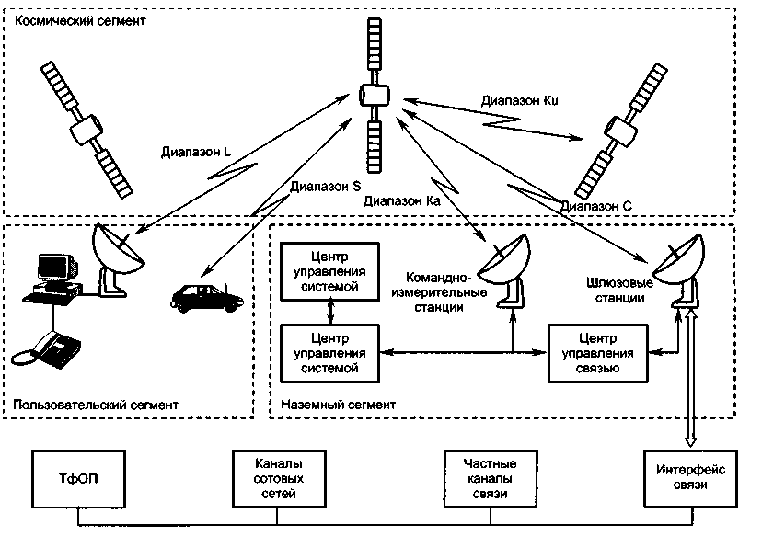
Рис. 5.1. Структура систем спутниковой связи
Диапазон | Полоса частот, ГГц
L | 1,452-1,500; 1,61-1,71
S | 1,93-2,70
С | 3,40-5,25; 5,725-7,075
Ku | 10,70-12,75; 12,75-14,80
Ка | 14,40-26,50; 27,00-50,20
К | 84,00-86,00

Таблица 6.1. Диапозон частот спутниковых систем связи

Число спутников в ОГ определяется из следующих соображений. Например, низкоорбитальный спутник находится на высоте около 1000 км и движется по орбите со скоростью примерно 7 км/с. Время, в течение которого его можно наблюдать из некоторой точки поверхности Земли (время видимости), не превышает 14 мин. После этого спутник «уходит» за линию горизонта. Для поддержания непрерывной связи (например,
при телефонном разговоре) необходимо,чтобы в тот момент, когда первый спутник покидает зону обслуживания, на смену ему приходил второй, за ним - третий и т.д. Глобальные СПСС должны постоянно держать в поле зрения своих антенн всю поверхность планеты. Это напоминает принцип сотовой спутники [10, 72].
Для надежного охвата всей территории Земли необходимо иметь большое количество спутников. С увеличением высоты орбиты уменьшается необходимое количество спутников, так как увеличивается время и зона видимости, что обусловливает снижение стоимости ОГ и, соответственно, услуг. Но при этом усложняются и становятся более дорогими ПСТ (из-за увеличения дальности связи Земля - Космос - Земля). Таким образом, число спутников в ОГ является результатом компромисса между стоимостью и желаемым объемом услуг связи, с одной стороны, и простотой и ценой ПСТ - с другой.
Чтобы обеспечить связью абонентов не только в зоне видимости одного КА. но и на всей территории Земли, соседние спутники должны связываться между собой и передавать информацию по цепочке, пока она не дойдет до адресата. Эту задачу в некоторых системах выполняют наземные шлюзовые станции (ШС), которые транслируют информацию с одного КА надругой.
Т Наземный сегмент состоит из центра управления системой (ЦУС), центра запуска КА, центра управления связью и шлюзовых станций (ШС).
"Р" ЦУС осуществляет слежение за КА, расчет их координат, сверку и коррекцию времени, диагностику работоспособности бортовой аппаратуры, передачу служебной (командной) информации и T.flJ Данные функции управления выполняются на основе телеметрической информации, поступающей от каждого КА орбитальной группировки. Для управления ОГ в различных режимах работы КА используют как штатные каналы связи (с учетом перекрестной спутниковой связи), так и отдельные, территориально разнесенные КИС. Благодаря этому ЦУС позволяет обеспечить с достаточно высокой оперативностью: контроль запуска и точность вывода КА на заданную орбиту, состояния каждого КА, контроль и управление орбитой отдельного КА, КА в нештатных режимах работы; вывод КА из состава ОГ.
Передача служебной информации на КА осуществляется через территориально-разнесенные основные и резервные станции КИС.
Центр запуска КА определяет программу запуска, осуществляет сборку ракеты-носителя, ее проверку, а также установку полезной нагрузки (КА) и проведение предстартовых проверок и испытаний^После запуска ракеты-носителя производят траекторные измерения на активном участке полета, которые транслируются в ЦУС, где для формирования промежуточной орбиты корректируются расчетные траекторные данные. Последующее управление КА осуществляется ЦУС.
"Центр управления связью планирует использование ресурса спутника, координируя эту операцию с ЦУС, осуществляет через национальные ШС анализ и контроль связи, а также управление. Нормальных условиях работы ОГ связь с ШС и пользовательскими терминалами осуществляется автономно. В нештатных ситуациях (в случае вывода отдельного КА из группировки или при выходе из строя элементов ШС) центр переходит в режим поддержания связи с повышенной нагрузкой, а в особых случаях предусматривается также возможность реконфигурирования сети.
Шлюзовая станция (шлюз) состоит из нескольких приемопередающих комплексов (обычно не менее трех), в каждом из которых имеется следящая параболическая антенна. Применение нескольких приемопередающих комплексов позволяет практически без нарушения связи переходить последовательно от одного КА к другому. Для управления большим потоком информации в состав ШС включены быстродействующие ЭВМ, в которых имеется банк данных персональных терминалов. ШС в своем составе имеют коммутационное оборудование (интерфейсы связи) для соединения с различными наземными системами связи. Основной задачей любой ШС является организация дуплексной телефонной связи, передача факсимильных сообщений, а также данных больших объемов.
Состав пользовательского сегмента определяется номенклатурой предоставляемых ССС услуг. СПСС предназначены для предоставления следующих видов услуг: связи абонентов, имеющих ПСТ, между собой; дуплексной связи абонентов, имеющих ПСТ, с абонентами ТфОП, пейджинговых и сотовых сетей, а также частных каналов связи, если указанные сети подключены к интерфейсам связи ШС; определение местоположения (координат) абонентов системы сотовой связи.
Для организации спутниковой связи применяют переносные ПСТ (весом около 700 г) и МТ (весом около 2,5 кг). Данные терминалы способны устанавливать связь между абонентами за 2 с, как и в системе сотовой связи. В настоящее время многие фирмы предлагают пользователям следующие типы спутниковых терминалов (СТ): портативные терминалы (спутниковый телефон); переносные персональные терминалы; мобильные терминалы для автотранспортных, авиа- и морских средств; малогабаритные пейджинговые терминалы; терминалы для коллективного пользования. ПСТ подвижной связи работают в диапазонах частот 137-900 и 1970-2520 МГц, которые почти не отличаются от диапазона частот сотовой связи (450-1800 Mru).J
Спутниковый телефон (СТ) представляет собой малогабаритную конструкцию со встроенной антенной, не требующей ориентации на спутник. Весит он около 800 г - немного больше, чем обычный сотовый телефон. Он обладает простой системой управления. Набор номера производится с помощью кнопочного поля. Система автоматически находит свободный канал и закрепляет его за абонентом на время разговора. Как правило, в таких телефонах используется временное или частотное уплотнение каналов, хорошо зарекомендовавшее себя в многоканальной сотовой связи.
Существуют спутниковые телефоны, которые дают возможность пользователям сделать выбор между сотовой связью и ССС. Сопряжение спутникового телефона с сетями сотовой связи обеспечивает дополнительное устройство - SIM-карта. Пока такие карты разработаны для телефонов стандартов GSM и D-AMPS.J
В последнее время большое внимание уделяется созданию ССС на основе технологии VSAT, позволяющей изготовлять спутниковые терминалы с диаметром антенн до 2,5 м. Даже при малой скорости (64 кбит/с) VSAT-терминал обеспечивает одновременную передачу нескольких телефонных разговоров, поддерживает обмен данными и факсимильными сообщениями. При необходимости эта скорость может быть увеличена до 512 кбит/с, а в некоторых терминалах и до 2048 кбит/с. СТ, как правило, устанавливается в непосредственной близости от рабочего места пользователя и, по существу, является персональным средством связи. Большинству пользователей ССС в первую очередь необходима не высокая скорость передачи информации, а возможность подключения СТ к различной периферийной аппаратуре.
Одной из разновидностей стационарного СТ является спутниковый таксофон. Отдельную группу AT составляют алфавитно-цифровые и цифровые пейджеры. Скорость передачи информации относительно невысока и составляет 2400 бит/с (AT Globalstar в некоторых режимах способны обеспечивать скорость до 9600 бит/с). Передаче информации предшествует процесс установления соединения, занимающий по времени от 2 до 30 с.
Bce системы глобальной спутниковой связи предлагают примерно одинаковый набор услуг: передача речи (телефонная связь), факсимильных сообщений, данных, ПР (пейджинг), определение местоположения абонента, глобальный роуминг.
Эти услуги реализуются в режиме предоставления канала по запросу, причем время его предоставления в наиболее совершенных ССС не превышает 2 с. В некоторых системах существуют определенные различия по скорости передачи информации. Например, в системе Inmarsat-D скорость составляет 2,4 кбит/с, а в Globalstar - 1,2-9,6 кбит/с. При таких характеристиках потребителю обеспечивается достаточно качественная телефонная связь, передача факсимильных сообщений и низкоскоростная ПД.

5.3. ХАРАКТЕРИСТИКА СИСТЕМ СПУТНИКОВОЙ СВЯЗИ
5.3.1. Низкоорбитальные системы спутниковой связи
Одним из направлений развития ССС с начала 90-х годов являются системы связи на базе низкоорбитальных КА, высота орбит которых находится в пределах 700-1500 км. ОГ может содержать от одного до нескольких десятков малых спутников массой до 500 кг. Для охвата связью большой территории Земли применяют орбиты (на которых могут находиться несколько КА), лежащие в различных плоскостях [10, 70, 74].
Большой интерес к низкоорбитальным ССС объясняется возможностью предоставления ими услуг персональной связи, включая радиотелефонный обмен, при использовании сравнительно дешевых малогабаритных СТ. Низкоорбитальные системы позволяют обеспечить бесперебойную связь с терминалами, размещенными в любой точке Земли, и практически не имеют альтернативы при организации связи в регионах со слаборазвитой инфраструктурой связи и низкой плотностью населения.
Система спутниковой связи Globalstar
Система Globalstar разработана корпорациями Qualcomm и Loral, а также рядом других известных представителей индустрии телекоммуникационного оборудования.
В состав ОГ системы Globalstar входят 48 низкоорбитальных СР, размещенных на восьми круговых орбитах (по шесть спутников на каждой). Высота орбит над поверхностью Земли составляет 1414 км. Параметры орбиты выбраны так, чтобы обеспечить максимальную частоту обслуживания абонентов в средних широтах. Полярные области (выше 70° с.ш. и 70° ю.ш.) космическим сегментом не обслуживаются [10, 31].
В системе Globalstar не предусмотрены межспутниковые связи, однако она рассчитана на постоянное двукратное покрытие земной поверхности (в широтном поясе от 70° ю.ш. до 70° с.ш.)1 которое позволяет: обеспечить непрерывную связь при переходе абонента из зоны действия одного луча в зону действия другого луча одного и того же спутника и из зоны действия одного спутника в зону действия другого; значительно повысить надежность связи с МА благодаря устранению эффекта затемнения приемной антенны терминала абонента складками рельефа местности за счет когерентного сложения сигналов нескольких спутников, а также сигналов, отраженных от различных препятствий на земной поверхности.
Система сможет обеспечить, кроме передачи сигналов служебной (командной) информации, два типа услуг: телефонную, факсимильную и пейджинговую связь; определение местоположения абонентов.
Высокое качество телефонной связи достигается благодаря применению шумоподоб-ных широкополосных сигналов (ШПС) с кодовым разделением каналов. Это позволяет использовать один и тот же диапазон частот в каждом из 16 лучей, которые формируются с помощью многолучевых бортовых антенн. Для формирования ШПС используются коды Уолша. Все сигналы формируются одним источником, но каждый имеет свой определенный временной сдвиг относительно пилот-сигнала. Пилот-сигнал передается нулевой последовательностью функции Уолша. При применении ШПС отраженные от посторонних объектов сигналы суммируются с основным сигналом с помощью многоканальных приемников, что значительно повышает помехозащищенность системы. Это также позволяет осуществлять так называемый мягкий переход абонента из зоны действия одного луча в зону действия другого без потери связи (рис. 5.2). Здесь, в отличие от систем с временным или частотным разделением каналов, при переходах связь абонента поддерживается двумя лучами до тех пор, пока уровень сигнала одного из них не станет ниже определенного значения. Такой алгоритм позволяет исключить щелчки в AT, которые могут быть слышны при таких переходах в других системах, а также уменьшить вероятность потери связи.

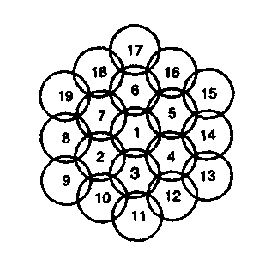

Рис.5.2 Структура покрытия земной
поверхности многолучевой
антенной КА Globalstar

Пропускная способность каждого канала очень высока благодаря кодовому разделению сигналов и переменной скорости передачи цифрового потока (1200-9699 бит/с), позволяющей обеспечить передачу сигналовслужебной информации в паузах речи.
Точность определения координат абонентов без участия ШС составляет 10 км. Приопределении же местоположения с участием ШС и СР она может достигать 300 .J
В настоящее время разработаны AT, которые обеспечивают предоставление услуг связи и определение местонахождения объекта.
Абонентские терминалы могут быть двух типов: мобильные и стационарные. Мобильные AT, как правило, совмещены с ПС сотовой связи. Возможны следующие варианты AT: двухмодульные - Globalstar (GS) и AMPS, GS и GSM, GS и PCS; трехмодульный - GS, AMPS и CDMA; стандартный AT - только для GS.
Мощность портативных AT - 0,6 Вт, стационарных AT - 3 Вт.
Шлюзовая станция состоит из четырех идентичных приемопередающих комплексов, каждый из которых оснащен следящей параболической антенной диаметром 3,4 м. Отсутствие межспутниковых связей в системе Globalstar приводит к значительному росту количества ШС (до нескольких сотен).
Основными задачами ШС являются организация и поддержание телефонных и пей-джинговых каналов, каналов ПД, а также обеспечение службы определения координат подвижных объектов. Среди других функций ШС следует отметить регулировку уровней мощности AT. Приемники ШС измеряют уровень сигнала, принимаемого от каждого AT, и сравнивают его с пороговым, а затем передают на AT команду на увеличение или уменьшение его мощности. Эта процедура позволяет выровнять уровни сигналов на входе приемника СР и продлить срок работы батарей AT.
5.3.2. Среднеорбитальные системы спутниковой связи
К среднеорбитальным спутникам связи МЕО относятся КА с высотой орбиты 5-15 тыс. км. В среднеорбитальной группировке может находиться до 12 спутников, масса которых составляет до 1000 кг. При таких орбитах время видимости одного СР доходит до нескольких часов, что позволяет уменьшить количество спутников до 10-12 и, кроме того, увеличить углы, под которыми их «наблюдают» AT. Из проектов МЕО-систем наиболее известны Inmarsat, ICO и Odyssey, созданные различными международными организациями и концернами.
Кроме космического и пользовательского сегментов (ОГ спутников и AT), архитектура МЕО-систем включает комплексы радиочастотного, линейного, коммутационного оборудования ШС, предназначенных для соединения мобильных или неподвижных абонентов спутниковых систем с абонентами ТфОП и других наземных сетей и служб, в том числе сотовых систем радиосвязи [10, 32].
Система Inmarsat - первая глобальная спутниковая система подвижной связи Inmar-sat-A была введена в эксплуатацию в 1982 г. организацией Inmarsat (International Maritime Satellite Telecommunications Organization) морской спутниковой связи. Россия является полноправным членом этой международной организации. Первоначальное предназначение системы заключалось в обеспечении надежной связью морских судов, находящихся в плавании. Позднее ее стали использовать также сухопутные и воздушные службы.
Inmarsat предоставляет на коммерческой основе услуги глобальной радиотелефонной, телексной, факсимильной связи, обмена данными и персонального радиовызова.
В июле 1993 г. Inmarsat решила строить систему связи с использованием МЕО и GEO орбитальных группировок. Решение было основано на результатах фундаментальных исследований различных технико-экономических факторов. В 1994 г. было принято решение положить в основу системы связи концепцию МЕО и провести дальнейшие исследования с целью разработки перспективной системы Inmarsat-P. В настоящее время система Inmarsat-P включает в себя 5 постоянно действующих СР, размещенных на геостационарной орбите, что позволяет полностью обслуживать акватории Атлантического, Тихого и Индийского океанов. Проектируемая ОГ системы Inmarsat-P будет состоять из 10 КА, размещенных на двух средневысотных орбитах (10300 км).
В настоящее время действуют 5 систем связи, использующих геостационарные КА для обеспечения коммерческого обслуживания морских и сухопутных подвижных объектов: In-marsat-A, Inmarsat-B, Inmarsat-C, Inmarsat-M и Inmarsat-D. Проектируемая система Inmarsat-P будет полностью интегрирована в наземные сотовые системы, что значительно повысит гибкость использования космического сегмента.
Система Inmarsat-A работает как глобальная система с 1982 г. В настоящее время система обеспечивает свыше 17 тыс. судовых станций телефонной, телексной и факсимильной связью, а также осуществляет высокоскоростную ПД. Терминалы Inmarsat-A используются на малоподвижных объектах (судах и коммерческих самолетах), а также на стационарных объектах, находящихся вне зон действия наземных служб ПД.
Система Inmarsat-C введена в коммерческую эксплуатацию в 1991 г. Она обеспечивает ПД и телексных сообщений с промежуточным накоплением - SF (Store an Forward) -посредством очень небольших и легких терминалов. В настоящее время работает около 10 тыс. терминалов Inmarsat-C, установленных на различных подвижных объектах. Система Inmarsat-C считается важным средством для удовлетворения требований «Глобальной морской системы связи при бедствии и для обеспечения безопасности» (ГМССБ).
Система Inmarsat-M введена в коммерческую эксплуатацию в 1993 г. и, кроме двухсторонней цифровой телефонной связи, обеспечивает передачу данных и телексной информации посредством дешевых и легких терминалов (скорость 2,4 кбит/с). Система Inmarsat-M обеспечивает также интерфейс для обмена данными в СКП и ЭП. В настоящее время на различных подвижных объектах действует свыше 1000 терминалов Inmarsat-M. В системе используется современная цифровая технология, что позволяет повысить эффективность использования выделенного диапазона частот и бортовых передатчиков. Терминал Inmarsat-M в портативном исполнении размещается в кейсе, дополнительно может включать портативный ПК или малогабаритный принтер. Терминал Inmarsat-M (mini) - цифровой телефон весом до 700 г, который по своему виду напоминает малогабаритную PC.
Система Inmarsat-B введена в эксплуатацию в 1994-1995 гг. и предназначена для замены системы Inmarsat-A. Она предоставляет аналогичные услуги, но по более низким тарифам, что достигается благодаря более эффективному использованию СР. На начало 1994 г. в эксплуатацию было введено 11 береговых станций Inmarsat-B, осуществляющих интерфейс с ТфОП. Их количество быстро увеличивается: серийное производство освоено многими фирмами различных стран мира.
Система Inmarsat-D - односторонняя служба передачи сообщений мобильным пользователям от абонентов наземных СОП - является расширением пейджинговых сетей. Предлагается несколько вариантов пейджеров: пейджер с документированным выводом информации на принтер; два пейджера, встраиваемые в кейс с разнесением по его длине, для повышения качества приема при движении и для защиты от блокирования телом пользователя; пейджер, объединенный с терминалом Inmarsat-M (mini) типа Laptop; пейджер для автомобиля с подключением к всенаправленной антенне; стационарный пейджер для коллективного пользования.
Система Inmarsat-P (ICO). Международный проект XXI в., который опирается на сотрудничество и исследования всех участников организации Inmarsat, а также экспертов космической промышленности и компаний-изготовителей оборудования связи. Концепция проекта воплощает стратегию организации Inmarsat по ускоренному внедрению целого семейства персональных терминалов для спутниковых служб связи.
Система Inmarsat-P разрабатывается, прежде всего, как служба, наиболее широкое распространение в которой получат спутниковые телефоны. Она будет также способна интегрироваться в национальные ССЦС: GSM u D-AMPS.
Система Odyssey разработана фирмами TRW и Teleglobe Inc., которые включили в космическую группировку 12 СР, размещенных на трех круговых орбитах. Высота орбит составляет 10,4 тыс. км. Для обеспечения глобального обзора Земли спутники располагаются в трех плоскостях с наклонением 55°. На каждой орбите находится по 4 спутника, что позволяет обеспечить одновременную видимость с территории наиболее важных регионов земной поверхности сразу двух КА. Возможность наблюдать одновременно два спутника позволяет наземным терминалам работать с высоким углом места (более 45°) практически в любой точке Земли. Это значительно повышает надежность радиосвязи, поскольку высотные здания и другие преграды практически не будут влиять на распространение сигналов.
В системе применяются широкополосные сигналы и метод многостанционного доступа с кодовым разделением каналов. Протокол передачи информации полностью совместим с протоколами сотовых РСС.
При проектировании системы Odyssey учитывались основные требования потенциальных пользователей персональных терминалов по обеспечению: дуплексной телефонной связи с применением высококачественного кодирования речи; прямого доступа к системе из любой точки Земли; совместимости с наземными сотовыми системами (поддержка двух режимов работы наземных терминалов); услуг пейджинговой связи с буквенно-цифровой передачей данных.
Для обеспечения связи МА с абонентами наземной ТфОП, как и в других системах МЕО, используются ШС. Каждая такая станция имеет в своем составе четыре следящие антенны диаметром 3,3 м, которые могут быть удалены от основного оборудования на 30 км. Три антенны используются для оперативной связи со спутниками, а четвертая - для передачи на спутники служебной информации. Поскольку в системе Odyssey не используется межспутниковая связь, то зона, обслуживаемая каждым спутником, жестко привязана к определенным регионам земной поверхности. Это обеспечивается тем, что антенны спутника формируют 10 лучей с шириной диаграммы направленности 5°, каждый из которых направлен в соответствующую зону наблюдения. Поскольку пользовательский терминал всегда находится в одной из зон наблюдения, то связь с различными абонентами осуществляется через спутник и ШС, которая обеспечивает выход в ТфОП.
Система ELLIPSO разработана корпорацией Ellipsat Corp. (США) совместно с компаниями Израиля, Канады, Мексики и Австралии. Предназначена для развития телекоммуникационных служб в интересах пользователей, которые плохо обеспечены существующими средствами мобильной и стационарной телефонной связи. Для этого с 1995 г. создается космический сегмент, состоящий из СР, расположенных на средневысотных эллиптических орбитах (высотой 8 тыс. км), и наземные средства прямого доступа абонентов к системе.
Система Ellipse является уникальной в смысле разделения почти глобальной зоны обслуживания на две субзоны: северную и южную. При условном разделении земной поверхности разработчики учитывали, что в северном полушарии (выше 40° с.ш.) плотность населения гораздо выше, чем в южном. Указанные особенности были учтены при проектировании системы, что привело к созданию двух орбитальных группировок КА.
Космический сегмент системы Ellipse для обеспечения глобального обзора поверхности Земли состоит из двух орбитальных группировок КА.
Первая ОГ КА (Or Borealis) (8 спутников на двух наклонных эллиптических орбитах) предназначена для обслуживания северного полушария Земли. Апогей и перигей орбит имеют соответственно высоты 7840 и 520 км, при этом время обращения спутника составляет около 3 ч. Вторая (Or Concordia) (6 спутников, расположенных на круговой экваториальной орбите высотой около 8 тыс. км) обслуживает, главным образом, южное полушарие Земли.
В дальнейшем предполагается довести число спутников для обслуживания северного полушария до 12. Они будут находиться на двух эллиптических орбитах. Вывод трех дополнительных спутников позволит реализовать весь объем услуг связи в северном и, частично, в южном полушариях. При размещении 6-ти спутников на экваториальной орбите обеспечивается непрерывная связь в тропической зоне обоих полушарий. Увеличение количества спутников до 9-ти позволит реализовать двукратное покрытие региона между 40° ю.ш. и 40° с.ш.
Спутники системы обладают сравнительно малым весом (688-730 кг). Антенна спутника формирует 8 лучей, которые для связи с абонентами работают в L- и S-диапазонах.
Система Ellipse предназначена не только для предоставления услуг МПС, но и для передачи телефаксов, пейджинговой связи и ЭП. При необходимости система может предоставлять услуги по определению местоположения объектов.
Для этого применяются псевдослучайные последовательности, которые формируют ШПС в L- и S-диапазонах. Кроме известных преимуществ использования ШПС, в системе Ellipse имеется возможность изменения поляризации сигналов в различных лучах бортовой антенны, что значительно увеличивает число каналов связи. Параметры ШПС выбраны близкими к рекомендованным для стандартов наземных сотовых сетей с кодовым разделением. Такой подход потребует минимальных затрат при доработке AT для их использования в ССРС.
Связь со СР будет осуществляться через ШС и AT, которые могут работать в двух режимах. В первом - осуществляется связь со СР, а во втором - работа в наземных сотовых системах связи.
5.3.3. Геостационарные системы спутниковой связи
Персональная связь может быть реализована с помощью СР, находящихся на геостационарной орбите GEO, которые «зависают» над заранее выбранными точками Земли. Такое «зависание» обеспечивается высотой орбиты (35875 км), на которой скорость перемещения КА совпадает со скоростью вращения Земли. Системы на основе геостационарных спутников (ГС), из-за постоянства их расположения над определенной точкой поверхности Земли, обладают следующими преимуществами при организации глобальной связи: отсутствие перерывов связи из-за взаимного перемещения КА и пользовательского терминала во время сеанса связи; охват связью 95% поверхности Земли системой, состоящей всего из трех ГС; отсутствие необходимости в организации межспутниковой связи [10, 2, 65].
Большинство ACT, использующих технологию VSAT, обслуживаются СР, находящимися на геостационарной орбите, высота которой достаточно большая, поэтому основным недостатком таких систем является длительная задержка между передачей и приемом сигнала. Кроме того, дополнительную задержку вносят атмосфера и приемопередающая аппаратура VSAT-терминалов и СР. На практике появление задержки приводит к тому, что при телефонном разговоре возникают паузы. Наличие задержек может служить препятствием к использованию телефонной связи, так как вследствие этого невозможно взаимодействие с другими СПД.
Поскольку геостационарная орбита находится на расстоянии около 36000 км от поверхности Земли, то задержка из-за конечности скорости распространения радиосигнала в одном направлении составляет около 260 мс, если сигнал проходит путь до СР и обратно -задержка равна 2x260=520 мс. Остальные перечисленные источники задержки не играют большой роли. При ПД задержка незаметна и может проявляться только в некотором снижении скорости обмена. Для устранения этого недостатка применяют специальные протоколы. Однако в телефонной связи задержка сигнала чувствуется очень сильно и при высоких требованиях к каналу связи может быть неприемлема.
В последние годы разработано несколько проектов применения спутниковых GEO-систем для обеспечения персональной связи. Это проекты АРМТ (Asia Pacifik Mobil Telecommunications), AASC (Afro-Asian Satellite Communications), ACS (Asia Cellula Satellite) и др. Их отличительная особенность - применение СР с большими (диаметром 12 м и более) многолучевыми антеннами.
Системы персональной связи на основе ГС потенциально могут предоставить услуги, сравнимые с услугами низкоорбитальных систем, если формируемые на поверхности Земли соты будут примерно одинаковы. При этом размеры бортовой антенны КА, необходимые для формирования узкой диаграммы направленности, должны быть большими, но в пределах возможностей современных технологий. Ниже приводится описание некоторых действующих и разрабатываемых СПСС с использованием ГС.

СПИСОК СОКРАЩЕНИЙ
AT Абонентский терминал ИБС Информационно-биллиш овая система
АДИКМ Адаптивная ДИКМ ИВ Индивидуальный вызов
АР Абонентская радиостанция ИКМ Импульсно-кодовая модуляция
АС Абонентская станция ИН Идентификационный номер
ACT Абонентский спутниковый терминал ИН Идентификация номера
АТС Автоматическая телефонная станция ИС Интеллектуальная сеть
АФАР Активная фазированная антенная КА Космический аппарат
решетка КБС Контроллер базовой станции
АЦП Аналого-цифровой преобразователь ИС Контрольно-измерительная станция
БАС Бортовая антенная система КС Кодовое слово
БД База данных КС Космические системы
БлС Блок синхронизации КТ Канал трафика
БН Базовый номер КУ Канал управления
БППС Базовая приемо-передающая станция КШ Ключ шифрования
БРТК Бортовой радиотрансляционный две Локальная вычислительная есть
комплекс ЛК Логический канал
БС Базовая станция ЛП Линейное предсказание
БС Блок синхронизации ЛПС Локальная пейджинговая сеть
ВВ Внутренний вызов ЛТ Линейный терминал
ВОС Взаимодействие открытых систем МА Мобильный (подвижный) абонент
ВР Временное разделение МИН Международный идентификационный
ВС Ведомственная сеть номер
ВСК Выделенный сигнальный канал МККР Международный консультативный
ВСС Взаимоувязанная сеть связи комитет по радио
IB Групповой вызов МКК'П Международный консультативный
ГН Групповой номер комитет по телеграфии и телефонии
ГПС Городская пейджинговая сеть МКРЧ Международный комитет
ГРВ Групповой речевой вызов по регистрации частот
ГС Групповое соединение МОС Международная организация стандартов
ГТС Городская телефонная сеть МПС Мобильная персональная связь
ДВО Дополнительные виды обслуживания МС Международный стандарт
ДИКМ Дифференциальная ИКМ МС Мобильная (подвижная) связь
ДМ Дельта-модуляция МС Международный стандарт
ДП Диспетчерский пульт МСЭ Международный союз электросвязи
ДП Долговременное предсказание НС Наземная станция
ДПК Двухсторонний пользовательский канал НСД Несанкционированный доступ
ДС Диспетчер сети ОГ Орбитальная группировка
ДС Двухсторонняя связь ОГКА Орбитальная группировка КА
ЕС Европейское сообщество ОКС №7 Общеканальная сигнализация №7
ИБ Информационный блок ОПС Оператор пейджинговой сети
ОР Опорный ретранслятор
ОС Односторонняя связь СР Спутник-ретранслятор
ОШ Общая шина ССРС Сотовая сеть радиотелефонной связи
ПД Передача данных ССС Система сотовой связи
ПИН Персональный идентификационный ССС Спутниковая система (сеть) связи
номер ССЦС Сотовые системы цифровой связи
ПК Персональный компьютер СТС Сотовая телефонная сеть
ПКС Передача коротких сообщений СЦУ Системы с централизованным
ПО Программное обеспечение управлением
ПО Передача обслуживания ТА Телефонный аппарат
ПП Пейджинговый передатчик ТК Технический комитет
ПР Персональный радиовызов ТП Тональный пейджер
ПС Подвижная (мобильная) станция ТПД Терминал передачи данных
ПС Пейджинговая сеть ТС Телефонная сеть
ПСП Псевдослучайная последовательность TCP Транкинговая система (сеть) радиосвязи
ПСТ Персональный спутниковый терминал ТСС Транкинговые системы связи
ПТ Пейджинговый терминал ТТ Телетрафик
ПУК Помехоустойчивое кодирование ТфОП Телефонная сеть общего пользования
РА Радиоабонент УАК Узел автоматической коммутации
РВ Реальное время УАТС Учрежденческая АТС
РГ Радиагруппа УУ Устройство управления
РК Радиоканал ФК Физический канал
РМВ Реальный масштаб времени ФМ Фазовая модуляция
РПС Региональная пейджинговая сеть ФСПР Федеральная сеть персонального
PC Радиостанция радиовызова
РСС Радиотелефонная система связи ЦАП Цифро-аналоговый преобразователь
РТ Ретранслятор ЦК Центр коммутации
СБС Система базовой станции ЦК Циклический код
СВ Синхронное вещание ЦП Цифровой пейджер
СДУ Система с децентрализированным ЦПУ Центральное процессорное устройство
управлением ЦСИС Цифровая система с интеграцией служб
СЕ Сигнальная единица ЦТР Цифровая транкинговая радиосвязь
СКК Сеть с коммутацией каналов ЦУС Центр управления системой
СКП Сеть с коммутацией пакетов ЧМ Частотная модуляция
СлС Служебное сообщение ЧНН Час наибольшей нагрузки
СМО Система массового обслуживания ШВ Широковещательный вызов
CMC Система (сеть) мобильной связи ШПС Широкополосный сигнал
СОП Сеть общего пользования ШРВ Широковещательный речевой вызов
СПР Система персонального радиовызова ШС Шлюзовая станция
СПР Сеть подвижной радиосвязи ЭМВОС Эталонная модель ВОС
СПС Сеть (система) персональной связи ЭМС Электромагнитная совместимость
СПС Сеть подвижной связи ЭП Электронная почта
СПСС Сеть персональной спутниковой связи
A3 Authentication Algorithm Алгоритм аутентификации
А5 Stream Cipher Algorithm Алгоритм поточного шифрования
А8 Ciphering Key Generation Algorithm Алгоритм формирования ключа шифрования
АВ Access Burst Временной интервал доступа
АСА Adaptive Channel Allocation Адаптивное распределение каналов
АССН Associated Control Channel Совмещенный (ассоциированный) канал управления
ACF Authentication Control Function Функция управления процедурой аутентификации
АСН Access Channel Канал доступа
ACTS Advenced Communications Technologies Программа исследований и разработок по
and Services созданию усовершенствованных технологий электросвязи и служб
ADC Administration Centre Административный центр
ADPCM Adaptive Differential Pulse Code Modula- Адаптивная дифференциальная импульсно
tion кодовая модуляция. АДИКМ
AGC Automatic Gain Control Автоматическая регулировка усиления
AGCH Access Grant Channel Канал разрешения доступа
ALGID Algorihtm ID Идентификатор алгоритма
AMPS Advanced Mobile Phone Service Усовершенствованная мобильная телефонная служба
ANSI American National Standards Institute Американский национальный институт стандартов США, АНИС
АРСО Association of Public safety Communica- Ассоциация официальных представителей
tions Officials-international служб связи органов общественной безопасности
API Applications Programming Interface Интерфейс программирования приложений
ARCH Access Response Channel Канал ответа на вызов
ARQ Automatic Repeat Request Автоматический перезапрос
ASE Application System Elements Функциональные элементы системы
AUC Authentication Center Центр аутентификации
BCCH Broadcast Control Channel Вещательный канал управления
BCF Base Station Control Function Функция управления базовой станции
ВСН Bose-Chaudhuri-Hooquenghem code Код Боуза-Чоудхури-Хоквингема
BER Bit Error Rate Частота появления ошибочных битов
BIB Backward Indicator Bit Обратный бит-индикатор
BS Base Station Базовая станция, БС
BSC Base Station Controller Контроллер базовой станции, КБС
BSIC Base Station Identity Code Номер (код) базовой станции
BSN Backward Sequence Number Обратный порядковый номер
BSS Base Station System (BSC+TCE+BTS) Оборудование базовой станции
(BSC+TCE+BTS)
BSSAP BSS Application Part Подсистема базовых станций
BSSMAP BSS Management Application Part Подсистема управления BSS
BTS Base Transceiver Station Базовая приемопередающая станция
CAI Common Air Interface Общий радиоинтерфейс
CAPICH Common Auxiliary PICH Общий вспомогательный канал пилот-сигнала
СССН Common Control Channel Общий канал управления
CCF Call Control Function Функция контроля вызова
ССН Common Channel Общий канал
ССН Control Channel Канал управления, КУ
CCITT Consultative Committee for International Международный консультативный комитет по
Telegraphy and Telephony телеграфии и телефонии, МККТТ
CDMA Code Division Multiple Access Множественный доступ с кодовым разделением каналов
CELP Code-Excited Linear Prediction Линейное предсказание (ЛП) с кодовым возбуждением
СЕРТ Conference of European Postal and Tele- Европейская конференция администраций
communications Operators почт и связи
CGI Cell Global Identity Номер соты в пределах зоны местонахождения
CITEL Inter-American Telecommunications Межамериканская комиссия электросвязи
Commission
СК Check Bits Контрольные биты
CMC Ciphering Mode Command Команда на переход в режим шифрования
СРСН Common Physical Channel Общий физический канал (ФК)
CRC Cyclic Redundancy Check Код циклического контроля избыточности
CS Channel Switching Коммутация каналов, КК
CS Capability Set Набор возможностей
CSF Service Control Function Функция контроля услуги
CTCSS Continious Tone Coded Squelch System Система шумоподавления с непрерывными
тонально-кодированными сигналами
DAM Diagnostic Acceptability Measure Диагностическая мера приемлемости
D-AMPS Digital AMPS Цифровой AMPS
DAPICH Dedicated Auxiliary PICH Выделенный вспомогательный канал пилот-
сигнала
DB Data Base База данных, БД
DB Dummy Burst Установочный временной интервал
DCCH Dedicated Control Channel Выделенный канал управления
DCH Dedicated Channel Выделенный канал
DCS Digital Cellular System Цифровая система сотовой связи
DID Direct Inward Dialing Аппаратура прямого набора номера
DLCI Data Link Connection Identifier Идентификатор подключения к линии передачи данных
DM Delta Modulation Дельта-модуляция
DPC Destination Point Code Код пункта назначения
DPCH Dedicated Physical Channel Выделенный физический канал (ФК)
DPCM Differential Pulse Code Modulation Дифференциальная импульсно-кодовая модуляция, ДИКМ DQPSK Differential Quadrature Phase Shift Keying Дифференциальная квадратурная фазовая манипуляция
DRT Diagnostic Rhyme Test Диагностический рифмованный тест
DTAP Direct Transfer Application Part Подсистема сквозной передачи сообщений
DTCH Dedicated Traffic Channel Выделенный канал трафика
DTMF Dual Tone Multi-Frequency (tone signal- Двухтональная многочастотная сигнализация
ling type)
DTX Discontinuous Transmission Система прерывистой передачи речи
Е-ВССН Extended Broadcast Control Channel Канал расширенного вещательного управления
EIA Electronic Industies Alliance Альянс представителей электронной промышленности
EIR Equipment Identity Register Регистр идентификации оборудования
ES Encryption Sync Синхрослово шифрования
ESN Electronic serial number Электронный серийный номер
ETACS Enhanced TACS Усовершенствованный TACS
ETSI European Telecommunications Standards Европейский институт стандартов связи
Institute
FACCH Fast Associated Control Channel Быстрый совмещенный канал управления
FACH Forward Access Channel Канал прямого доступа, КПД
FB Frequency correction Burst Временной интервал подстройки частоты
F-BCCH Fast Broadcast Control Channel Канал быстрого вещательного управления
FCCH Frequency Correction Channel Канал подстройки частоты несущей
FCH Fundamental Channel Основной канал
FCS Frame Check Sum Контрольная сумма
FDMA Frequency Division Multiple Access Множественный доступ с частотным разделением каналов
FFSK Fast Frequency Shift Keying Быстрая частотная манипуляция
FIB Forward Indicator Bit Прямой бит-индикатор
FPLMTS Future Public Land Mobile Telephone Наземная система мобильной общественной
System электросвязи будущего
FS Frame Synchronization Начальный синхропакет
FSK Frequency shift keying Частотная манипуляция
FSN Forward Sequence Number Прямой порядковый номер
FTP File Transfer Protocol Протокол передачи файлов
GEO Geostacionary Earth Orbit Геостационарная спутниковая орбита
GGSN Gateway GPRS Support Node Шлюзовой узел по обеспечению услуг GPRS
G-MCC Gate Mobile Communications Control Подсистема управления связью подвижных
Center абонентов
GMSC Gateway Mobile Services Switching Cen- Шлюзовой (межсетевой) коммутационный
ter центр подвижной связи
GMSK Gaussian Minimum Shift Keying Гауссовская манипуляция с минимальным частотным сдвигом
GPRS General Packet Radio Service Пакетная коммутация в сетях подвижной радиосвязи (СПР)
GPS Global Positioning System Глобальная система определения местоположения
GSC Golay Sequential Code Последовательный код Голея
GSM Global System for Mobile Communica- Глобальная система мобильной связи (CMC)
tions
HLR Home Location Register Домашний регистр местоположения
HUP Handover User Part Подсистема передачи сигналов управления в процессе разговора (NMT)
ID Identification Идентификация
IEEE Institute of Electrical and Electronic Engi- Институт инженеров электротехники и элек-
neers троники США
IMBE Improved MultiBand Excitatoin Модифицированный метод многополосного возбуждения
IMEI International Mobile Station Equipment Международный идентификационный номер
Identity оборудования подвижной станции
IMSI International Mobile Subscriber Identity Международный идентификационный номер
(МИН) подвижного абонента IMT-2000 International Mobile Telecommunications- Международная система мобильной электро-
2000 связи-2000
IN Intelligent Network Интеллектуальная сеть, ИС
INAP Intelligent Network Application Protocol Подсистема пользователя интеллектуальной
сети
IS Interim Standard Промежуточный стандарт
ISDN Integrated Services Digital Network Цифровая сеть с интеграцией служб, ЦСИС
ISO (Internationa) Standards Organization Международная организация стандартов,
мое
ISP Internet Service Provider Услуги Интернет-провайдера
ISUP ISDN User Part Подсистема пользователя ISDN
ITU International Telecommunications Union Международный союз электросвязи, МСЭ
ITU-T International Telecommunications Union - Сектор стандартизации средств электросвязи
Telecommunications Standardization МСЭ
IVR Interactive Voice Response Система интерактивного речевого взаимодействия
IWF Interworking Function Межсетевой функциональный стык
JDC Japanese Digital Cellular Японский стандарт цифровой сотовой связи
Кс Ciphering Key Ключ шифрования, КШ
Ki Individual Subscriber Authetication Key Индивидуальный ключ аутентификации абонента
KID Key ID Идентификатор ключа шифрования
LA Location Area Зона местонахождения (поиска)
LAI Location Area Identification (identity) Идентификатор зоны расположения
LAP-D Link Access Procedure On The D-Channel Протокол доступа в D-канале
LCCH Leash Control Channel Жестко закрепленный канал управления
LEO Low Earth Orbit Низкая спутниковая орбита
LI Length Indicator Индикатор длины
LLC Logical Link Control Уровень управления логическими соединениями
LPC Linear Predictive Code Линейное кодирование с предсказанием
LRF Location Registration Function Функция регистрации местонахождения
LSD Low Speed Data Низкоскоростнй канал сигнализации
LTP Long-Term Prediction Долговременное предсказание, Д11
MAC Media Access Control Уровень управления доступом к среде
MAP Mobile Application Part Подсистема подвижной связи (GSM)
MCC Mobile Communications Control Station Станция управления подвижной связью
MCC Mobile Country Code Код страны в системе подвижной связи
МЕО Mean Earth Orbit Средняя спутниковая орбита
MFID Manufacture's Indicator Идентификатор изготовителя
MI Message Indicator Индикатор сообщения
MNC Mobile Network Code Код сети подвижной связи (СПС)
MOS Mean Opinion Score Средняя оценка мнений
МРЕ Multi-Pulse Excitation Многоимпульсное возбуждение
MPE-LTP Multi-pulse excited long term predictor Линейное предсказание с многоимпульсным
возбуждением и долговременным предсказателем
MRP Multiple Reuse Pattern Принцип повторного использования частот
MS Mobile Station Подвижная (мобильная) станция. 11C
MSC Mobile Services Switching Center Центр коммутации (ЦК) подвижной связи
MSISDN Mobile Station International ISDN Number Международный ISDN-номер подвижной станции
MSK Minimum Shift Keying Манипуляция с минимальным сдвигом
MSRN Mobile Station Roaming Number Номер блуждающей подвижной станции
MSU Message Signal Unit Значащая сигнальная единица (СЕ)
МТР Message Transfer Part Подсистема передачи сообщений
MUP Mobile User Part Подсистема пользователя подвижной связи (NMT)
MWI Message Waiting Indicator Функция ожидания сообщений
NB Normal Burst Нормальный временной интервал
NID Network Identifier Идентификатор сети
NMC Network Management Center Центр управления сетью, ЦУС
NMT Nordic Mobile Telephone Скандинавская система подвижной телефонной связи
NSP Network Service Part Подсистема сетевых услуг
NT Mobile Termination Подвижный терминал
NTT Nippon Telephone and Telegraph system Японская система телефона и телеграфа
О&М Operations and Maintenance Управление и обслуживание
ОМАР Operations and Maintenance Application Подсистема технического обслуживания и
Part эксплуатации (ТОЭ)
ОМС Operations and Maintenance Center Центр управления и обслуживания
ОРС Originating Point Code Код пункта отправления
OQPSK Offset Quadrature Phase Shift Keying Квадратурная фазовая манипуляция со смещением
OSI Open Systems Interconnection Взаимодействие открытых систем, ВОС
OTAR Over The Air Rekeying Режим передачи абоненту ключа по радиоканалу
PA Power Amplifier Усилитель мощности
РАВХ Private Automatic Branch exchange Частная АТС с выходом в общую сеть
РАС Paging Area Controller Контроллер зоны обслуживания
РСН Paging Channel Канал вызова
PCM Pulse Code Modulation Импульсно-кодовая модуляция, ИКМ
PCN Personal Communications Network Сеть персональной связи, СПС
PCS Personal Communications Systems Система персональной связи, СПС
PDC Personal Digital Cellular Персональная цифровая сотовая связь
PDN Packet Data Network Сеть пакетной передачи
PHS Personal Handyphone System Система персонального ручного телефона
PICH Pilot Channel Канал пилот-сигнала
PIN Personal Identification Number Персональный идентификационный номер.ПИН
PLMN Public Land Mobile Network Сотовая сеть связи общего пользования (СОП)
PNC Paging Network Controller Контроллер сети персонального радиовызова (СПР)
PS Packet Switching Коммутация пакетов, КМ
PSTN Public Switched Telephone Network Телефонная сеть общего пользования, ТфОП
PUK Personal Unblocking Key Персональный код разблокировки
QoS Quality of Service Качество обслуживания, КО
QPSK Quadrature phase shift keying Квадратурная фазовая манипуляция
RACK Radio Access Control Function Функция управления радиодостугюм
RACH Random Access Channel Канал случайного доступа
RAND RANDom Number Случайный номер (число)
RCF Radio Control Function Функция управления радиопортами
RLCP Radio Link Control Protocol Протокол управления радиоканалом
RPE Regular-Pulse Excitation Возбуждение регулярной последовательно стью импульсов
RPE-LTP Regular pulse excited long term predictor Линейное предсказание с возбуждением регулярной последовательностью импульсов идолговременным предсказателем
RTF Radio Terminal Function Функция поддержки функций радиотерминала
RTMS Radio Telephone Mobile System Мобильная радиотелефонная система
SACCH Slow Associated Control Channel Медленный совмещенный канал управления
SAP Service Access Point Точка доступа к услугам
SAPI Service Access Point Indicator (Identifier) Индикатор (идентификатор) пункта доступа к услугам
SB Synchronisation Burst Интервал временной синхронизации
S-BCCH Broadcast messaging Канал вещательной передачи сообщений
SC Service Center Центр обслуживания
SCCP Signalling Connection Control Part Подсистема управления соединением сигнализации
SCEF Service Creation Environment Function Функция программирования услуг'
SCF Shared Channel Feedback Общий канал обратной связи
SCH Synchronization Channel Канал синхронизации
SCH Supplemental Channel Дополнительный канал
SCP Service Control Point Узел управления услугами
SDCCH Standalone Dedicated Control Channel Выделенный закрепленный канат управления
SDF Service Data Function Функция базы данных
SFH Slow Frequency Hopping Медленные скачки по частоте
SGSN Serving GPRS Support Node Узел по обеспечению услуг GPRS
SIF Signalling Information Field Поле сигнальной информации
SIM Subscriber Identity Module Модуль идентификации абонентов (SIM-карта)
SIO Service Information Octet Байт служебной информации
SLS Signaling Link Selection Поле селекции звена сигнализации
SMAF Service Management Agent Function Функция агента управления услугами
SMF Service Management Function Функция управления услугами
SMS Short Message Service Служба передачи коротких сообщений
SMSC Short Message Service Center Центр обработки коротких сообщений
SMSCH Short Message Service Channel Канал передачи коротких сообщений
SP Signalling Point Пункт сигнализации
SPACH Paging And Access Responce Channe Канал передачи вызова и ответа на вызов
SRES Signed RESponse Полученный отклик
SRF Special Resource Function Функция специализированных ресурсов
SS №7 Signalling System № 7 (CCITT №7) Система общеканальной сигнализации № 7 (МККТТ №7). ОКС № 7
SSF Service Switching Function Функция коммутации услуги
SSP Service Switching Point Узел коммутации услуг
SSS Switching SubSytem Подсистема коммутации
STP Short-Term Prediction Кратковременное предсказание. КП
STP Signalling Transfer Point Транзитный пункт сигнализации
TAGS Total Access Communications System Общедоступная система связи
TBRE Transformed Binary Pulse Excitation Возбуждение последовательностью бинарных импульсов с преобразованием
ТС Transaction Capability Возможности транзакции
ТСАР Transaction Capabilities Application Part Подсистема обработки транзакции
TCH Traffic Channel Канал трафика, КТ
TCH/FS Traffic Channels/Full Speech Канал трафика с полноскоростным кодированием
TCH/HS Traffic Channels/Half Speech Канал трафика с полускоростным кодированием
TDMA Time Division Multiple Access Множественный доступ с временным разделением каналов
TDP Trigger Detection Point Триггерные точки обнаружения
ТЕ Terminal Equipment Терминальное оборудование
TEI Terminal End-point Identifier Идентификатор точки подключения
TETRA Trans-European Trunked RAdio Общеевропейская система транкинговой связи (СТС)
TGID Talk-group ID Идентификатор разговорной группы
TIA Telecommunications Industry Association Промышленная ассоциация в области связи
TMN Telecommunications Management Net- Сеть управления электросвязью
work
TMSI Temporary Mobile Subscriber Identity Временный идентификатор (номер) подвижного абонента
TRX Transceiver Приемопередатчик
ТТС Telecommunications Technology Commit- Японский Комитет техники электросвязи
tee
TUP Telephone User Part Подсистема пользователя телефонии
UMTS Universal Mobile Telecommunications Универсальная система подвижной связи
System (СПС)
UPCH User Packet Channel Канал передачи абонентских пакетов
VAD Voice Activity Detector Детектор речевой активности
VAD Voice Activity Detection Детектор активности речи
VHE Virtual Home Environment Концепции виртуальной «домашней» обстановки
VLR Visitor Location Register Гостевой регистр местоположения
V-MCC Visit Mobile Communications Control Подсистема контроля перемещения абонентов
Center
VSAT Very Small Aperture Terminal Система связи с малыми спутниковыми тер-
миналами (СТ)
VSELP Vector Sum Excited Linear Prediction Линейное предсказание с возбуждением векторной суммой
WAE Wireless Application Environment Спецификация приложений беспроводного доступа
WAP Wireless Application Protocol Протокол беспроводных приложений
WARC World Administrative Radio Conference Всемирная административная конференция по радиочастотам
WIN Wireless Intelligent Network Беспроводная интеллектуальная сеть
WML Wireless Markup Language Маркировочный язык беспроводной связи
WSL Wireless Security Layer Протокол защиты данных беспроводного доступа
WSP Wireless Session Protocol Протокол сеансового уровня беспроводного доступа
WTAI Wireless Telephony Application Interface Интерфейс приложений беспроводной телефонии (WAP)
WTP Wireless Transport Protocol Протокол транспортного уровня беспроводного доступа

ЛИТЕРАТУРА
- Антонян А.Б. Подвижная сотовая связь в России на пороге третьего тысячелетия // Технологии и средства связи, 1997, № 5, с. 44-48.
- Аболиц А.И. Персональная спутниковая связь // PC Week/RE, 1997.
- Аболиц А.И. Персональная спутниковая связь // PC Week/RE, май 1997.
- Аболиц А.И. Пользовательская спутниковая связь России// Вестник связи, 1995, № 12,с. 10-11.
- Авдеева Л. В. Подвижная связь в России // Электросвязь, 1996, № 7, с. 26, 27.
- Авдеева Л. В. Сети персонального радиовызова: концепция и прогресс // Мир связи и информации: Connect! 1997, № 5, с. 30-32.
- Авдеева Л. В., Антонян А. В., Вронец А. П., Юрасова Л. В. Основные положения Генеральной схемы создания и развития сетей СПС-450 и СПС-900 // Мобильные системы, 1996, № 2, с. 6 -15 (Вестник связи, 1996, № 11).
- Авдеев С. М., Милашевский И. А., Ратынский М. В. Стандарт DCS-1800 в мире и в России: шаг к персональной связи // Мобильные системы, 1997, № 1, с. 15-18.
- Айзин ф., Ратынский М. Цифровой стандарт сотовой связи D-AMPS в России // Мир связи, 1996, № 4, с. 26-28, 30.

- Андрианов В.И., Соколов A.B., Средства мобильной связи. - СПб.: BHV-Санкт-Петербург, 1998,256с.
- Быховский М. А. Сравнение различных систем сотовой подвижной связи по эффективности использования радиочастотного спектра // Электросвязь, 1996, № 5, с. 9-12.
- Быховский М.А. и др. Методика расчета абонентской емкости в сетях сухопутной стационарной радиотелефонной связи на основе технологии CDMA // Мобильные системы, 1998, №3, с. 27-29.
- Интеллектуальная сеть: концепция и архитектура / Варакин Л. Е. и др. // Электросвязь, 1992,№ 1.
- Варакин Л. Е. Интеллектуальная сеть: эволюция сетей и услуг связи // Электросвязь, 1992,№ 1.
- Варакин Л. Е. Интеллектуальная сеть. Ч. 1. Эволюция сетей и услуг связи // Сети, 1991, № 6.
- Варакин Л. Е. Концепция создания широкополосных систем подвижной и персональной радиосвязи // Вестник связи, 1994, № 9, с. 16-19.
- Варакин Л. Е., Кучерявый А. Е., Соколов Н. А., Филюшин Ю. И. Интеллектуальная сеть. Ч. 2. Концепция и архитектура // Сети, 1992, № 1, с. 6-10.
- Ворсано Д. Кодирование речи в цифровой телефонии // Сети и системы связи, 1996, №1, с. 84-87.
- Гершман И.Р. Модели и методы расчета абонентской нагрузки в сотовых сетях// Международная конференция по теории телетрафика "Teletraffic theory as a base for Qos: monitoring, evolution, decisions. Санкт-Петербург, ЛОНИИС, 01-07 июня 1998, с. 293.
- Громаков Ю. А. Современные технологии подвижной связи // Радио, 1997, № 5.
- Громаков Ю.А. Стандарты и системы подвижной радиосвязи. - М.: Эко-Трендз, 1997, 238 с.
- Громов В. MPT 1327 или TETRA: что выбрать? // Мобильные системы, 1997, № 3, с. 17.
- Гугалов К. Г., Любомудров Д. Ю. Новые возможности транкинговой связи // Вестник связи, 1996,№ 1, с. 27-28.
- Гольдштейн B.C. Конвергенция мобильных и интеллектуальных сетей // Вестник связи, 2000, №4, с. 15-24.
- Гришанков Б.Т. TETRA: технология цифровой транковой радиосвязи // «Электроника: Наука, Технология, Бизнес», 1998, № 2.
- Данилов В.И. Сотовые теелфонные сети стандарта GSM. Учебное пособие. - СПб.: РИО СПбГУТ, 1995.
- Емельянов Ю. И. Сертификация технических средств и услуг связи в условиях российского рынка// Электросвязь, 1996, № 6, с. 7-8.
- Гершман И.Р. Сертификация оборудования сотовой подвижной связи в системе «Электросвязь» // Вестник связи, 1999, № 2.
- Никодимов И.Ю., Мансырев М.И. Планирование сети GSM // Сети и системы связи, 1999, №13.
- Калашников А. Пейджинговый протокол ERMES// Радио, 1997, № 3.
- Калашников А. Спутниковая система персональной связи «Глобалстар» // Радио, 1997, № 2, с. 68-69.
- Калашников А. Средневысотная система персональной спутниковой связи // Радио, 1997, №3, с. 67.
- Кельганкин О.О., Орехов В.Г. SMS-технология для операторов сотовой связи //Сети и системы связи, 2000, № 1, с. 72-77.
- Кларк Дж., Кейн Дж. Кодирование с исправлением ошибок в системах цифровой связи. - М.: Радио и связь, 1987.
- Концепция развития в России сетей радиовызова общего пользования // Электросвязь, 1994, №11, с. 2-3.
- Концепция развития связи Росссийской Федерации / В.Б. Булгак, Л.Е. Варакин, Ю.К. Ивашкевич и др.; Под ред. В.Б. Булгака, Л.Е. Варакина. - М.: Радио и связь, 1995, 224 с.
- Крейнес А. Мобильный телефон как средство доступа в Internet // Сети, 1998, № 5.
- Невдяев Л. CDMA: IS-95 // Сети, 2000, № 3.
- Невдяев Л. CDMA: архитектура радиоинтерфейса // Сети, 2000, № 1, с. 32-33.
- Невдяев Л. CDMA: канальная структура // Сети, 2000, № 2.
- Невдяев Л. CDMA: расширение спектра // Сети, 2000, № 5.
- Невдяев Л. CDMA: управление мощностью // Сети, 2000, № 4, с. 18-19.
- Ламекин В. Ф. Сотовая связь. - Ростов-на-Дону: Феникс, 1997, 172 с.
- Лившиц B.C., Пшеничников А.П., Харкевич А.Д. Теория телетрафика. - М.: Связь, 1979, 224с.
- Логинов Н., Панченко В. Вопросы частотного обеспечения сетей ПРВ-ОП // Вестник связи, 1997, №10, с. 14-15.
- Макаров Н.В. Первые шаги TETRA // Вестник связи, 1997, № 2.
- Миронос В. Службы SMS: коротко и удобно // Сети, 1999, № 4.
- Многообещающие перспективы пейджинга// Вестник связи, 1997, № 10, с. 16-17.
- Невдяев Л. М. Персональная спутниковая связь. - М.: Эко-Трендз, 1998.
- Овчинников A.M., Воробьев С.В., Сергеев С.И. Открытые стандарты цифровой транкинговой радиосвязи. Серия изданий «Связь и бизнес». - М.: МЦНТИ, ООО «Мобильные коммуникации», 2000, 166 с.
- Пакетная коммутация в сетях мобильной связи // Электросвязь, 1999, № 7, с. 43-44.
- Пейджинговая связь. Вчера, сегодня, завтра...// Радио, 1996, № 2, с. 32-34.
- Рабинер Л. Р., Шафер Р. В. Цифровая обработка речевых сигналов. - М.: Радио и связь, 1981.
- Рабинер Л., Гоулд Б. Теория и применение цифровой обработки сигналов. - М.: Мир, 1978.
- Ратынский М.В. Основы сотовой связи / Под ред. Зимина Д.Б. - М.: Радио и связь, 1998, 248с.
- Ратынский М.В. Сотовая связь как система массового обслуживания // Мобильные системы, 1997, №2, с. 16-18.
- Росляков A.B. Общеканальная система сигнализации № 7. - М: Эко-Трэндз, 1999.
- Румянцев М. В. Пейджинговые системы // Мобильные системы, 1997, № 2, с. 47-49.
- Самуилов К.Е. Никитина М.В. Сети сотовой подвижной связи в стандарте GSM // Сети, 1996, №6.
- Связь с подвижными объектами в диапазоне СВЧ / Под ред. У.К. Джейкса: Пер. с англ. / Под ред. М.С. Ярлыкова, М.В. Чернякова. - М.: Связь, 1979, 520 с.
- Симонов М., Поволодский И. Развитие связи России// Технологии и средства связи, 1997, №2.
- Синчуков А. Пейджинговый протокол POCSAG // Радио, 1997, № 2, с. 67.
- Системы подвижной радиосвязи / И.М. Пышкин, И.И. Дежурный, В.Н. Талызин, Г.Н. Чвилев; Под ред. И.М. Пышкина. - М.: Радио и связь, 1986, 328 с.
- Соловьев A.A., Смирнов С.И. Техническая энциклопедия пейджинговой связи. - М.: Эко-Трендз, 1997, 170с.
- Спутниковые системы связи России. - М.: Эко-Трендз, ТЭК, т. 49, 1994.
- Тамаркин В.М., Громов В.Б., Сергеев С.И., Мордачев В.И., Козел В.М., Ковалев К.А. Транкинговые системы радиосвязи. Серия изданий «Связь и бизнес». - М.: МЦНТИ, ООО «Мобильные коммуникации», 1997, 108 с.
- Тамаркин В.М., Невдяев Л.М., Сергеев С.И. Современные системы связи. - М.: ЦНТИ "Информсвязь", 1994.
- Тамаркин В.М., Невдяев Л.М., Сергеев С.И. Транкинговые системы связи // Сети и системы связи, 1996, № 9.
- Тамаркин В.М., Сергеев С.И., Невдяев Л.М. Перспективные системы и стандарты транкинговой связи // Сети и системы связи, 1997, № 2.
- Тамаркин В. М., Невдяев Л. М., Сергеев С. И. Низкоорбитальные системы спутниковой связи. - М.: ЦНТИ «Информсвязь», 1995.
- Тамаркин В. М., Невдяев Л. М., Сергеев С. И., Зайцев А. Н. Транкинговые системы радиосвязи. - М.: ЦНТИ «Информсвязь», 1996.
- Толмачев Ю. А. Глобальная подвижная персональная спутниковая связь // Технологии и средства связи, 1997, № 1.
- Хохлов С. Концепция развития федеральных сетей персонального радиовызова общего пользования // Радио, 1998, № 2, с. 80-81.
- Ширяев А. Низкоорбитальные системы связи глазами потребителя // Технологии и средства связи, 1997, № 1.
- Толмачев Ю.А. Универсальные мобильные системы связи. Перспективы развития // Электросвязь, 1999, № 4, с. 4-5.
- GPRS - пакетная передача данных в сетях GSM // Электросвязь, 2000, №5, с. 43-44.
- WAP расширяет возможности мобильной связи // Сети и системы связи, 1999, № 10.

